HỌC VIỆN CHÍNH TRỊ QUỐC GIA HỒ CHÍ MINH
HỌC VIỆN HÀNH CHÍNH VÀ QUẢN TRỊ CÔNG
---------------------------------------------------------
TÊN ĐỀ TÀI:
PHÂN TÍCH VÀ THIẾT KẾ HỆ THỐNG THÔNG TIN QUẢN TRỊ NHÂN LỰC (HRMIS) TẠI DOANH NGHIỆP
BÀI TẬP LỚN KẾT THÚC HỌC PHẦN
Học phần: Hệ thống thông tin Quản trị nhân lực
Giảng viên hướng dẫn: ThS. Hoàng Minh Ngọc
Sinh viên thực hiện: Đỗ Minh Hiếu
Mã sinh viên: 2305HTTA009
Mã phách: ....................................................................
Hà Nội - 2026

LỜI CẢM ƠN
Kính gửi:
- Lãnh đạo Khoa Khoa học Liên ngành - Ngoại ngữ - Tin học, Học viện Hành chính và Quản trị công;
- Quý Thầy, Cô giáo phụ trách Bộ môn Hệ thống thông tin và Quản trị doanh nghiệp;
- Giảng viên hướng dẫn: ThS. Hoàng Minh Ngọc đã tận tình định hướng, chỉ dẫn phương pháp và truyền đạt kiến thức chuyên môn quý báu;
- Ban Lãnh đạo và Khối Quản trị Nguồn nhân lực tại Công ty Cổ phần Công nghệ & Dịch vụ Số HTTT (HTTT Corporation).
Để bài báo cáo bài tập lớn kết thúc học phần với đề tài "Phân tích và thiết kế hệ thống thông tin quản trị nhân lực (HRMIS) tại doanh nghiệp" được hoàn thành một cách khoa học, chỉn chu và đạt kết quả thực tiễn cao nhất, em xin bày tỏ lòng biết ơn sâu sắc và chân thành nhất đến quý Thầy, Cô giáo. Thầy Cô đã dành nhiều thời gian, tâm huyết để truyền thụ những kiến thức nền tảng quý báu về phương pháp luận phân tích thiết kế hệ thống hướng đối tượng (OOAD), kiến trúc hệ thống thông tin quản lý nguồn nhân lực (HRIS/HRMIS) và nguyên lý quản trị doanh nghiệp số hiện đại.
Đồng thời, em cũng xin chân thành cảm ơn Ban Giám hiệu cùng tập thể cán bộ, giảng viên tại Học viện Hành chính và Quản trị công đã tạo mọi điều kiện học tập, nghiên cứu và trang bị cho sinh viên phương pháp tư duy hệ thống đa chiều. Em cũng xin gửi lời cảm ơn tới đội ngũ quản lý nhân sự tại HTTT Corporation đã hỗ trợ cung cấp quy trình nghiệp vụ thực tế, cấu trúc phòng ban và các dữ liệu thực nghiệm quý báu phục vụ quá trình khảo sát bài toán.
Dù đã có nhiều cố gắng nghiên cứu, đào sâu tài liệu và bám sát thực tiễn vận hành phần mềm quản trị nhân sự thực tế, song bài báo cáo chắc chắn không tránh khỏi những thiếu sót nhất định. Em rất mong nhận được những ý kiến đóng góp, chỉ dẫn quý báu từ quý Thầy, Cô giáo để đề tài tiếp tục được hoàn thiện và phát triển hơn nữa.
Em xin trân trọng cảm ơn!
Hà Nội, tháng 09 năm 2026
Sinh viên thực hiện
Đỗ Minh Hiếu
MSV: 2305HTTA009

LỜI CAM ĐOAN
Em xin cam đoan rằng toàn bộ nội dung được trình bày trong bài báo cáo bài tập lớn kết thúc học phần với đề tài "Phân tích và thiết kế hệ thống thông tin quản trị nhân lực (HRMIS) tại doanh nghiệp" là công trình nghiên cứu độc lập của bản thân em dưới sự hướng dẫn chuyên môn của giảng viên.
Đề tài được thực hiện dựa trên nền tảng kiến thức lý thuyết đã tích lũy trong học phần Hệ thống thông tin Quản trị nhân lực, kết hợp khảo sát thực tế quy trình quản lý hồ sơ, chấm công, tiền lương, tuyển dụng, đào tạo và quy hoạch kế nhiệm tại doanh nghiệp công nghệ số. Mọi số liệu thực nghiệm, sơ đồ phân tích UML, lược đồ cơ sở dữ liệu quan hệ và bảng đặc tả nghiệp vụ trong báo cáo đều được xây dựng trung thực, minh bạch và có xuất xứ rõ ràng.
Các nội dung kế thừa từ tài liệu tham khảo, bài báo khoa học, giáo trình đào tạo và tiêu chuẩn kỹ thuật phần mềm đều được trích dẫn nguồn đầy đủ theo đúng chuẩn mực học thuật quy định.
Em xin hoàn toàn chịu trách nhiệm trước Bộ môn, Khoa và Hội đồng chấm thi về tính trung thực và sự chuẩn mực của công trình nghiên cứu này.
Em xin trân trọng cam đoan!
Hà Nội, ngày 29 tháng 09 năm 2026
Sinh viên cam đoan
Đỗ Minh Hiếu
MSV: 2305HTTA009

MỤC LỤC
PHẦN MỞ ĐẦU ................................................................ 4
1. Lý do chọn đề tài ....................................................... 4
2. Tổng quan về Doanh nghiệp & Bài toán Quản trị Nhân lực .................. 5
3. Mục tiêu và nhiệm vụ nghiên cứu ......................................... 8
4. Đối tượng và phạm vi nghiên cứu ......................................... 9
5. Cấu trúc của báo cáo .................................................... 10
PHẦN NỘI DUNG .............................................................. 11
CHƯƠNG 1: CƠ SỞ LÝ LUẬN VỀ QUẢN TRỊ NGUỒN NHÂN LỰC VÀ HỆ THỐNG THÔNG TIN QUẢN TRỊ NHÂN LỰC (HRMIS) ..... 11
1.1. Lý thuyết cơ sở về Quản trị nguồn nhân lực và Hệ thống thông tin Quản trị nhân lực (HRMIS) ..... 11
1.2. Mô hình tích hợp dòng dữ liệu và quy trình nghiệp vụ nhân sự đa phân hệ ..... 16
1.3. Khảo sát thực trạng quy trình quản lý nhân sự tại doanh nghiệp ........ 20
1.4. Phát biểu bài toán và xác định các yêu cầu tin học hóa ................ 26
Tóm tắt chương 1 ........................................................... 30
CHƯƠNG 2: PHÂN TÍCH VÀ THIẾT KẾ HỆ THỐNG THÔNG TIN QUẢN TRỊ NHÂN LỰC (HTTT QTNL) ..... 31
2.1. Phân tích các yêu cầu nghiệp vụ ....................................... 31
2.1.1. Xác định tác nhân hệ thống (Actors) ................................. 31
2.1.2. Xác định danh mục ca sử dụng (Use case) ............................. 34
2.1.3. Đặc tả chi tiết các Use case cốt lõi của hệ thống ................... 40
2.1.4. Xây dựng biểu đồ Use case ........................................... 68
2.1.5. Phân tầng yêu cầu: từ quy trình nghiệp vụ đến use case hệ thống ..... 78
2.2. Phân tích cấu trúc hệ thống ........................................... 83
2.2.1. Định nghĩa và biểu diễn đối tượng, lớp (Kiến trúc BCE) .............. 83
2.2.2. Xác định các đối tượng, lớp từ đặc tả yêu cầu ....................... 85
2.3. Phân tích hành vi của hệ thống ........................................ 88
2.3.1. Xây dựng biểu đồ trình tự (Sequence Diagrams) ....................... 88
2.3.2. Xây dựng biểu đồ hoạt động (Activity Diagrams) ...................... 106
2.3.3. Xây dựng biểu đồ trạng thái (State Machine Diagrams) ................ 120
2.3.4. Xây dựng biểu đồ cộng tác / tương tác ............................... 126
2.4. Thiết kế hệ thống ..................................................... 128
2.4.1. Xây dựng biểu đồ lớp (Class Diagrams) ............................... 128
2.4.2. Thiết kế lưu trữ dữ liệu (Database Schema / Physical ERD & Data Dictionary) ..... 140
2.4.3. Thiết kế giao diện người dùng (UI Wireframes & Mockups) ............. 154
2.4.4. Thiết kế mô hình thành phần & Kiến trúc kỹ thuật (3-Tier Enterprise) ..... 166
Tóm tắt chương 2 ........................................................... 172
CHƯƠNG 3: KẾT QUẢ ĐẠT ĐƯỢC VÀ ĐỀ XUẤT, KHUYẾN NGHỊ HOẶC HƯỚNG PHÁT TRIỂN ..... 173
3.1. Những kết quả đạt được ................................................ 173
3.2. Đánh giá ưu điểm và hạn chế ........................................... 176
3.3. Hướng nghiên cứu và phát triển mở rộng ................................ 178
Tóm tắt chương 3 ........................................................... 180
TÀI LIỆU THAM KHẢO ......................................................... 181

DANH MỤC TỪ / THUẬT NGỮ VIẾT TẮT
Ký hiệu | Thuật ngữ tiếng Anh | Ý nghĩa tiếng Việt
HRMIS | Human Resource Management Information System | Hệ thống thông tin quản trị nguồn nhân lực
HRIS | Human Resource Information System | Hệ thống thông tin nhân sự
HRM | Human Resource Management | Quản trị nguồn nhân lực
RBAC | Role-Based Access Control | Kiểm soát truy cập dựa trên vai trò
SOP | Standard Operating Procedure | Quy trình thao tác chuẩn
eNPS | Employee Net Promoter Score | Chỉ số đo lường mức độ gắn kết nhân viên
KPI | Key Performance Indicator | Chỉ số đánh giá hiệu quả công việc
C&B | Compensation & Benefits | Tiền lương và chế độ đãi ngộ
L&D | Learning & Development | Đào tạo và phát triển nhân lực
ESS | Employee Self-Service | Cổng tự phục vụ của nhân viên
OOAD | Object-Oriented Analysis and Design | Phân tích và thiết kế hướng đối tượng
UML | Unified Modeling Language | Ngôn ngữ mô hình hóa thống nhất
ERD | Entity Relationship Diagram | Sơ đồ quan hệ thực thể
3NF | Third Normal Form | Dạng chuẩn hóa dữ liệu bậc 3
ORM | Object-Relational Mapping | Ánh xạ quan hệ đối tượng
BCE | Boundary - Control - Entity | Kiến trúc Giao diện - Điều khiển - Thực thể
JWT | JSON Web Token | Chuỗi mã hóa xác thực phiên làm việc
BHXH | Bảo hiểm Xã hội | Bảo hiểm xã hội bắt buộc theo Luật Lao động
BHYT | Bảo hiểm Y tế | Bảo hiểm y tế theo quy định Nhà nước
BHTN | Bảo hiểm Thất nghiệp | Bảo hiểm thất nghiệp người lao động
TNCN | Thuế Thu nhập Cá nhân | Thuế thu nhập cá nhân tính lũy tiến từng phần

DANH MỤC BẢNG BIỂU, SƠ ĐỒ
Danh mục Bảng biểu:
Bảng 1.1. Cơ cấu nhân sự và quy mô 6 khối phòng ban tại HTTT Corporation .... 6
Bảng 1.2. So sánh quy trình quản trị nhân sự truyền thống vs Hệ thống HRMIS tích hợp .... 24
Bảng 1.3. Ma trận phân định trách nhiệm liên phòng ban (RACI Matrix) trong vận hành nhân sự .... 28
Bảng 2.1. Ánh xạ tác nhân hệ thống với vai trò vận hành thực tế tại doanh nghiệp .... 32
Bảng 2.2. Danh mục 52 Use case chi tiết của Hệ thống Thông tin Quản trị Nhân lực .... 35
Bảng 2.3. Đặc tả chi tiết Use case UC01 - Đăng nhập & Xác thực phân quyền RBAC .... 41
Bảng 2.4. Đặc tả chi tiết Use case UC02 - Tiếp nhận & Tạo mới hồ sơ nhân sự điện tử .... 43
Bảng 2.5. Đặc tả chi tiết Use case UC03 - Điểm danh chấm công & Theo dõi chuyên cần .... 45
Bảng 2.6. Đặc tả chi tiết Use case UC04 - Đăng ký và Phê duyệt đơn xin nghỉ phép .... 48
Bảng 2.7. Đặc tả chi tiết Use case UC05 - Vận hành động cơ tính lương tự động .... 50
Bảng 2.8. Đặc tả chi tiết Use case UC06 - Đăng tin tuyển dụng & Quản trị Kanban ứng viên .... 53
Bảng 2.9. Đặc tả chi tiết Use case UC07 - Ban hành quyết định biến động nhân sự .... 55
Bảng 2.10. Đặc tả chi tiết Use case UC08 - Tổ chức khóa đào tạo & Khảo sát eNPS .... 57
Bảng 2.11. Đặc tả chi tiết Use case UC09 - Quy hoạch cán bộ & Đánh giá ma trận 9-Box .... 59
Bảng 2.12. Đặc tả chi tiết Use case UC10 - Kiểm soát luồng phê duyệt & Ghi vết Audit Log .... 61
Bảng 2.13. Bảng ánh xạ ba tầng: từ Quy trình nghiệp vụ đến Use Case và Màn hình thực tế .... 79
Bảng 2.14. Ma trận phân quyền truy cập chức năng theo vai trò người dùng (RBAC Matrix) .... 138
Bảng 2.15. Đặc tả từ điển dữ liệu bảng Vai trò hệ thống (Role) ............. 142
Bảng 2.16. Đặc tả từ điển dữ liệu bảng Tài khoản người dùng (User) ......... 143
Bảng 2.17. Đặc tả từ điển dữ liệu bảng Phòng ban (Department) .............. 144
Bảng 2.18. Đặc tả từ điển dữ liệu bảng Hồ sơ nhân sự (EmployeeProfile) ..... 145
Bảng 2.19. Đặc tả từ điển dữ liệu bảng Chấm công (Attendance) .............. 146
Bảng 2.20. Đặc tả từ điển dữ liệu bảng Đơn nghỉ phép (LeaveRequest) ........ 147
Bảng 2.21. Đặc tả từ điển dữ liệu bảng Bảng lương tháng (Payroll) .......... 148
Bảng 2.22. Đặc tả từ điển dữ liệu bảng Thành phần lương (SalaryComponent) .... 149
Bảng 2.23. Đặc tả từ điển dữ liệu bảng Tin tuyển dụng & Ứng viên (JobPosting & Application) .... 150
Bảng 2.24. Đặc tả từ điển dữ liệu bảng Biến động, Đào tạo, Kế nhiệm & Kiểm toán (HR Core) .... 151
Bảng 3.1. Tổng hợp các chỉ số hiệu quả vận hành nhân sự trước và sau khi triển khai HRMIS .... 175
Danh mục Sơ đồ, Hình ảnh:
Hình 1.1. Sơ đồ cơ cấu tổ chức tổng thể Công ty Cổ phần Công nghệ & Dịch vụ Số HTTT .... 6
Hình 1.2. Sơ đồ cơ cấu tổ chức & Phân định chức năng Khối Quản trị Nguồn nhân lực .... 7
Hình 1.3. Mô hình tích hợp dòng thông tin 2 chiều giữa các phân hệ trong hệ sinh thái HRMIS .... 18
Hình 2.1. Biểu đồ cây phân cấp Tác nhân (Actor Hierarchy) .................. 33
Hình 2.2. Biểu đồ Use case tổng quan Hệ thống Thông tin Quản trị Nhân lực (HRMIS) .... 68
Hình 2.3. Biểu đồ Use case Phân hệ Quản lý Hồ sơ & Cơ cấu phòng ban ........ 69
Hình 2.4. Biểu đồ Use case Phân hệ Chấm công & Điểm danh chuyên cần ........ 70
Hình 2.5. Biểu đồ Use case Phân hệ Quản lý Nghỉ phép & Phê duyệt đơn từ .... 71
Hình 2.6. Biểu đồ Use case Phân hệ Bảng chấm lương & Đãi ngộ (Payroll) ..... 72
Hình 2.7. Biểu đồ Use case Phân hệ Quản trị Tuyển dụng & Kanban ứng viên .... 73
Hình 2.8. Biểu đồ Use case Phân hệ Biến động nhân sự & Bổ nhiệm ............ 74
Hình 2.9. Biểu đồ Use case Phân hệ Đào tạo & Khảo sát nội bộ eNPS .......... 75
Hình 2.10. Biểu đồ Use case Phân hệ Quy hoạch cán bộ & Kế nhiệm (9-Box Grid) .... 76
Hình 2.11. Biểu đồ Use case Phân hệ Kiểm toán & Luồng phê duyệt (SOPs & Audit Trail) .... 77
Hình 2.12. Biểu đồ trình tự Use case Đăng nhập & Xác thực phân quyền RBAC (UC01) .... 89
Hình 2.13. Biểu đồ trình tự Use case Tiếp nhận & Tạo mới hồ sơ nhân sự (UC02) .... 91
Hình 2.14. Biểu đồ trình tự Use case Điểm danh chấm công & Ghi nhận công làm việc (UC03) .... 93
Hình 2.15. Biểu đồ trình tự Use case Đăng ký và Phê duyệt đơn nghỉ phép (UC04) .... 95
Hình 2.16. Biểu đồ trình tự Use case Tính toán & Khóa bảng lương tháng (UC05) .... 97
Hình 2.17. Biểu đồ trình tự Use case Tuyển dụng & Luân chuyển trạng thái ứng viên Kanban (UC06) .... 100
Hình 2.18. Biểu đồ trình tự Use case Ban hành quyết định biến động nhân sự (UC07) .... 102
Hình 2.19. Biểu đồ trình tự Use case Quy hoạch cán bộ & Đánh giá ma trận 9-Box (UC08) .... 104
Hình 2.20. Biểu đồ hoạt động Quy trình Tiếp nhận và Quản lý hồ sơ nhân sự .... 107
Hình 2.21. Biểu đồ hoạt động Quy trình Chấm công và Xử lý công lệch ........ 109
Hình 2.22. Biểu đồ hoạt động Quy trình Phê duyệt đơn nghỉ phép đa cấp ...... 111
Hình 2.23. Biểu đồ hoạt động Quy trình Tính toán, Kiểm tra và Khóa bảng lương .... 113
Hình 2.24. Biểu đồ hoạt động Quy trình Tuyển dụng nhân sự từ Đăng tin đến Onboarding .... 115
Hình 2.25. Biểu đồ hoạt động Quy trình Điều chuyển, Bổ nhiệm và Điều chỉnh lương .... 117
Hình 2.26. Biểu đồ hoạt động Quy trình Đánh giá 9-Box & Quy hoạch cán bộ kế nhiệm .... 119
Hình 2.27. Biểu đồ trạng thái Vòng đời Hồ sơ nhân viên (Employee Lifecycle) .... 121
Hình 2.28. Biểu đồ trạng thái Vòng đời Đơn nghỉ phép (Leave Request Lifecycle) .... 123
Hình 2.29. Biểu đồ trạng thái Vòng đời Bảng lương tháng (Payroll Lifecycle) .... 125
Hình 2.30. Biểu đồ trạng thái Vòng đời Hồ sơ ứng viên tuyển dụng (Application Lifecycle) .... 127
Hình 2.31. Biểu đồ gói phân hệ tổng quan của hệ thống (Package Diagram) .... 129
Hình 2.32. Biểu đồ lớp Phân hệ Hồ sơ nhân sự & Cơ cấu tổ chức .............. 131
Hình 2.33. Biểu đồ lớp Phân hệ Chấm công, Nghỉ phép & Tiền lương ........... 133
Hình 2.34. Biểu đồ lớp Phân hệ Tuyển dụng, Biến động, Đào tạo, Quy hoạch & Kiểm toán .... 135
Hình 2.35. Biểu đồ lớp miền cốt lõi của hệ thống (Domain Model) ............ 137
Hình 2.36. Lược đồ thực thể quan hệ Cơ sở dữ liệu vật lý (Physical ERD chuẩn 3NF) .... 141
Hình 2.37. Sơ đồ kiến trúc kỹ thuật hệ thống 3 tầng (3-Tier Enterprise) .... 167

PHẦN MỞ ĐẦU
1. Lý do chọn đề tài
Trong bối cảnh cuộc Cách mạng công nghiệp lần thứ tư (Industry 4.0) và làn sóng chuyển đổi số đang diễn ra mạnh mẽ trên phạm vi toàn cầu, nguồn nhân lực luôn được xác định là tài sản chiến lược quý giá nhất, quyết định trực tiếp đến năng lực cạnh tranh và sự tồn vong của mọi tổ chức kinh tế. Quản trị nguồn nhân lực (Human Resource Management - HRM) ngày nay không còn dừng lại ở các nghiệp vụ sự vụ hành chính đơn thuần như chấm công thủ công hay lưu trữ hồ sơ giấy, mà đã chuyển mình trở thành một đối tác chiến lược (Strategic Business Partner) đồng hành cùng sự tăng trưởng của doanh nghiệp.
Tuy nhiên, khảo sát thực tế tại nhiều doanh nghiệp công nghệ, dịch vụ và sản xuất tại Việt Nam hiện nay cho thấy công tác quản trị nhân lực vẫn đang đối mặt với những rào cản và nghịch lý nghiêm trọng:
Sự phân mảnh và đứt gãy thông tin nhân sự: Hầu hết các đơn vị vẫn quản lý hồ sơ nhân viên qua các file Microsoft Excel phân tán hoặc phần mềm đóng gói cục bộ. Dữ liệu nhân sự bị phân mảnh thành các 'ốc đảo' (Data Silos) biệt lập: phòng Nhân sự giữ hồ sơ lý lịch, phòng Kế toán giữ dữ liệu tính lương, trong khi các Trưởng bộ phận lại quản lý ca trực và đánh giá hiệu suất riêng lẻ.
Bất cập trong theo dõi chấm công và gian lận giờ làm: Quy trình chấm công bằng máy vân tay truyền thống thường xuyên xảy ra lỗi kẹt máy, nghẽn mạng giờ cao điểm hoặc tình trạng nhân viên chấm công hộ, đi muộn về sớm khó kiểm soát. Quản lý mất từ 3 đến 5 ngày công mỗi tháng chỉ để tổng hợp, đối soát công lệch và giải quyết hàng loạt khiếu nại sai sót.
Độ trễ và rủi ro sai lệch trong tính toán tiền lương & đãi ngộ: Chính sách tiền lương hiện đại kết hợp nhiều biến số phức tạp: lương cơ bản theo ngạch bậc, phụ cấp trách nhiệm, thưởng hiệu quả công việc (KPIs), trích nộp nghĩa vụ Bảo hiểm xã hội (10.5%) và thuế Thu nhập cá nhân (TNCN) lũy tiến từng phần. Việc tính toán thủ công trên bảng tính tiềm ẩn rủi ro sai sót toán học cao, dễ gây mất niềm tin và suy giảm động lực của người lao động.
Thiếu hụt công cụ quản trị nhân tài và quy hoạch kế nhiệm chiến lược: Hoạt động tuyển dụng chưa được số hóa theo mô hình đường ống (Pipeline/Kanban), dẫn đến thất lạc hồ sơ ứng viên tài năng. Công tác đào tạo và khảo sát văn hóa doanh nghiệp mang tính hình thức, thiếu công cụ đo lường mức độ gắn kết (eNPS). Đặc biệt, doanh nghiệp hoàn toàn bị động trong quy hoạch cán bộ kế nhiệm (Succession Planning), dẫn đến tình trạng khủng hoảng thiếu hụt nhân sự lãnh đạo khi có biến động bất ngờ.
Xuất phát từ những đòi hỏi bức thiết của thực tiễn, đề tài "Phân tích và thiết kế hệ thống thông tin quản trị nhân lực (HRMIS) tại doanh nghiệp" được lựa chọn nghiên cứu. Đề tài tập trung xây dựng một hệ sinh thái phần mềm quản trị nguồn nhân lực toàn diện, chuẩn mực theo chuẩn kiến trúc doanh nghiệp (Enterprise Architecture). Hệ thống tích hợp xuyên suốt từ: Cơ cấu tổ chức, Hồ sơ nhân sự điện tử, Chấm công chuyên cần, Quản lý nghỉ phép, Bảng chấm lương tự động, Tuyển dụng Kanban, Biến động nhân sự, Đào tạo & Khảo sát eNPS, đến Quy hoạch cán bộ kế nhiệm và Kiểm toán tuân thủ (Audit Workflow), góp phần nâng cao năng suất lao động và thúc đẩy chiến lược phát triển bền vững của doanh nghiệp.
2. Tổng quan về Doanh nghiệp & Bài toán Quản trị Nhân lực
Công ty Cổ phần Công nghệ & Dịch vụ Số HTTT (HTTT Corporation) là doanh nghiệp công nghệ tiêu biểu hoạt động trong lĩnh vực phát triển giải pháp phần mềm quản trị doanh nghiệp, tích hợp hệ thống và cung cấp dịch vụ số hóa. Trải qua hơn 10 năm xây dựng và phát triển, công ty đã xây dựng được đội ngũ nhân sự chất lượng cao, quy tụ các kỹ sư phần mềm, chuyên gia giải pháp, chuyên viên nhân sự và đội ngũ tư vấn kinh doanh năng động.
Về cơ cấu tổ chức, HTTT Corporation vận hành theo mô hình quản trị chức năng kết hợp ma trận dự án. Đứng đầu là Đại hội đồng Cổ đông và Hội đồng Quản trị, điều hành trực tiếp thông qua Ban Tổng Giám đốc (CEO) cùng 6 khối phòng ban nghiệp vụ trọng yếu:
STT | Khối Phòng ban | Chức năng nhiệm vụ cốt lõi | Quy mô đại diện | Tính chất chuyên môn
1 | Ban Giám đốc Điều hành (BOD Office) | Hoạch định chiến lược, thư ký HĐQT, quan hệ đối tác | 02 | Quản lý cấp cao
2 | Khối Công nghệ Thông tin (IT Dept) | R&D, Kiến trúc hệ thống, Lập trình Frontend/Backend/DevOps | 07 | Chuyên môn kỹ thuật
3 | Khối Quản trị Nhân sự & Đào tạo (HR) | Thu hút nhân tài, C&B, L&D, quy hoạch cán bộ, văn hóa | 03 | Nghiệp vụ nhân lực
4 | Khối Tài chính Kế toán (Finance) | Kế toán thuế, kiểm soát dòng tiền, thẩm định bảng lương | 02 | Tài chính kế toán
5 | Khối Kinh doanh & PT Thị trường (Sales) | Tư vấn giải pháp, tìm kiếm khách hàng, phát triển doanh thu | 02 | Kinh doanh dự án
6 | Khối Tiếp thị & Truyền thông (Marketing) | Truyền thông thương hiệu, tiếp thị số, khảo sát eNPS | 02 | Marketing & PR

Bảng 1.1: Cơ cấu nhân sự và quy mô 6 khối phòng ban tại HTTT Corporation
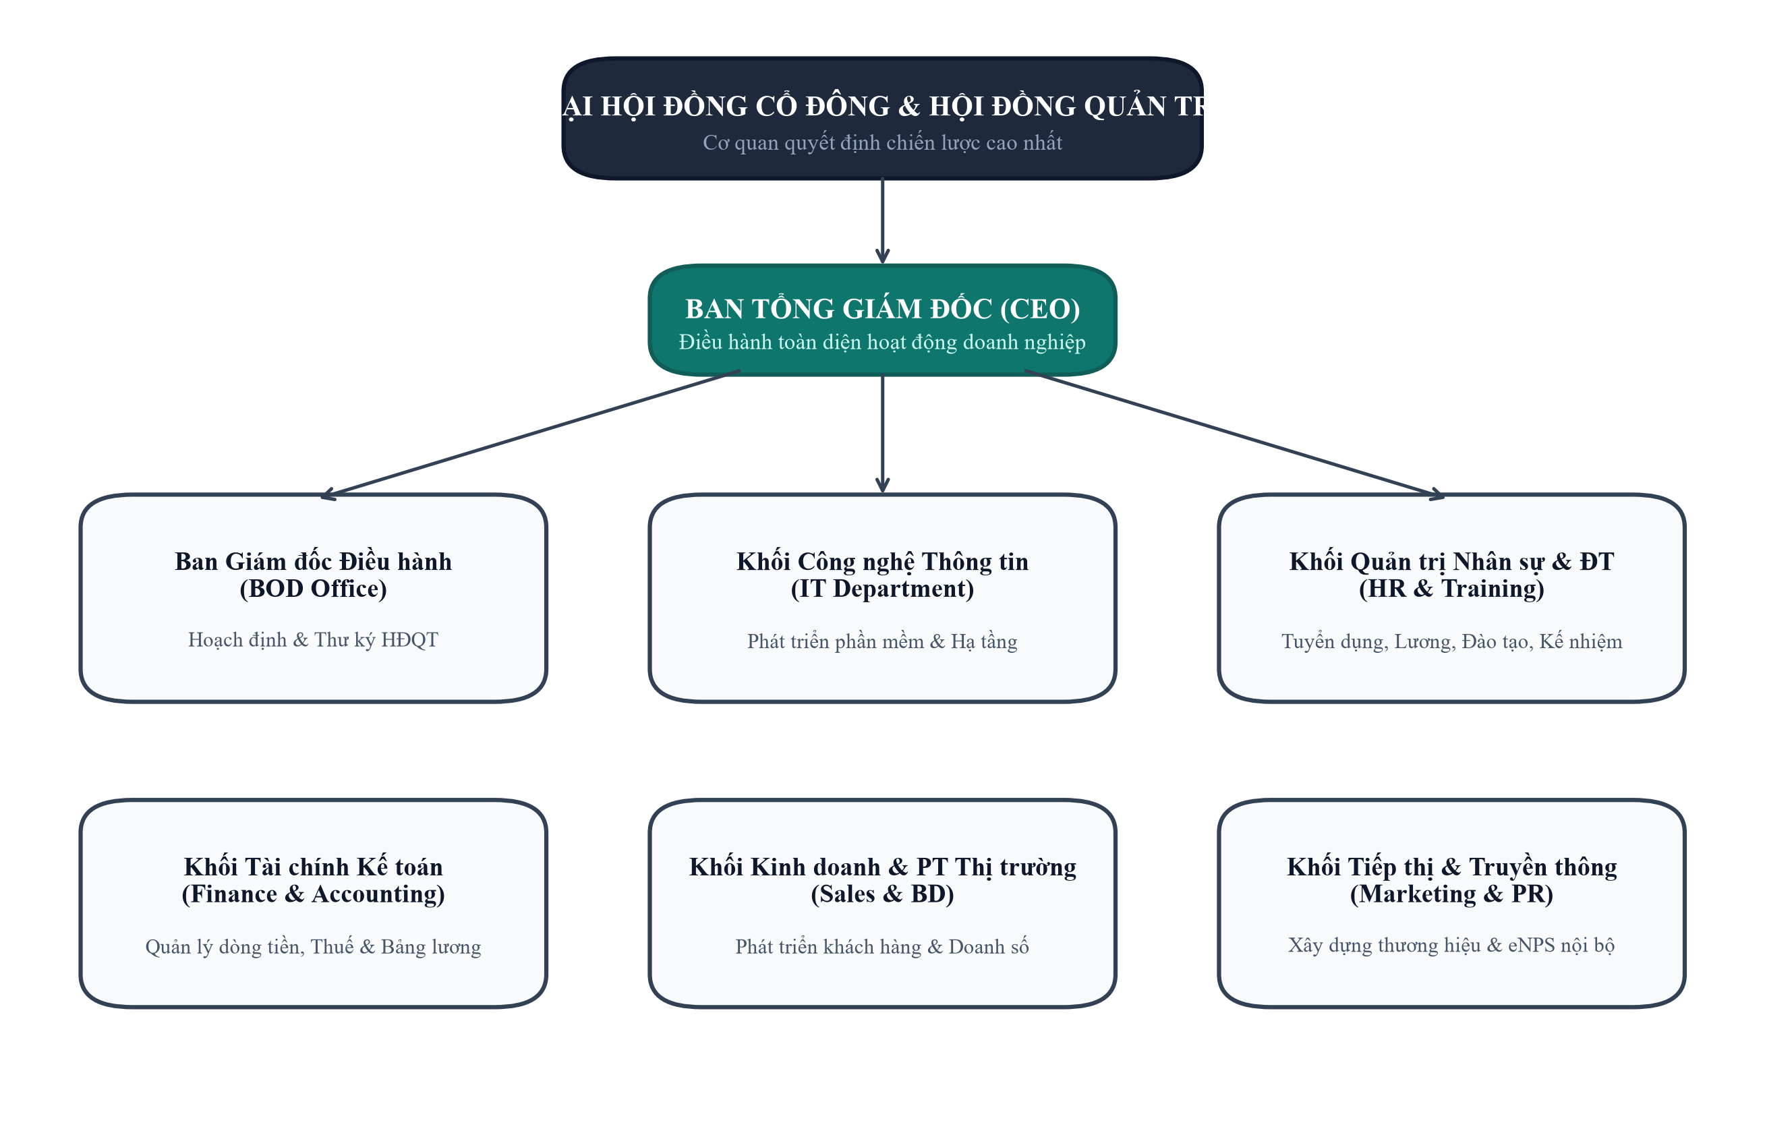
Hình 1.1. Sơ đồ cơ cấu tổ chức tổng thể Công ty Cổ phần Công nghệ & Dịch vụ Số HTTT
Trong cơ cấu bộ máy, Khối Quản trị Nguồn nhân lực đóng vai trò là xương sống kết nối và điều hòa toàn bộ các hoạt động sản xuất kinh doanh. Bộ phận này chịu trách nhiệm thiết lập các tiêu chuẩn năng lực, duy trì kỷ luật lao động, xây dựng chính sách đãi ngộ cạnh tranh và quy hoạch đội ngũ cán bộ nguồn:
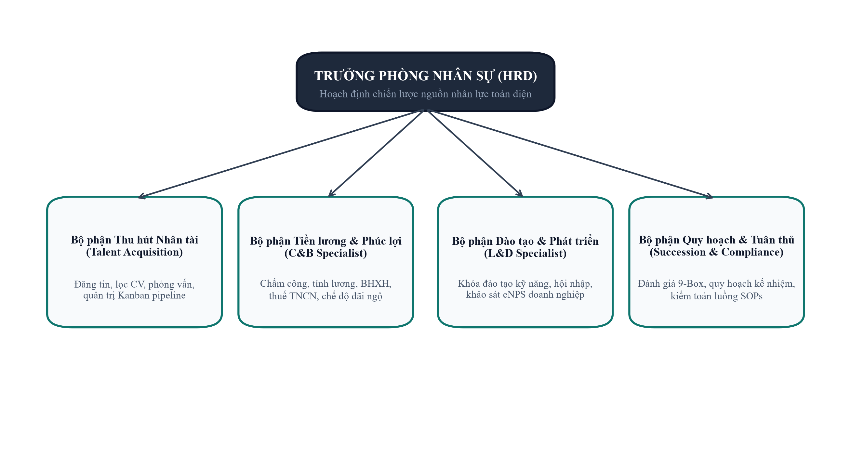
Hình 1.2. Sơ đồ cơ cấu tổ chức & Phân định chức năng Khối Quản trị Nguồn nhân lực
3. Mục tiêu và nhiệm vụ nghiên cứu
Mục tiêu tổng quát của đề tài là nghiên cứu, phân tích và thiết kế một Hệ thống Thông tin Quản trị Nhân lực (HRMIS) toàn diện, ứng dụng công nghệ phần mềm hiện đại nhằm số hóa 100% các quy trình quản lý nhân sự, tự động hóa khâu chấm công - tính lương, tối ưu hóa đường ống tuyển dụng và xây dựng bản đồ quy hoạch cán bộ khoa học cho doanh nghiệp.
Để hoàn thành mục tiêu tổng quát nêu trên, đề tài xác định và giải quyết các nhiệm vụ nghiên cứu cụ thể sau:
Về mặt lý luận: Hệ thống hóa cơ sở lý luận về quản trị nguồn nhân lực hiện đại (mô hình Dave Ulrich, chu trình nhân sự 5 giai đoạn) và kiến trúc hệ thống thông tin quản lý nhân sự (HRIS/HRMIS).
Về mặt thực tiễn: Tiến hành khảo sát thực trạng quy trình vận hành nhân sự tại doanh nghiệp HTTT Corporation; nhận diện các 'điểm nghẽn' (Bottlenecks), rủi ro sai sót trong tính lương và thất thoát nhân tài.
Về mặt phân tích hệ thống: Áp dụng phương pháp phân tích thiết kế hướng đối tượng (OOAD) sử dụng chuẩn ngôn ngữ mô hình hóa UML 2.5: Xác định 5 tác nhân, danh mục 52 ca sử dụng (Use case), xây dựng 10 bảng đặc tả chi tiết, 11 biểu đồ use case, 8 biểu đồ sequence, 7 biểu đồ activity, 4 biểu đồ state machine, biểu đồ package và biểu đồ lớp.
Về mặt thiết kế kỹ thuật: Thiết kế cơ sở dữ liệu quan hệ vật lý (Physical ERD) chuẩn hóa mức 3NF trên hệ quản trị PostgreSQL; thiết kế từ điển dữ liệu 10 bảng bám sát thực tế; thiết kế kiến trúc kỹ thuật 3 tầng (3-Tier Enterprise) trên nền tảng Next.js App Router, Prisma ORM và Auth.js RBAC.
Về mặt giao diện người dùng: Thiết kế giao diện người dùng trực quan (UI Mockups) theo chủ đề Corporate Slate trang nhã, hỗ trợ cả giao diện Sáng/Tối (Light/Dark mode) và cổng tự phục vụ của nhân viên (ESS).
Về mặt đánh giá & ứng dụng: Đánh giá hiệu quả kinh tế - kỹ thuật sau khi triển khai hệ thống thông qua bộ chỉ số so sánh định lượng và đề xuất các hướng mở rộng ứng dụng AI trong tương lai.
4. Đối tượng và phạm vi nghiên cứu
Đối tượng nghiên cứu: Toàn bộ dòng thông tin quản trị nguồn nhân lực, dữ liệu hồ sơ, quy trình chấm công, công thức tính lương, quy trình tuyển dụng, dữ liệu biến động nhân sự, kế hoạch đào tạo, ma trận quy hoạch cán bộ kế nhiệm và nhật ký kiểm toán tuân thủ trong doanh nghiệp.
Phạm vi không gian: Nghiên cứu tại cấp độ Công ty Cổ phần Công nghệ & Dịch vụ Số HTTT (HTTT Corporation) trong mối tương tác dữ liệu giữa 6 khối phòng ban chức năng.
Phạm vi nghiệp vụ: Giới hạn trong 8 phân hệ nghiệp vụ cốt lõi: (1) Cơ cấu tổ chức & Phòng ban; (2) Hồ sơ nhân sự điện tử; (3) Chấm công & Chuyên cần; (4) Nghỉ phép & Phê duyệt đơn từ; (5) Bảng chấm lương & Đãi ngộ C&B; (6) Quản trị Tuyển dụng & Kanban; (7) Biến động nhân sự; (8) Đào tạo, Khảo sát eNPS, Quy hoạch cán bộ kế nhiệm & Kiểm toán tuân thủ.
Phạm vi công nghệ: Áp dụng phương pháp phân tích thiết kế hướng đối tượng UML 2.5; hiện thực hóa kiến trúc phần mềm Full-stack trên nền tảng Next.js 16 (App Router), React 19, TypeScript, Tailwind CSS v4, Prisma ORM v7, PostgreSQL 16 đóng gói Docker Container và Auth.js RBAC bảo mật đa tầng.
5. Cấu trúc của báo cáo
Báo cáo bài tập lớn kết thúc học phần được kết cấu chặt chẽ thành 3 chương chính cùng phần mở đầu, danh mục tài liệu tham khảo và phụ lục kỹ thuật theo đúng quy chuẩn học thuật:
Phần Mở đầu: Trình bày tính cấp thiết, lý do chọn đề tài, tổng quan doanh nghiệp nghiên cứu, mục tiêu, nhiệm vụ, đối tượng, phạm vi và phương pháp luận.
Chương 1 - Cơ sở lý luận về Quản trị nguồn nhân lực và Hệ thống thông tin Quản trị nhân lực (HRMIS): Trình bày nền tảng lý thuyết về HRM và HRMIS, mô hình tích hợp dữ liệu đa phân hệ, kết quả khảo sát thực trạng vận hành tại HTTT Corporation, bảng so sánh trước - sau, phát biểu bài toán tin học hóa và ma trận trách nhiệm RACI.
Chương 2 - Phân tích và Thiết kế hệ thống thông tin quản trị nhân lực (HTTT QTNL): Đây là chương trọng tâm của báo cáo, gồm: Phân tích yêu cầu nghiệp vụ (tác nhân, 52 use case, 10 bảng đặc tả chi tiết, 11 biểu đồ use case, bảng ánh xạ 3 tầng); Phân tích cấu trúc hệ thống (kiến trúc BCE); Phân tích hành vi (19 biểu đồ sequence, activity, state); Thiết kế hệ thống (biểu đồ lớp, ma trận RBAC, Physical ERD 3NF, từ điển dữ liệu 10 bảng, thiết kế UI Mockups và kiến trúc 3 tầng).
Chương 3 - Kết quả đạt được và đề xuất, khuyến nghị hoặc hướng phát triển: Tổng kết các kết quả đạt được thông qua hệ thống phần mềm thực tế đã triển khai và nạp dữ liệu hoàn chỉnh 18 nhân sự, 6 phòng ban; phân tích ưu điểm, hạn chế và đề xuất lộ trình mở rộng ứng dụng AI, nhận diện khuôn mặt và hợp đồng điện tử.
Tài liệu tham khảo: Liệt kê các văn bản quy phạm pháp luật lao động, giáo trình đại học chuẩn mực và tài liệu khoa học chuyên ngành trong và ngoài nước.

CHƯƠNG 1: CƠ SỞ LÝ LUẬN VỀ QUẢN TRỊ NGUỒN NHÂN LỰC VÀ HỆ THỐNG THÔNG TIN QUẢN TRỊ NHÂN LỰC (HRMIS) TRONG DOANH NGHIỆP
1.1. Lý thuyết cơ sở về Quản trị nguồn nhân lực và Hệ thống thông tin Quản trị nhân lực (HRMIS)
Quản trị nguồn nhân lực (Human Resource Management - HRM) là hệ thống các triết lý, chính sách và hoạt động chức năng nhằm thu hút, đào tạo - phát triển, duy trì và tạo động lực cho lực lượng lao động trong một tổ chức, nhằm đạt được mục tiêu chiến lược của doanh nghiệp đồng thời thỏa mãn nhu cầu phát triển cá nhân của người lao động. Trong nền kinh tế tri thức hiện đại, HRM đã vượt ra khỏi phạm vi công tác sự vụ hành chính (Personnel Management) để trở thành một cấu phần cốt lõi của chiến lược kinh doanh.
Theo lý thuyết quản trị nhân sự hiện đại của Giáo sư Dave Ulrich (Đại học Michigan, Hoa Kỳ), một hệ thống quản trị nhân sự tiên tiến phải đảm nhiệm đồng thời 04 vai trò chiến lược cốt lõi:
Chuyên gia hành chính (Administrative Expert): Tối ưu hóa và tự động hóa các quy trình hành chính (chấm công, tính lương, quản lý hồ sơ, thủ tục pháp lý) với độ chính xác tuyệt đối và chi phí vận hành thấp nhất.
Người ủng hộ nhân viên (Employee Champion): Lắng nghe, thấu hiểu tâm tư, đo lường mức độ hài lòng (eNPS) và tạo dựng môi trường làm việc công bằng, minh bạch, gắn kết nhân viên với tổ chức.
Tác nhân thúc đẩy thay đổi (Change Agent): Thúc đẩy văn hóa đổi mới, đào tạo nâng cao năng lực thích ứng của nhân viên trước những biến động của thị trường và chuyển đổi số.
Đối tác chiến lược (Strategic Partner): Cung cấp dữ liệu phân tích nhân sự (HR Analytics), dự báo định biên và xây dựng bản đồ quy hoạch cán bộ kế nhiệm phù hợp với mục tiêu tăng trưởng dài hạn.
Để thực thi trọn vẹn 4 vai trò trên, doanh nghiệp bắt buộc phải xây dựng Hệ thống thông tin Quản trị nguồn nhân lực (Human Resource Management Information System - HRMIS). Về bản chất, HRMIS là sự giao thoa toàn diện giữa quản trị nguồn nhân lực và công nghệ thông tin. Hệ thống cung cấp một cơ sở dữ liệu quan hệ tập trung, kết hợp các thuật toán xử lý nghiệp vụ tự động nhằm thu thập, lưu trữ, xử lý, phân tích và phân phối dòng thông tin nhân sự xuyên suốt toàn bộ vòng đời của người lao động.
Chu trình quản trị nhân sự khép kín trong HRMIS được chuẩn hóa thành 05 giai đoạn liên hoàn:
1. Thu hút nhân tài (Attract): Xây dựng thương hiệu nhà tuyển dụng, phát triển cổng thông tin cơ hội việc làm (Careers Portal) và thu hút hồ sơ ứng viên tài năng.
2. Tuyển chọn & Tiếp nhận (Recruit & Onboard): Quản lý tin tuyển dụng, phân loại ứng viên theo mô hình phễu Kanban, lên lịch phỏng vấn, đánh giá ứng viên và phát hành thư mời nhận việc (Offer Letter).
3. Phát triển năng lực (Develop): Thiết lập khung năng lực, tổ chức các khóa đào tạo nội bộ, đánh giá hiệu quả sau đào tạo và đo lường mức độ gắn kết văn hóa doanh nghiệp.
4. Duy trì & Đãi ngộ (Retain): Chấm công minh bạch, quản lý đơn nghỉ phép, vận hành động cơ tính lương tự động, trích nộp bảo hiểm, thuế TNCN và thực hiện các chính sách phúc lợi cạnh tranh.
5. Quy hoạch & Luân chuyển (Succeed & Transition): Đánh giá tiềm năng và thành tích theo ma trận 9-Box Grid, lập kế hoạch kế nhiệm cho các vị trí lãnh đạo trọng yếu, quản lý biến động nhân sự và quy trình bàn giao thôi việc chuẩn mực.
1.2. Mô hình tích hợp dòng dữ liệu và quy trình nghiệp vụ nhân sự đa phân hệ
Trong các mô hình quản lý nhân sự truyền thống, các phân hệ nghiệp vụ thường bị phân tách thành các mảnh ghép rời rạc: bộ phận tuyển dụng sử dụng trang tính Excel riêng; bộ phận chấm công dùng phần mềm vân tay độc lập; kế toán lương tự nhập số liệu vào bảng tính để tính lương; trong khi các quyết định bổ nhiệm hay đào tạo chỉ lưu trên văn bản giấy tờ. Sự cô lập này dẫn đến 'nút cổ chai' nghiêm trọng: dữ liệu phải nhập lại nhiều lần, phát sinh độ trễ thông tin lớn và tiềm ẩn sai sót nghiêm trọng trong dữ liệu.
Hệ thống HRMIS mà đề tài nghiên cứu và thiết kế đã triệt tiêu hoàn toàn sự phân mảnh đó thông qua việc thiết lập một trục dữ liệu nhân sự liên thông 2 chiều (Bi-directional Data Pipeline) giữa 8 phân hệ cốt lõi:
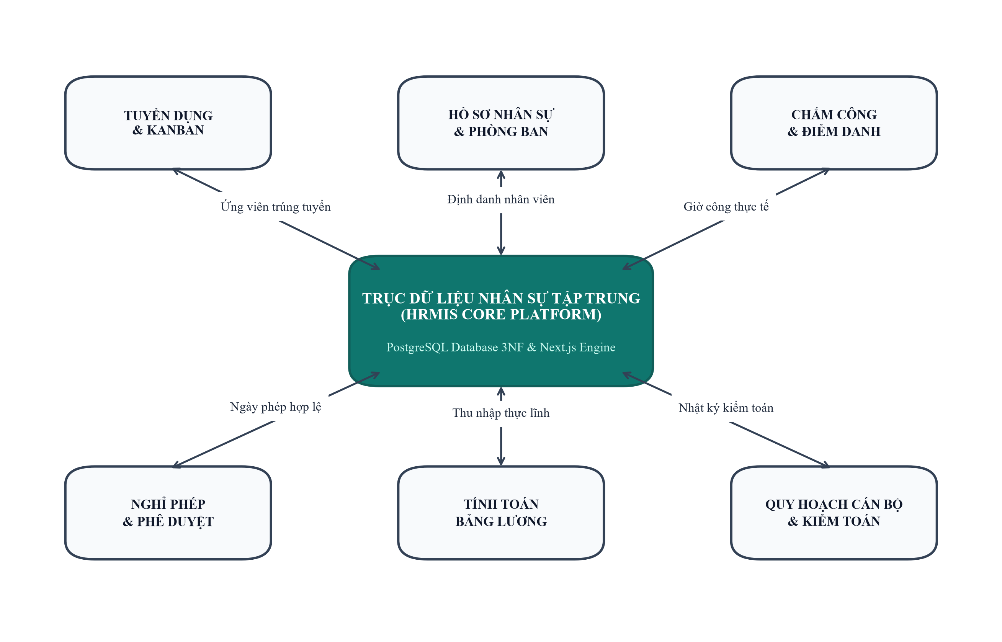
Hình 1.3. Mô hình tích hợp dòng thông tin 2 chiều giữa các phân hệ trong hệ sinh thái HRMIS
Cơ chế vận hành của dòng thông tin tích hợp được thể hiện qua các luồng nghiệp vụ liên hoàn:
Từ Tuyển dụng sang Hồ sơ nhân sự: Khi một ứng viên được Trưởng phòng và HR đánh giá đạt yêu cầu và chuyển sang trạng thái HIRED trên bảng Kanban tuyển dụng, hệ thống sẽ tự động kích hoạt tiến trình Onboarding, chuyển đổi toàn bộ thông tin ứng viên (họ tên, email, số điện thoại, vị trí) sang phân hệ Hồ sơ nhân sự điện tử mà không cần nhập liệu lại thủ công.
Từ Hồ sơ nhân sự sang Phân quyền & Tài khoản: Hồ sơ nhân viên mới được cấp mã nhân viên duy nhất (Employee Code: EMPxxx), liên kết với một phòng ban và chức danh cụ thể, đồng thời khởi tạo tài khoản đăng nhập với vai trò phân quyền (RBAC) tương ứng để nhân viên truy cập cổng tự phục vụ ESS.
Từ Chấm công & Nghỉ phép: Mỗi lượt Check-in/Check-out hàng ngày của nhân viên tại phân hệ Chấm công được ghi nhận tức thời kèm mốc thời gian thực và trạng thái (Đúng giờ/Đi trễ). Đồng thời, các đơn xin nghỉ phép đã được Trưởng phòng phê duyệt tại phân hệ Nghỉ phép sẽ tự động đồng bộ sang bảng chấm công để ghi nhận ngày nghỉ có hưởng lương hoặc nghỉ không lương hợp lệ.
Từ Chấm công & Dữ liệu nhân sự sang Bảng lương: Đến kỳ tính lương cuối tháng, Động cơ tính lương (Payroll Engine) tự động quét toàn bộ dữ liệu ngày công thực tế, ngày phép năm, các khoản phụ cấp và tiền thưởng thành tích từ cơ sở dữ liệu để tính toán chi tiết thu nhập, trích đóng 10.5% BHXH/BHYT/BHTN và khấu trừ thuế TNCN lũy tiến, sinh ra bảng lương chính xác 100%.
Từ Biến động nhân sự sang Hồ sơ & Tiền lương: Mọi quyết định điều chuyển phòng ban, bổ nhiệm chức vụ hay tăng lương định kỳ tại phân hệ Biến động nhân sự sẽ tự động cập nhật trực tiếp vào hồ sơ nhân viên và mức lương cơ bản mới cho các chu kỳ tính lương tiếp theo.
Từ Đào tạo & Khảo sát sang Quy hoạch cán bộ kế nhiệm: Kết quả tham gia các khóa đào tạo, điểm số bài thi chuyên môn và mức độ gắn kết eNPS là nguồn dữ liệu đầu vào khách quan để Hội đồng đánh giá đưa nhân sự vào ma trận 9-Box Grid, lập kế hoạch dự phòng cho các vị trí quản lý tương lai.
Kiểm soát tuân thủ & Ghi vết kiểm toán: Toàn bộ các thao tác tạo mới, phê duyệt, điều chỉnh dữ liệu lương hoặc phân quyền vai trò trên tất cả các phân hệ đều được tự động ghi nhận vào Nhật ký kiểm toán (Audit Log) lưu trữ bất biến, phục vụ công tác thanh tra tuân thủ nội bộ và bảo mật thông tin.
1.3. Khảo sát thực trạng quy trình quản lý nhân sự tại doanh nghiệp
Qua quá trình khảo sát trực tiếp tại Công ty Cổ phần Công nghệ & Dịch vụ Số HTTT (HTTT Corporation) với quy mô đại diện gồm 6 khối phòng ban chức năng, nhóm nghiên cứu đã ghi nhận bức tranh chi tiết về thực trạng vận hành trước khi ứng dụng phần mềm quản trị:
1. Thực trạng quản lý hồ sơ và cơ cấu tổ chức:
Hồ sơ nhân viên được lưu trữ song song dưới hai hình thức: một phần lưu bằng bản cứng (hợp đồng lao động, sơ yếu lý lịch, bằng cấp chứng chỉ) trong tủ tài liệu phòng Nhân sự, và một phần lưu trong các file Microsoft Excel do chuyên viên nhân sự tự quản lý. Khi cần tra cứu thông tin phục vụ lập báo cáo hoặc trích xuất số CCCD, tài khoản ngân hàng, chuyên viên phải tìm kiếm thủ công mất nhiều thời gian, nguy cơ thất lạc dữ liệu hoặc sai lệch thông tin giữa các phiên bản file Excel rất cao.
2. Thực trạng chấm công và theo dõi chuyên cần:
Doanh nghiệp sử dụng 02 máy chấm công vân tay đặt tại cửa ra vào văn phòng. Tuy nhiên, tình trạng nghẽn hàng đợi xảy ra phổ biến vào khung giờ 8h15 - 8h30 sáng; đầu đọc vân tay thường xuyên bị mờ, không nhận diện được vân tay khi thời tiết lạnh hoặc tay ẩm ướt. Cuối tháng, nhân sự phải xuất file text thô từ máy chấm công để xử lý công thức Excel, dẫn đến tranh cãi kéo dài về các trường hợp quên chấm công, đi muộn có lý do chính đáng.
3. Thực trạng phê duyệt đơn nghỉ phép:
Quy trình xin nghỉ phép thực hiện qua việc gửi email hoặc nhắn tin qua nhóm Zalo nội bộ của từng phòng ban. Trưởng phòng phê duyệt bằng tin nhắn nhưng không lưu trữ tập trung. Bộ phận C&B không nắm bắt được số ngày phép năm còn lại của nhân viên theo thời gian thực, dẫn đến tình trạng nhân viên nghỉ quá số ngày phép quy định nhưng vẫn được tính đủ lương.
4. Thực trạng tính toán tiền lương và chế độ đãi ngộ:
Bảng lương tháng được lập trên một file Excel đồ sộ với hàng chục cột công thức đan xen phức tạp. Chuyên viên C&B mất từ 4 đến 6 ngày làm việc vào đầu mỗi tháng để tính toán, đối soát và gửi phiếu lương thủ công qua email từng cá nhân. Tỷ lệ phát sinh khiếu nại sai lệch ngày công, thiếu phụ cấp hoặc tính sai thuế TNCN chiếm từ 8% đến 12% tổng số nhân sự mỗi kỳ.
5. Thực trạng tuyển dụng, đào tạo và quy hoạch cán bộ:
Thông tin tuyển dụng chỉ đăng rải rác trên mạng xã hội hoặc nhận CV qua email cá nhân của HR. Ứng viên tiềm năng bị trôi tin nhắn và không được phân loại khoa học. Các chương trình đào tạo nội bộ tổ chức định kỳ nhưng không có hệ thống theo dõi kết quả; khảo sát mức độ hài lòng thực hiện qua Google Forms phân tán; doanh nghiệp hoàn toàn chưa có công cụ quy hoạch cán bộ kế nhiệm chuyên nghiệp.
Mảng nghiệp vụ | Quy trình truyền thống (Trước) | Hệ thống HRMIS đề xuất (Sau) | Hiệu quả cải tiến
Quản lý hồ sơ | Lưu file Excel phân tán, hồ sơ giấy dễ thất lạc | Hồ sơ điện tử tập trung, phân quyền bảo mật cao | Tra cứu tức thời, bảo mật 100%
Chấm công | Máy vân tay hay nghẽn, tổng hợp công thức Excel | Check-in/Out trực tuyến, tự động tính công | Tiết kiệm 90% thời gian chốt công
Đơn nghỉ phép | Nhắn tin Zalo/Email, theo dõi phép thủ công | Tạo và duyệt đơn đa cấp trực tuyến, trừ phép tự động | Minh bạch quỹ phép, không sai sót
Tính tiền lương | File Excel công thức thủ công, mất 4-6 ngày/tháng | Động cơ tính lương tự động, trích bảo hiểm/thuế 1-click | Thời gian tính lương còn < 15 phút
Tuyển dụng | Nhận CV qua email, theo dõi bằng bảng tính | Kanban Pipeline trực quan, kết nối cổng Careers | Rút ngắn 50% thời gian tuyển dụng
Biến động nhân sự | Văn bản giấy tờ rời rạc, cập nhật hồ sơ chậm | Quyết định điện tử, tự động cập nhật Profile & Lương | Lưu vết lịch sử biến động 100%
Quy hoạch kế nhiệm | Đánh giá cảm tính, thiếu bản đồ kế nhiệm | Ma trận 9-Box Grid, xác định nhân tài & kế nhiệm | Chủ động 100% nguồn cán bộ quản lý
Kiểm toán tuân thủ | Không có nhật ký, không kiểm soát được can thiệp | Audit Trail ghi nhận tự động toàn bộ thao tác | Đáp ứng tiêu chuẩn ISO 27001

Bảng 1.2: So sánh quy trình quản trị nhân sự truyền thống vs Hệ thống HRMIS tích hợp
1.4. Phát biểu bài toán và xác định các yêu cầu tin học hóa
Từ những khảo sát và phân tích bất cập thực tiễn nêu trên, bài toán đặt ra cho đề tài là: Xây dựng Hệ thống Thông tin Quản trị Nhân lực (HRMIS) toàn diện cho HTTT Corporation, giải quyết triệt để sự cô lập dữ liệu giữa các nghiệp vụ nhân sự, tự động hóa quy trình chấm công - tính lương, số hóa phễu tuyển dụng Kanban, chuẩn hóa công tác quy hoạch cán bộ và thiết lập cơ chế kiểm toán tuân thủ minh bạch.
1. Yêu cầu chức năng của hệ thống (Functional Requirements):
Nhóm 1 - Cơ cấu tổ chức & Phòng ban: Trực quan hóa cơ cấu tổ chức hình cây (Org Chart); quản lý danh mục phòng ban, bổ nhiệm Trưởng phòng (Manager), quản lý định biên và hiển thị quy mô nhân sự thực tế theo thời gian thực.
Nhóm 2 - Hồ sơ nhân sự điện tử: Quản lý toàn diện hồ sơ lý lịch nhân sự (mã nhân viên, họ tên, CCCD, ngày sinh, ngày vào làm, chức danh, mức lương cơ bản, tài khoản ngân hàng, loại hợp đồng); hỗ trợ lọc, tìm kiếm nâng cao và modal thêm/sửa hồ sơ an toàn.
Nhóm 3 - Chấm công & Điểm danh chuyên cần: Điểm danh Check-in/Check-out hàng ngày; ghi nhận thời gian thực và phân loại trạng thái (Đúng giờ, Đi trễ, Vắng mặt); cung cấp bảng thống kê chuyên cần cho cá nhân và toàn doanh nghiệp.
Nhóm 4 - Quản lý Nghỉ phép & Phê duyệt: Hỗ trợ nhân viên tạo đơn xin nghỉ phép (Nghỉ phép năm, nghỉ ốm, việc riêng); quy trình phê duyệt đa cấp (Trưởng phòng duyệt -> HR xác nhận); tự động kiểm tra số dư phép và đồng bộ ngày công sang bảng lương.
Nhóm 5 - Bảng chấm lương & Đãi ngộ C&B: Động cơ tính lương tự động dựa trên ngày công thực tế, lương cơ bản ngạch bậc, thành phần phụ cấp chức vụ, tiền thưởng hiệu quả; tự động trích nộp 10.5% bảo hiểm (BHXH 8%, BHYT 1.5%, BHTN 1%) và thuế TNCN lũy tiến; chức năng khóa bất biến bảng lương tháng chống sửa đổi và xuất bảng lương Excel.
Nhóm 6 - Quản trị Tuyển dụng & Kanban: Quản lý tin tuyển dụng đang mở; cổng thông tin việc làm công khai (Careers Page); bảng điều khiển Kanban trực quan kéo thả ứng viên qua các giai đoạn (Applied -> Screening -> Interview -> Offer -> Hired -> Rejected); chức năng đặt lịch phỏng vấn và tự động tạo hồ sơ nhân viên khi trúng tuyển.
Nhóm 7 - Biến động nhân sự: Quản lý và ban hành các quyết định điều chuyển phòng ban, bổ nhiệm chức vụ, điều chỉnh mức lương, chuyển chính thức; tự động cập nhật vào Profile và lịch sử nhân sự.
Nhóm 8 - Đào tạo, Khảo sát, Kế nhiệm & Kiểm toán: Thiết lập khóa đào tạo kỹ năng; tổ chức khảo sát đo lường mức độ gắn kết nhân viên eNPS ẩn danh; đánh giá nhân tài theo ma trận 9-Box Grid (Năng lực vs Tiềm năng); lập kế hoạch kế nhiệm cho các vị trí trọng yếu; ghi vết nhật ký kiểm toán (Audit Trail) bất biến.
2. Yêu cầu phi chức năng của hệ thống (Non-Functional Requirements):
Bảo mật & Phân quyền (Security & RBAC): Phân quyền truy cập đa tầng dựa trên vai trò (RBAC) với 4 cấp: SYSTEM_ADMIN, MANAGER, HR, USER. Mã hóa mật khẩu bằng thuật toán băm Bcrypt Salt 10; bảo vệ toàn bộ API endpoints bằng xác thực phiên làm việc JSON Web Token (JWT); chặn hoàn toàn các hành vi leo thang đặc quyền.
Hiệu năng & Tốc độ đáp ứng (Performance): Thời gian phản hồi trung bình của hệ thống đối với các thao tác truy vấn dữ liệu và tải trang dưới 500ms; động cơ tính toán bảng lương cho toàn bộ nhân sự hoàn thành trong thời gian dưới 3 giây.
Tính toàn vẹn dữ liệu (Data Integrity): Cơ sở dữ liệu quan hệ PostgreSQL được thiết kế chuẩn hóa mức 3NF, bảo đảm tính toàn vẹn khóa ngoại (Foreign Keys), cơ chế giao dịch ACID (Atomicity, Consistency, Isolation, Durability) ngăn ngừa triệt để tình trạng xung đột dữ liệu.
Trải nghiệm người dùng (UX/UI Consistency): Giao diện người dùng tuân thủ nghiêm ngặt chủ đề Corporate Slate / Neutral trang nhã, không màu mè, loại bỏ dải màu gradient sặc sỡ; hỗ trợ hiển thị mượt mà trên cả chế độ Sáng và Tối (Light/Dark Mode); bố cục Responsive thích ứng đa thiết bị.
3. Ma trận phân định trách nhiệm liên phòng ban (RACI Matrix):
Quy trình nghiệp vụ nhân sự | Admin | Nhân viên (User) | Trưởng phòng (Manager) | Nhân sự (HR) | Kế toán (Finance)
Quản lý cơ cấu & Phòng ban | I | C | A | R | I
Quản lý Hồ sơ nhân sự | A | C | A | R | I
Điểm danh & Chấm công | A | R | A | R | I
Phê duyệt Đơn nghỉ phép | A | R | A | C | I
Tính toán & Chi trả Lương | I | I | A | R | C
Đăng tin & Tuyển dụng Kanban | I | C | A | R | I
Ban hành Biến động nhân sự | C | C | A | R | I
Đào tạo & Khảo sát eNPS | I | R | A | R | I
Quy hoạch cán bộ kế nhiệm | C | C | A | R | I
Kiểm toán & Quản trị hệ thống | R | I | I | I | I

Bảng 1.3: Ma trận phân định trách nhiệm liên phòng ban (RACI Matrix) trong vận hành nhân sự
(R: Responsible - Thực hiện; A: Accountable - Chịu trách nhiệm; C: Consulted - Tham vấn; I: Informed - Nhận thông tin)
Tóm tắt chương 1
Chương 1 đã hệ thống hóa toàn diện cơ sở lý luận về Quản trị nguồn nhân lực (HRM) theo mô hình Dave Ulrich và vai trò của Hệ thống thông tin Quản trị nguồn nhân lực (HRMIS) trong doanh nghiệp số hiện đại. Đề tài đã làm rõ tính tất yếu của mô hình tích hợp dữ liệu liên thông 2 chiều giữa 8 phân hệ cốt lõi. Trên cơ sở khảo sát thực trạng vận hành tại HTTT Corporation, chương này đã chỉ rõ các điểm nghẽn nghiêm trọng về sự phân mảnh hồ sơ, gian lận giờ công, sai sót trong tính lương phức tạp và thiếu quy hoạch kế nhiệm. Từ đó, đề tài phát biểu bài toán tin học hóa, xác định chi tiết bộ yêu cầu chức năng, yêu cầu phi chức năng và ma trận phân định trách nhiệm RACI, tạo tiền đề khoa học vững chắc cho công tác phân tích và thiết kế hệ thống ở Chương 2.

CHƯƠNG 2: PHÂN TÍCH VÀ THIẾT KẾ HỆ THỐNG THÔNG TIN QUẢN TRỊ NHÂN LỰC (HTTT QTNL)
2.1. Phân tích các yêu cầu nghiệp vụ
2.1.1. Xác định tác nhân hệ thống
Dựa trên mô hình tổ chức và ma trận trách nhiệm nghiệp vụ đã phân tích ở Chương 1, hệ thống xác định 05 tác nhân chính (Actors) trực tiếp tương tác và vận hành các phân hệ chức năng của phần mềm:
STT | Tác nhân (Actor) | Vai trò thực tế | Phạm vi tương tác và Quyền hạn chính
1 | Quản trị viên tối cao  (SYSTEM_ADMIN) | Trưởng phòng CNTT / Quản trị IT | Toàn quyền quản trị hệ thống, cấu hình tham số, phân quyền vai trò (RBAC), kiểm soát cơ sở dữ liệu và giám sát toàn diện nhật ký kiểm toán (Audit Logs).
2 | Trưởng phòng Nhân sự  (HR Specialist / HRD) | Trưởng phòng & Chuyên viên HR | Quản lý toàn diện hồ sơ nhân sự, phê duyệt hợp đồng, quản lý tuyển dụng Kanban, ban hành quyết định biến động nhân sự, tổ chức đào tạo, quy hoạch cán bộ và rà soát bảng lương.
3 | Trưởng phòng ban  (MANAGER - Dept Head) | Giám đốc / Trưởng 6 khối phòng ban | Phê duyệt đơn xin nghỉ phép của nhân viên trực thuộc, theo dõi bảng chấm công chuyên cần của bộ phận, đề xuất điều chuyển/bổ nhiệm và tham gia đánh giá ma trận 9-Box.
4 | Nhân viên công ty  (USER - Employee) | Toàn thể cán bộ nhân viên | Sử dụng cổng tự phục vụ ESS: thực hiện điểm danh Check-in/Check-out, nộp đơn xin nghỉ phép, tra cứu lịch sử chấm công cá nhân, xem phiếu lương điện tử (Payslip) và phản hồi khảo sát eNPS.
5 | Ban Giám đốc Điều hành  (Board of Directors - BOD) | Tổng Giám đốc & Thành viên HĐQT | Theo dõi bảng điều khiển tổng quan (Executive Dashboard), phê duyệt các quyết định biến động nhân sự cấp cao, phê duyệt kế hoạch quy hoạch cán bộ kế nhiệm chiến lược và khóa bảng lương.

Bảng 2.1: Ánh xạ tác nhân hệ thống với vai trò vận hành thực tế tại doanh nghiệp
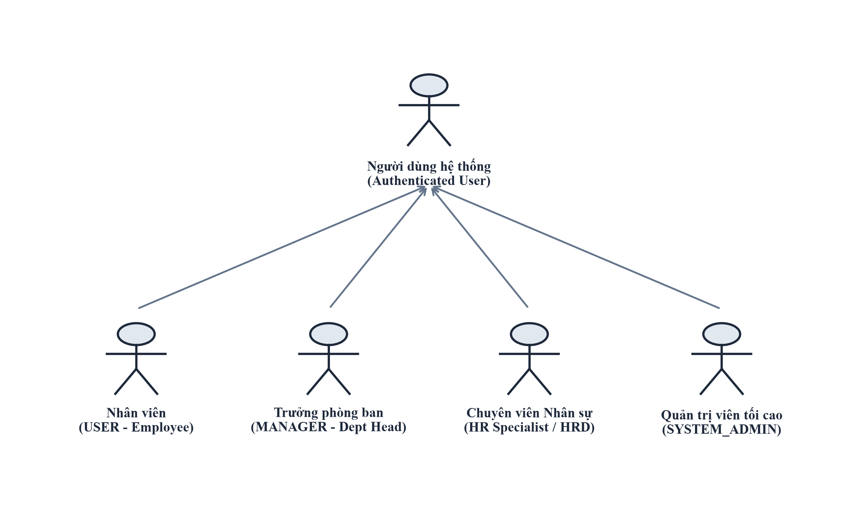
Hình 2.1. Biểu đồ cây phân cấp Tác nhân (Actor Hierarchy)
2.1.2. Xác định danh mục ca sử dụng (Use case)
Hệ thống HRMIS được phân tích và thiết kế bao gồm 52 Ca sử dụng (Use Cases) được nhóm khoa học thành 10 phân hệ nghiệp vụ chuyên biệt, bao quát trọn vẹn toàn bộ các hoạt động quản trị nguồn nhân lực trong doanh nghiệp:
Mã UC | Tên Ca sử dụng (Use Case) | Tác nhân chính | Phân hệ trực thuộc
UC01 | Đăng nhập & Xác thực hệ thống | Toàn bộ người dùng | Nhóm 1: Xác thực & RBAC
UC02 | Đăng xuất tài khoản an toàn | Toàn bộ người dùng | Nhóm 1: Xác thực & RBAC
UC03 | Đổi mật khẩu người dùng | Toàn bộ người dùng | Nhóm 1: Xác thực & RBAC
UC04 | Phân quyền vai trò người dùng (RBAC) | System Admin | Nhóm 1: Xác thực & RBAC
UC05 | Quản lý danh mục quyền hạn (Permissions) | System Admin | Nhóm 1: Xác thực & RBAC
UC06 | Xem sơ đồ cây tổ chức (Org Chart) | Toàn bộ người dùng | Nhóm 2: Cơ cấu tổ chức
UC07 | Thêm mới phòng ban chức năng | System Admin / HR | Nhóm 2: Cơ cấu tổ chức
UC08 | Cập nhật thông tin phòng ban | System Admin / HR | Nhóm 2: Cơ cấu tổ chức
UC09 | Bổ nhiệm Trưởng phòng (Manager) | HR / BOD | Nhóm 2: Cơ cấu tổ chức
UC10 | Xóa phòng ban (Khi không có nhân sự) | System Admin | Nhóm 2: Cơ cấu tổ chức
UC11 | Tạo mới hồ sơ nhân viên điện tử | HR / Admin | Nhóm 3: Hồ sơ nhân sự
UC12 | Cập nhật thông tin lý lịch nhân sự | HR / Admin | Nhóm 3: Hồ sơ nhân sự
UC13 | Tra cứu & Lọc hồ sơ theo phòng ban | Toàn bộ người dùng | Nhóm 3: Hồ sơ nhân sự
UC14 | Xem hồ sơ chi tiết nhân viên | Toàn bộ người dùng | Nhóm 3: Hồ sơ nhân sự
UC15 | Xóa hồ sơ nhân sự (Lưu trữ an toàn) | System Admin / HR | Nhóm 3: Hồ sơ nhân sự
UC16 | Điểm danh Check-in đầu ca làm việc | Nhân viên (User) | Nhóm 4: Chấm công chuyên cần
UC17 | Điểm danh Check-out kết thúc ca | Nhân viên (User) | Nhóm 4: Chấm công chuyên cần
UC18 | Xem lịch sử chấm công cá nhân | Nhân viên (User) | Nhóm 4: Chấm công chuyên cần
UC19 | Theo dõi bảng chấm công toàn đơn vị | Manager / HR | Nhóm 4: Chấm công chuyên cần
UC20 | Báo cáo thống kê tỷ lệ đúng giờ/đi muộn | Manager / HR / BOD | Nhóm 4: Chấm công chuyên cần
UC21 | Tạo mới đơn xin nghỉ phép | Nhân viên (User) | Nhóm 5: Quản lý Nghỉ phép
UC22 | Theo dõi trạng thái đơn nghỉ phép cá nhân | Nhân viên (User) | Nhóm 5: Quản lý Nghỉ phép
UC23 | Hủy đơn xin nghỉ phép chưa duyệt | Nhân viên (User) | Nhóm 5: Quản lý Nghỉ phép
UC24 | Phê duyệt đơn xin nghỉ phép | Trưởng phòng (Manager) | Nhóm 5: Quản lý Nghỉ phép
UC25 | Từ chối đơn xin nghỉ phép | Trưởng phòng (Manager) | Nhóm 5: Quản lý Nghỉ phép
UC26 | Tổng hợp số ngày phép năm còn lại | HR / Nhân viên | Nhóm 5: Quản lý Nghỉ phép
UC27 | Cấu hình thành phần lương (Phụ cấp, Thưởng) | HR / Admin | Nhóm 6: Bảng lương & Đãi ngộ
UC28 | Kích hoạt động cơ tính lương tự động | HR / Admin | Nhóm 6: Bảng lương & Đãi ngộ
UC29 | Rà soát & Điều chỉnh số liệu bảng lương | HR / Kế toán | Nhóm 6: Bảng lương & Đãi ngộ
UC30 | Khóa bất biến bảng lương tháng | HR / BOD | Nhóm 6: Bảng lương & Đãi ngộ
UC31 | Xuất bảng lương ra định dạng Excel | HR / Kế toán / BOD | Nhóm 6: Bảng lương & Đãi ngộ
UC32 | Xem phiếu lương điện tử cá nhân (Payslip) | Nhân viên (User) | Nhóm 6: Bảng lương & Đãi ngộ
UC33 | Đăng tin tuyển dụng mới | HR / Admin | Nhóm 7: Tuyển dụng Kanban
UC34 | Cập nhật / Đóng tin tuyển dụng | HR / Admin | Nhóm 7: Tuyển dụng Kanban
UC35 | Xem danh sách việc làm trên Cổng Careers | Ứng viên / Khách vãng lai | Nhóm 7: Tuyển dụng Kanban
UC36 | Nộp hồ sơ ứng tuyển trực tuyến | Ứng viên | Nhóm 7: Tuyển dụng Kanban
UC37 | Kéo thả ứng viên qua các cột Kanban | HR Tuyển dụng | Nhóm 7: Tuyển dụng Kanban
UC38 | Lên lịch phỏng vấn ứng viên | HR / Manager | Nhóm 7: Tuyển dụng Kanban
UC39 | Chuyển ứng viên trúng tuyển thành Nhân viên | HR Tuyển dụng | Nhóm 7: Tuyển dụng Kanban
UC40 | Lập đề xuất điều chuyển phòng ban | Manager / HR | Nhóm 8: Biến động nhân sự
UC41 | Ban hành quyết định bổ nhiệm chức vụ | HR / BOD | Nhóm 8: Biến động nhân sự
UC42 | Ban hành quyết định tăng lương định kỳ | HR / BOD | Nhóm 8: Biến động nhân sự
UC43 | Xử lý thủ tục thôi việc & Bàn giao | HR / Manager | Nhóm 8: Biến động nhân sự
UC44 | Xem lịch sử biến động nhân sự | HR / BOD / Manager | Nhóm 8: Biến động nhân sự
UC45 | Thiết lập khóa đào tạo nội bộ | HR L&D / Admin | Nhóm 9: Đào tạo & Khảo sát
UC46 | Phân bổ học viên tham gia khóa học | HR L&D | Nhóm 9: Đào tạo & Khảo sát
UC47 | Cập nhật tiến độ & Kết quả đào tạo | HR L&D | Nhóm 9: Đào tạo & Khảo sát
UC48 | Tạo cuộc khảo sát mức độ gắn kết eNPS | HR / BOD | Nhóm 9: Đào tạo & Khảo sát
UC49 | Tham gia trả lời khảo sát ẩn danh | Nhân viên (User) | Nhóm 9: Đào tạo & Khảo sát
UC50 | Phân tích điểm số eNPS và văn hóa doanh nghiệp | HR / BOD | Nhóm 9: Đào tạo & Khảo sát
UC51 | Đánh giá nhân tài theo ma trận 9-Box Grid | Hội đồng đánh giá / BOD | Nhóm 10: Quy hoạch & Kiểm toán
UC52 | Thiết lập kế hoạch kế nhiệm cho vị trí trọng yếu | HRD / BOD | Nhóm 10: Quy hoạch & Kiểm toán

Bảng 2.2: Danh sách 52 Use case chi tiết của Hệ thống Thông tin Quản trị Nhân lực
2.1.3. Đặc tả chi tiết các Use case cốt lõi của hệ thống
Nhằm phục vụ việc thiết kế kiến trúc phần mềm và cơ sở dữ liệu chi tiết, đề tài tiến hành đặc tả chuyên sâu 10 Use Case then chốt đại diện cho toàn bộ các phân hệ theo đúng biểu mẫu học thuật chuẩn:
Thuộc tính đặc tả | Nội dung chi tiết
Mã & Tên Use Case | UC01 - Đăng nhập & Xác thực phân quyền hệ thống (RBAC)
Tác nhân chính (Primary Actor) | Toàn bộ người dùng hệ thống (Admin, Manager, HR, Employee)
Tiền điều kiện (Pre-conditions) | Người dùng đã được cấp tài khoản hợp lệ trong cơ sở dữ liệu.
Sự kiện kích hoạt (Trigger) | Người dùng truy cập vào trang chủ hoặc đường dẫn /login của hệ thống.
Luồng sự kiện chính (Main Flow) | 1. Hệ thống hiển thị biểu mẫu đăng nhập (Email, Mật khẩu).  2. Người dùng nhập email và mật khẩu rồi bấm nút 'Đăng nhập'.  3. Hệ thống kiểm tra tính hợp lệ của dữ liệu đầu vào.  4. Hệ thống truy vấn CSDL để tìm tài khoản khớp email.  5. Hệ thống băm mật khẩu nhập vào và so khớp với password hash bằng Bcrypt.  6. Hệ thống tạo phiên làm việc (Session) đính kèm roleName và JWT token.  7. Hệ thống chuyển hướng người dùng đến trang Dashboard tương ứng với quyền hạn.
Luồng sự kiện ngoại lệ (Alternative Flow) | 4a. Email không tồn tại: Hệ thống báo lỗi 'Tài khoản không tồn tại'.  5a. Sai mật khẩu: Hệ thống thông báo 'Mật khẩu không chính xác'.  5b. Tài khoản bị khóa: Hệ thống từ chối truy cập và báo liên hệ Admin.
Hậu điều kiện (Post-conditions) | Người dùng đăng nhập thành công, phiên làm việc được lưu trong Cookie an toàn.

Bảng đặc tả UC01: Đăng nhập & Xác thực phân quyền hệ thống (RBAC)
Thuộc tính đặc tả | Nội dung chi tiết
Mã & Tên Use Case | UC02 - Tiếp nhận & Tạo mới hồ sơ nhân sự điện tử
Tác nhân chính (Primary Actor) | Chuyên viên Nhân sự (HR), Quản trị viên (Admin)
Tiền điều kiện (Pre-conditions) | Người dùng đã đăng nhập thành công với vai trò HR hoặc SYSTEM_ADMIN.
Sự kiện kích hoạt (Trigger) | Người dùng bấm vào nút '+ Thêm nhân viên' trên trang /dashboard/employees.
Luồng sự kiện chính (Main Flow) | 1. Hệ thống mở cửa sổ Modal Thêm mới nhân viên.  2. HR nhập thông tin cá nhân: Họ tên, Email, SĐT, Số CCCD, Ngày sinh.  3. HR chọn Phòng ban công tác và chức danh công việc.  4. HR nhập mức lương cơ bản đóng bảo hiểm và chọn loại Hợp đồng.  5. HR gán vai trò người dùng (USER, MANAGER, HR).  6. HR bấm nút 'Lưu thông tin'.  7. Hệ thống validate dữ liệu, tự động sinh mã nhân viên EMPxxx duy nhất.  8. Hệ thống lưu đồng thời thông tin vào bảng User và EmployeeProfile trong giao dịch Transaction.  9. Hệ thống đóng Modal và cập nhật danh sách nhân sự trên màn hình.
Luồng sự kiện ngoại lệ (Alternative Flow) | 2a. Email hoặc CCCD bị trùng: Hệ thống hiển thị cảnh báo lỗi dữ liệu trùng.  4a. Mức lương không hợp lệ (nhỏ hơn 0): Hệ thống yêu cầu nhập số dương.  5a. HR cố gắng gán vai trò SYSTEM_ADMIN: Hệ thống từ chối và báo lỗi phân quyền.
Hậu điều kiện (Post-conditions) | Bản ghi hồ sơ nhân viên mới được tạo thành công với trạng thái ACTIVE.

Bảng đặc tả UC02: Tiếp nhận & Tạo mới hồ sơ nhân sự điện tử
Thuộc tính đặc tả | Nội dung chi tiết
Mã & Tên Use Case | UC03 - Điểm danh chấm công Check-in & Check-out
Tác nhân chính (Primary Actor) | Nhân viên công ty (USER - Employee)
Tiền điều kiện (Pre-conditions) | Nhân viên đã đăng nhập tài khoản vào hệ thống trên cổng ESS.
Sự kiện kích hoạt (Trigger) | Nhân viên bấm vào nút 'Check In' hoặc 'Check Out' tại trang /dashboard/attendance.
Luồng sự kiện chính (Main Flow) | 1. Hệ thống lấy thời gian thực từ máy chủ (Server Timestamp).  2. Hệ thống xác định ngày làm việc hiện tại và tìm bản ghi chấm công của nhân viên.  3. Nếu là Check-in: Hệ thống ghi nhận giờ vào; so khớp với 8h30 sáng: nếu <= 8h30 gán trạng thái PRESENT, nếu > 8h30 gán trạng thái LATE.  4. Nếu là Check-out: Hệ thống ghi nhận giờ ra và tính toán tổng số giờ làm việc thực tế trong ngày.  5. Hệ thống lưu bản ghi vào bảng Attendance trong PostgreSQL.  6. Hệ thống hiển thị thông báo chấm công thành công kèm mốc thời gian chi tiết.
Luồng sự kiện ngoại lệ (Alternative Flow) | 2a. Nhân viên đã Check-in trong ngày: Hệ thống chỉ cho phép thao tác Check-out.  2b. Lỗi kết nối mạng: Hệ thống hiển thị cảnh báo và yêu cầu thử lại.
Hậu điều kiện (Post-conditions) | Dữ liệu thời gian công được lưu trữ bền vững, tự động tích lũy vào kỳ lương tháng.

Bảng đặc tả UC03: Điểm danh chấm công Check-in & Check-out
Thuộc tính đặc tả | Nội dung chi tiết
Mã & Tên Use Case | UC04 - Đăng ký và Phê duyệt đơn xin nghỉ phép
Tác nhân chính (Primary Actor) | Nhân viên (Người tạo đơn), Trưởng phòng ban (Người phê duyệt)
Tiền điều kiện (Pre-conditions) | Nhân viên và Trưởng phòng đã đăng nhập hệ thống với tài khoản hợp lệ.
Sự kiện kích hoạt (Trigger) | Nhân viên bấm '+ Tạo đơn nghỉ phép' tại trang /dashboard/leave.
Luồng sự kiện chính (Main Flow) | 1. Hệ thống hiển thị form đăng ký nghỉ phép (Loại nghỉ, Từ ngày, Đến ngày, Lý do).  2. Nhân viên nhập đầy đủ thông tin và bấm 'Gửi đơn'.  3. Hệ thống kiểm tra số ngày phép năm còn lại và lưu đơn ở trạng thái PENDING.  4. Đơn nghỉ phép hiển thị trên màn hình quản lý của Trưởng phòng phụ trách.  5. Trưởng phòng xem xét tính cấp thiết, bấm nút 'Phê duyệt' hoặc 'Từ chối'.  6. Hệ thống cập nhật trạng thái đơn thành APPROVED hoặc REJECTED.  7. Nếu APPROVED: Hệ thống trừ số ngày phép và đồng bộ ngày nghỉ có lương sang Chấm công.
Luồng sự kiện ngoại lệ (Alternative Flow) | 2a. Ngày kết thúc nhỏ hơn ngày bắt đầu: Hệ thống chặn và báo lỗi thời gian.  3a. Hết ngày phép năm: Hệ thống cảnh báo sẽ chuyển sang hình thức nghỉ không hưởng lương.
Hậu điều kiện (Post-conditions) | Đơn nghỉ phép được lưu vết phê duyệt, sẵn sàng phục vụ tính lương cuối tháng.

Bảng đặc tả UC04: Đăng ký và Phê duyệt đơn xin nghỉ phép
Thuộc tính đặc tả | Nội dung chi tiết
Mã & Tên Use Case | UC05 - Vận hành động cơ tính toán và Khóa bảng lương tháng
Tác nhân chính (Primary Actor) | Chuyên viên C&B (HR), Kế toán trưởng, Ban Giám đốc (BOD)
Tiền điều kiện (Pre-conditions) | Đã hết chu kỳ tháng; dữ liệu chấm công và nghỉ phép trong tháng đã được chốt.
Sự kiện kích hoạt (Trigger) | HR chọn chu kỳ Tháng/Năm và bấm nút 'Tính toán bảng lương' tại /dashboard/payroll.
Luồng sự kiện chính (Main Flow) | 1. Hệ thống gửi yêu cầu POST /api/payroll/calculate kèm tham số month, year.  2. Động cơ tính lương quét toàn bộ 18 nhân viên chính thức trong công ty.  3. Với từng nhân viên, hệ thống đếm số ngày công thực tế từ bảng Attendance.  4. Hệ thống cộng các khoản phụ cấp chức danh và tiền thưởng thành tích.  5. Hệ thống tính lương gộp (Gross) = (Lương cơ bản / 22) * Ngày công + Phụ cấp + Thưởng.  6. Hệ thống trích trừ các nghĩa vụ bắt buộc: 8% BHXH, 1.5% BHYT, 1% BHTN (tổng 10.5%).  7. Hệ thống tính thuế TNCN theo biểu thuế lũy tiến từng phần và tính ra Thực lĩnh (Net).  8. Hệ thống lưu bản ghi Payroll vào CSDL và trả về bảng lương dự thảo.  9. Lãnh đạo thẩm định và bấm 'Khóa bảng lương' (Chuyển trạng thái LOCKED).
Luồng sự kiện ngoại lệ (Alternative Flow) | 2a. Không tìm thấy dữ liệu chấm công: Hệ thống áp dụng ngày công chuẩn mặc định và ghi chú cảnh báo.  8a. Bảng lương đã bị khóa trước đó: Hệ thống chặn thao tác tính lại trừ khi có quyền Admin mở khóa.
Hậu điều kiện (Post-conditions) | Bảng lương tháng được chốt bất biến, xuất ra file Excel và gửi phiếu lương cho nhân viên.

Bảng đặc tả UC05: Vận hành động cơ tính toán và Khóa bảng lương tháng
Thuộc tính đặc tả | Nội dung chi tiết
Mã & Tên Use Case | UC06 - Đăng tin tuyển dụng & Quản trị Kanban ứng viên
Tác nhân chính (Primary Actor) | Chuyên viên Tuyển dụng (HR), Trưởng phòng chuyên môn (Manager)
Tiền điều kiện (Pre-conditions) | HR đã đăng nhập hệ thống với quyền hạn tuyển dụng.
Sự kiện kích hoạt (Trigger) | HR truy cập phân hệ Tuyển dụng tại /dashboard/recruitment.
Luồng sự kiện chính (Main Flow) | 1. HR tạo tin tuyển dụng mới: Chức danh, Số lượng cần tuyển, Phòng ban, Mô tả công việc.  2. Tin tuyển dụng được công khai lên Cổng việc làm /careers.  3. Ứng viên gửi hồ sơ ứng tuyển trực tuyến; hồ sơ tự động hiển thị tại cột APPLIED trên Kanban.  4. HR sàng lọc hồ sơ, kéo thả thẻ ứng viên sang cột INTERVIEW.  5. Hệ thống mở cửa sổ đặt lịch phỏng vấn, liên kết thông tin người phỏng vấn.  6. Sau phỏng vấn, HR kéo thẻ sang OFFER (Đề nghị nhận việc) hoặc REJECTED (Từ chối).  7. Khi ứng viên chấp thuận, HR kéo sang HIRED và bấm 'Tạo hồ sơ nhân viên'.  8. Hệ thống tự động chuyển thông tin sang bảng EmployeeProfile.
Luồng sự kiện ngoại lệ (Alternative Flow) | 3a. File CV ứng viên không đúng định dạng (không phải PDF/DOCX): Hệ thống báo lỗi upload.  7a. Ứng viên từ chối Offer: HR kéo thẻ về trạng thái REJECTED kèm lý do.
Hậu điều kiện (Post-conditions) | Quy trình tuyển dụng được số hóa toàn diện theo phễu chuyển đổi Kanban.

Bảng đặc tả UC06: Đăng tin tuyển dụng & Quản trị Kanban ứng viên
Thuộc tính đặc tả | Nội dung chi tiết
Mã & Tên Use Case | UC07 - Ban hành quyết định biến động nhân sự
Tác nhân chính (Primary Actor) | Trưởng phòng HR, Ban Giám đốc Điều hành (BOD)
Tiền điều kiện (Pre-conditions) | Nhân sự có quyết định điều chuyển, thăng chức, tăng lương hoặc thôi việc chính thức.
Sự kiện kích hoạt (Trigger) | HR bấm nút '+ Tạo biến động' tại trang /dashboard/personnel-changes.
Luồng sự kiện chính (Main Flow) | 1. Hệ thống mở form tạo quyết định biến động nhân sự.  2. HR chọn nhân viên từ danh sách, chọn loại biến động (Bổ nhiệm, Điều chuyển, Tăng lương, Thôi việc).  3. HR nhập nội dung chi tiết: Phòng ban mới, Chức danh mới, Mức lương mới, Ngày có hiệu lực.  4. HR bấm 'Ban hành quyết định'.  5. Hệ thống lưu bản ghi vào bảng PersonnelChange.  6. Hệ thống tự động cập nhật thông tin tương ứng trong bảng EmployeeProfile (phòng ban mới, chức danh mới, lương mới).  7. Hệ thống tự động ghi nhật ký vào bảng AuditLog.
Luồng sự kiện ngoại lệ (Alternative Flow) | 2a. Không chọn nhân viên: Hệ thống yêu cầu chọn nhân viên cụ thể.  3a. Ngày hiệu lực không hợp lệ: Hệ thống yêu cầu nhập ngày chuẩn định dạng.
Hậu điều kiện (Post-conditions) | Quyết định biến động nhân sự được thực thi tức thời trong toàn bộ hệ thống.

Bảng đặc tả UC07: Ban hành quyết định biến động nhân sự
Thuộc tính đặc tả | Nội dung chi tiết
Mã & Tên Use Case | UC08 - Tổ chức khóa đào tạo & Khảo sát mức độ gắn kết eNPS
Tác nhân chính (Primary Actor) | Chuyên viên L&D, Toàn thể Nhân viên
Tiền điều kiện (Pre-conditions) | HR L&D đã đăng nhập hệ thống với quyền quản lý đào tạo.
Sự kiện kích hoạt (Trigger) | HR truy cập phân hệ /dashboard/training-surveys.
Luồng sự kiện chính (Main Flow) | 1. HR tạo khóa đào tạo mới: Tên khóa học, Giảng viên, Thời gian, Số lượng học viên.  2. Nhân viên nhận thông báo khóa học và tham gia đào tạo.  3. HR tạo cuộc khảo sát mức độ hài lòng eNPS ẩn danh theo chu kỳ quý.  4. Nhân viên truy cập đường dẫn khảo sát, chấm điểm từ 0 đến 10 và gửi phản hồi.  5. Hệ thống tự động tính toán chỉ số eNPS = % Promoters (9-10 điểm) - % Detractors (0-6 điểm).  6. Hệ thống hiển thị biểu đồ phân tích mức độ gắn kết văn hóa doanh nghiệp.
Luồng sự kiện ngoại lệ (Alternative Flow) | 4a. Nhân viên đã trả lời khảo sát: Hệ thống thông báo đã hoàn thành và chặn gửi lặp lại.
Hậu điều kiện (Post-conditions) | Dữ liệu đào tạo và chỉ số eNPS được lưu trữ, phục vụ đánh giá năng lực nhân sự.

Bảng đặc tả UC08: Tổ chức khóa đào tạo & Khảo sát mức độ gắn kết eNPS
Thuộc tính đặc tả | Nội dung chi tiết
Mã & Tên Use Case | UC09 - Quy hoạch cán bộ kế nhiệm & Đánh giá ma trận 9-Box
Tác nhân chính (Primary Actor) | Trưởng phòng Nhân sự (HRD), Ban Tổng Giám đốc (BOD)
Tiền điều kiện (Pre-conditions) | Hội đồng nhân sự thực hiện kỳ đánh giá tài năng hàng năm.
Sự kiện kích hoạt (Trigger) | HR truy cập phân hệ Quy hoạch cán bộ tại /dashboard/cadre-planning.
Luồng sự kiện chính (Main Flow) | 1. Hệ thống hiển thị bản đồ quy hoạch các vị trí then chốt (CTO, HRD, Lead Architect, Sales Director).  2. Hội đồng đánh giá nhập điểm số Năng lực hiện tại (1-5) và Tiềm năng phát triển (1-5) của nhân sự nguồn.  3. Hệ thống tự động định vị nhân sự vào 1 trong 9 ô ma trận 9-Box Grid (ví dụ: Ngôi sao Star, Nhân sự cốt lõi Core Employee, Tiềm năng cao High Potential).  4. HR thiết lập mức độ sẵn sàng kế nhiệm (Sẵn sàng ngay, 1-2 năm, 3-5 năm) và chỉ định người kế nhiệm.  5. Hệ thống lưu bản ghi vào bảng SuccessionPlan và hiển thị bản đồ kế nhiệm trực quan.
Luồng sự kiện ngoại lệ (Alternative Flow) | 3a. Thiếu điểm đánh giá: Hệ thống yêu cầu hoàn tất chấm điểm cả 2 trục Năng lực và Tiềm năng.
Hậu điều kiện (Post-conditions) | Bản đồ kế nhiệm chiến lược được thiết lập, đảm bảo tính liên tục của bộ máy lãnh đạo.

Bảng đặc tả UC09: Quy hoạch cán bộ kế nhiệm & Đánh giá ma trận 9-Box
Thuộc tính đặc tả | Nội dung chi tiết
Mã & Tên Use Case | UC10 - Kiểm soát luồng phê duyệt & Ghi vết nhật ký kiểm toán (Audit Log)
Tác nhân chính (Primary Actor) | Chuyên viên Tuân thủ, Quản trị viên (SYSTEM_ADMIN)
Tiền điều kiện (Pre-conditions) | Người dùng đã thực hiện bất kỳ thao tác thay đổi dữ liệu nào trên hệ thống.
Sự kiện kích hoạt (Trigger) | Hệ thống tự động kích hoạt Middleware ghi vết kiểm toán.
Luồng sự kiện chính (Main Flow) | 1. Khi bất kỳ API nào thực hiện thao tác nhạy cảm (Tạo nhân viên, Sửa vai trò, Duyệt lương, Ban hành quyết định biến động).  2. Middleware tự động trích xuất: Hành động (CREATE/UPDATE/DELETE), Thực thể tác động, ID bản ghi, ID người thực hiện, Địa chỉ IP máy khách, Chuỗi User-Agent trình duyệt.  3. Hệ thống ghi một bản ghi bất biến vào bảng AuditLog.  4. Admin truy cập trang /dashboard/audit-workflow để tra cứu, lọc nhật ký theo thời gian và người dùng.  5. Cung cấp báo cáo minh chứng tuân thủ phục vụ các đợt kiểm toán độc lập.
Luồng sự kiện ngoại lệ (Alternative Flow) | 3a. Lỗi ghi log: Hệ thống ghi log dự phòng ra file an toàn để không làm gián đoạn giao dịch chính.
Hậu điều kiện (Post-conditions) | Toàn bộ hành vi trên hệ thống được giám sát minh bạch, chống chối bỏ trách nhiệm.

Bảng đặc tả UC10: Kiểm soát luồng phê duyệt & Ghi vết nhật ký kiểm toán (Audit Log)
2.1.4. Xây dựng biểu đồ Use case
Dưới đây là Biểu đồ Use case tổng quan cùng 09 biểu đồ Use case phân hệ chi tiết mô hình hóa theo chuẩn UML:
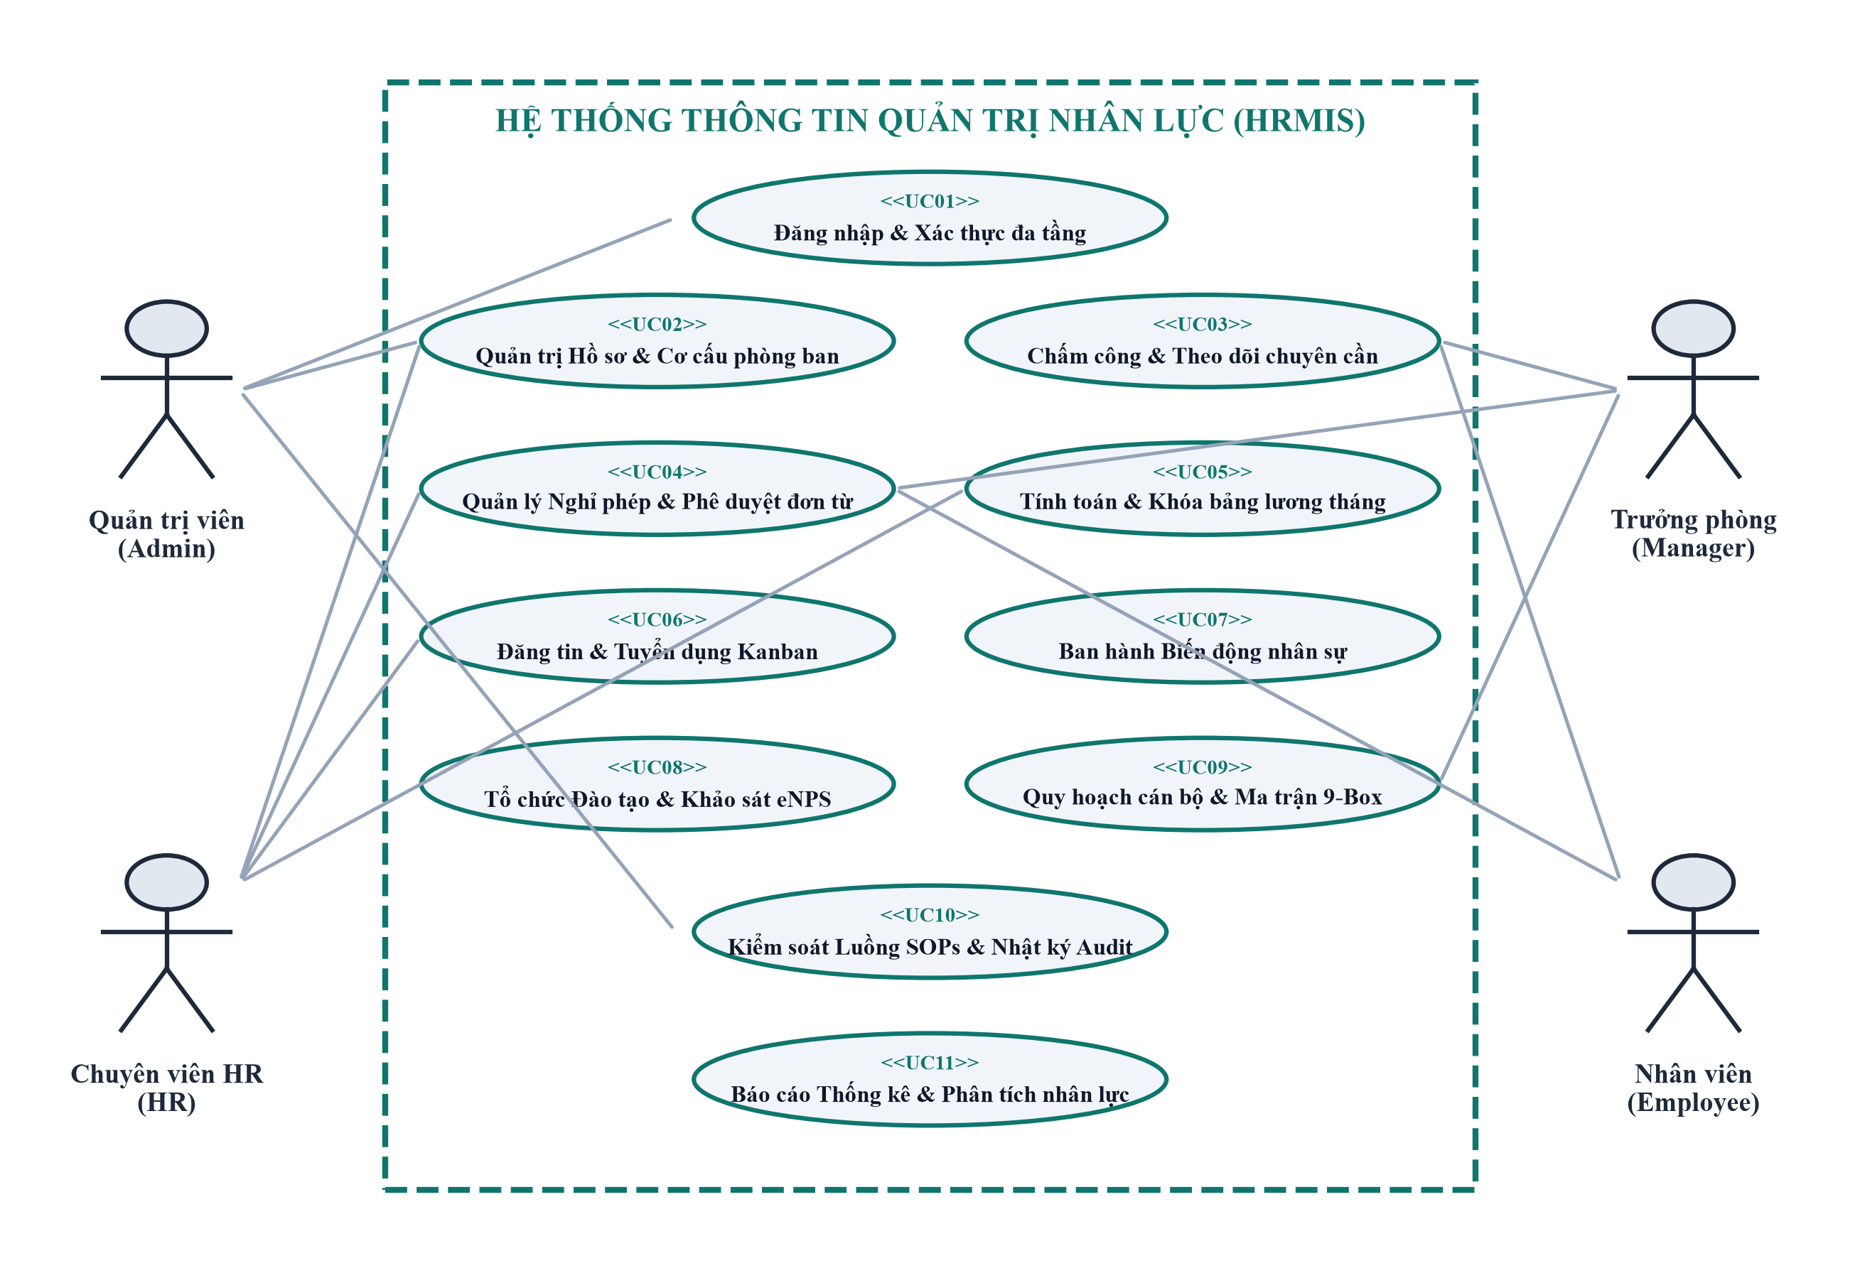
Hình 2.2. Biểu đồ Use case tổng quan Hệ thống Thông tin Quản trị Nhân lực (HRMIS)
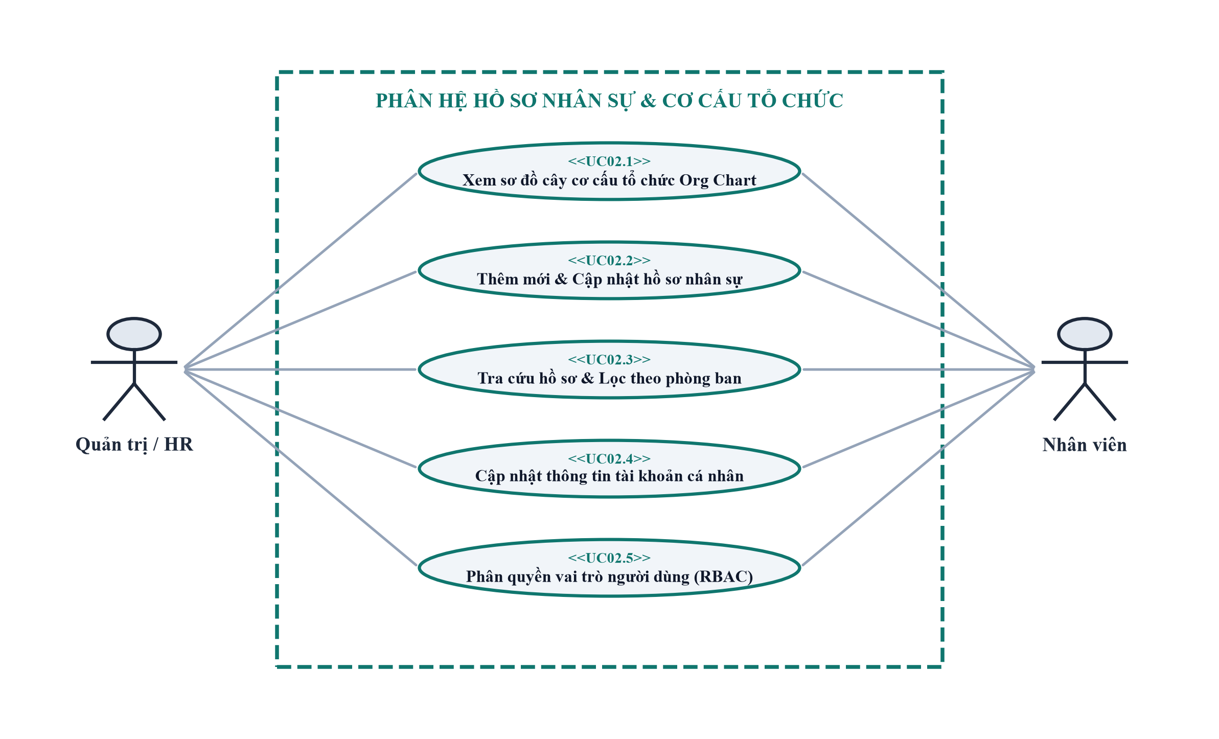
Hình 2.3. Biểu đồ Use case Phân hệ Quản lý Hồ sơ & Cơ cấu phòng ban
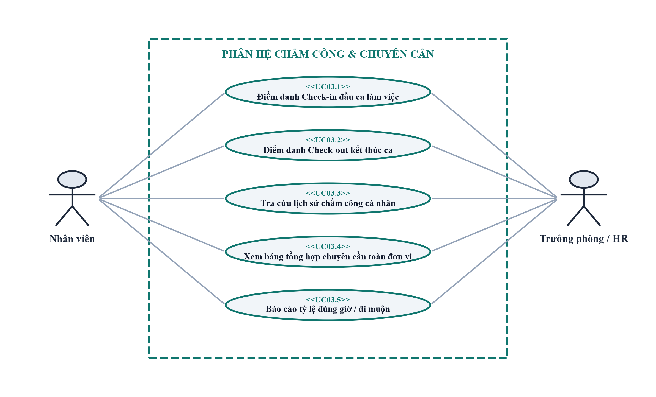
Hình 2.4. Biểu đồ Use case Phân hệ Chấm công & Điểm danh chuyên cần
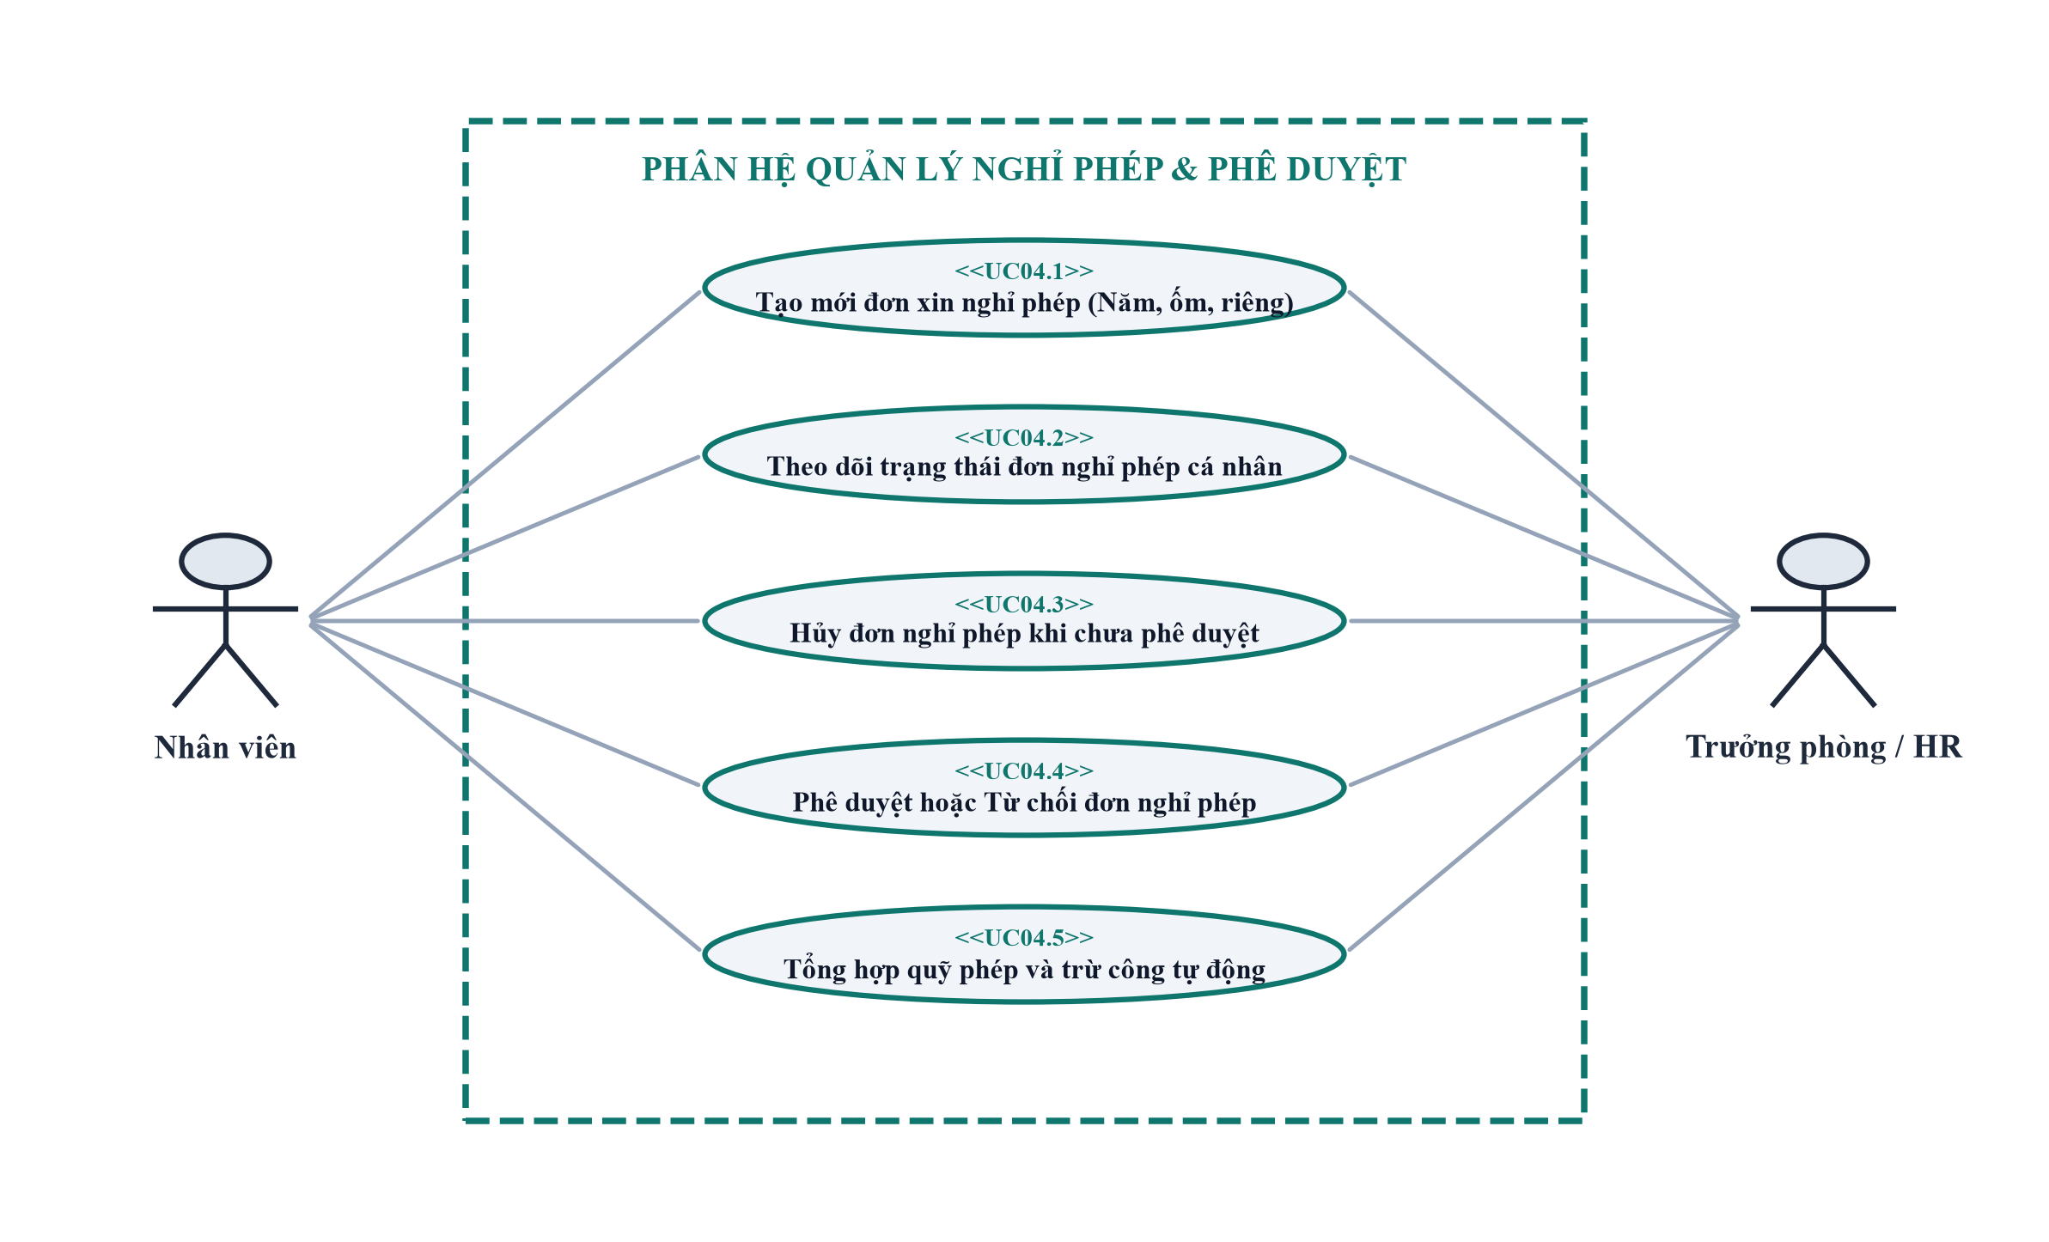
Hình 2.5. Biểu đồ Use case Phân hệ Quản lý Nghỉ phép & Phê duyệt đơn từ
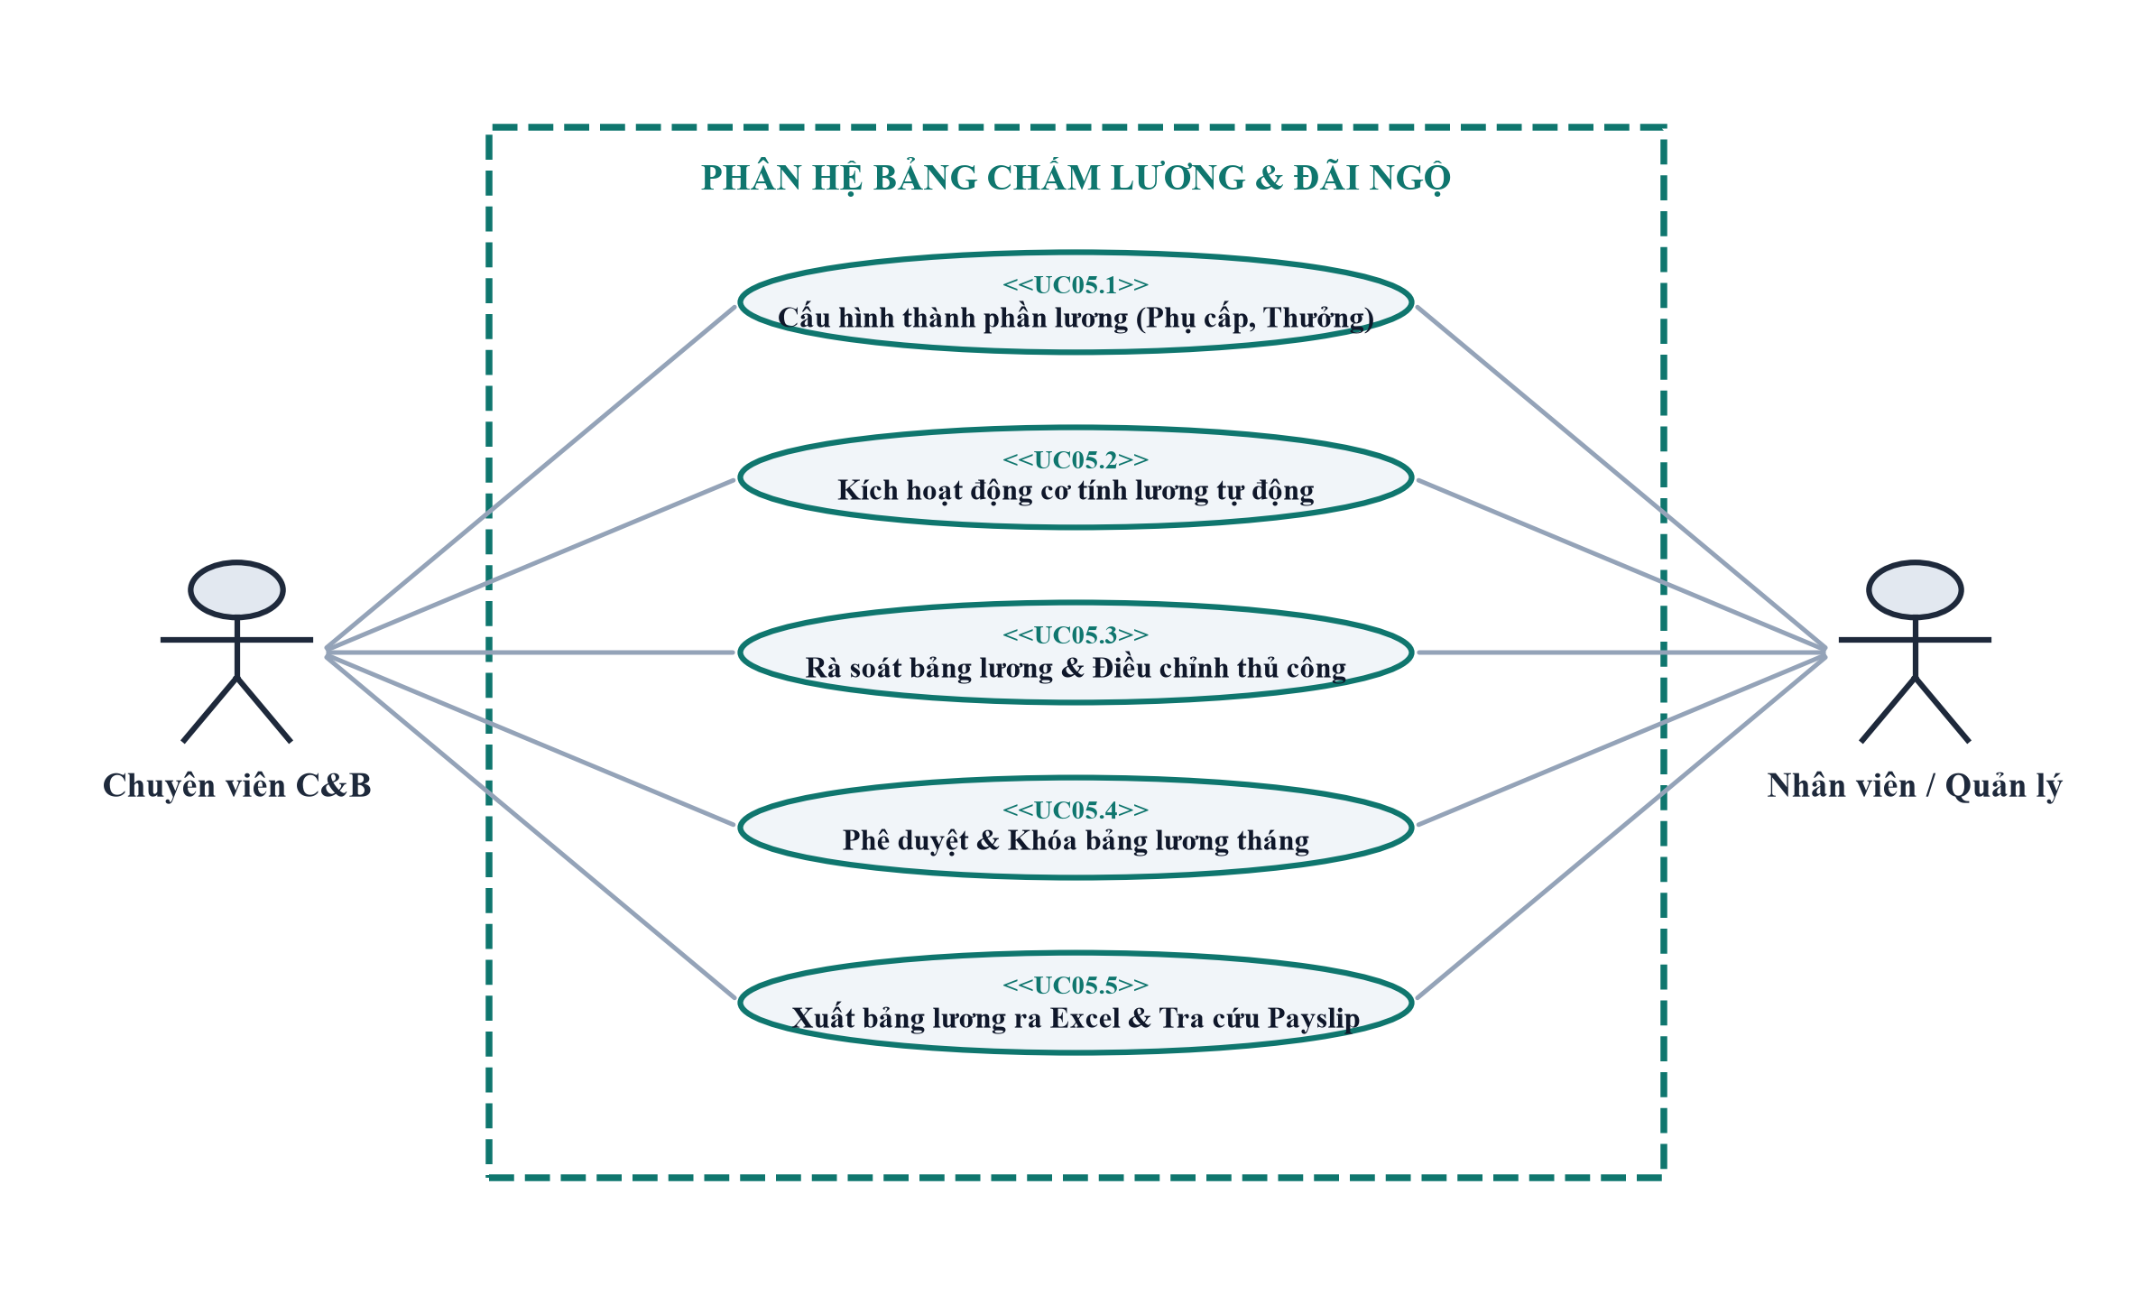
Hình 2.6. Biểu đồ Use case Phân hệ Bảng chấm lương & Đãi ngộ (Payroll)
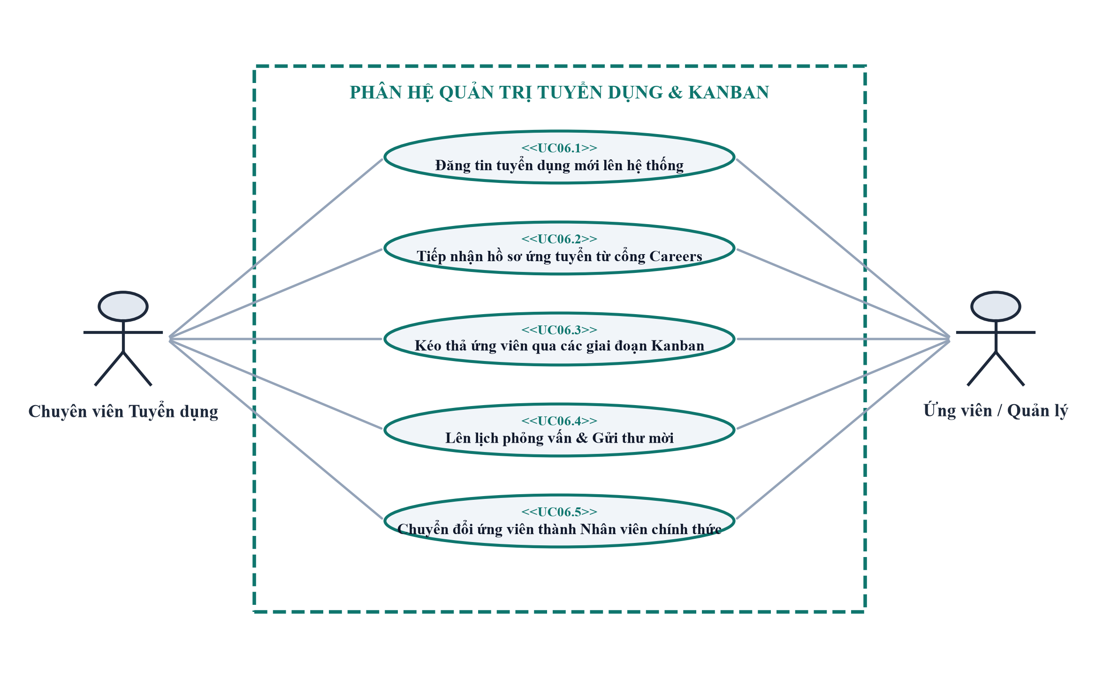
Hình 2.7. Biểu đồ Use case Phân hệ Quản trị Tuyển dụng & Kanban ứng viên
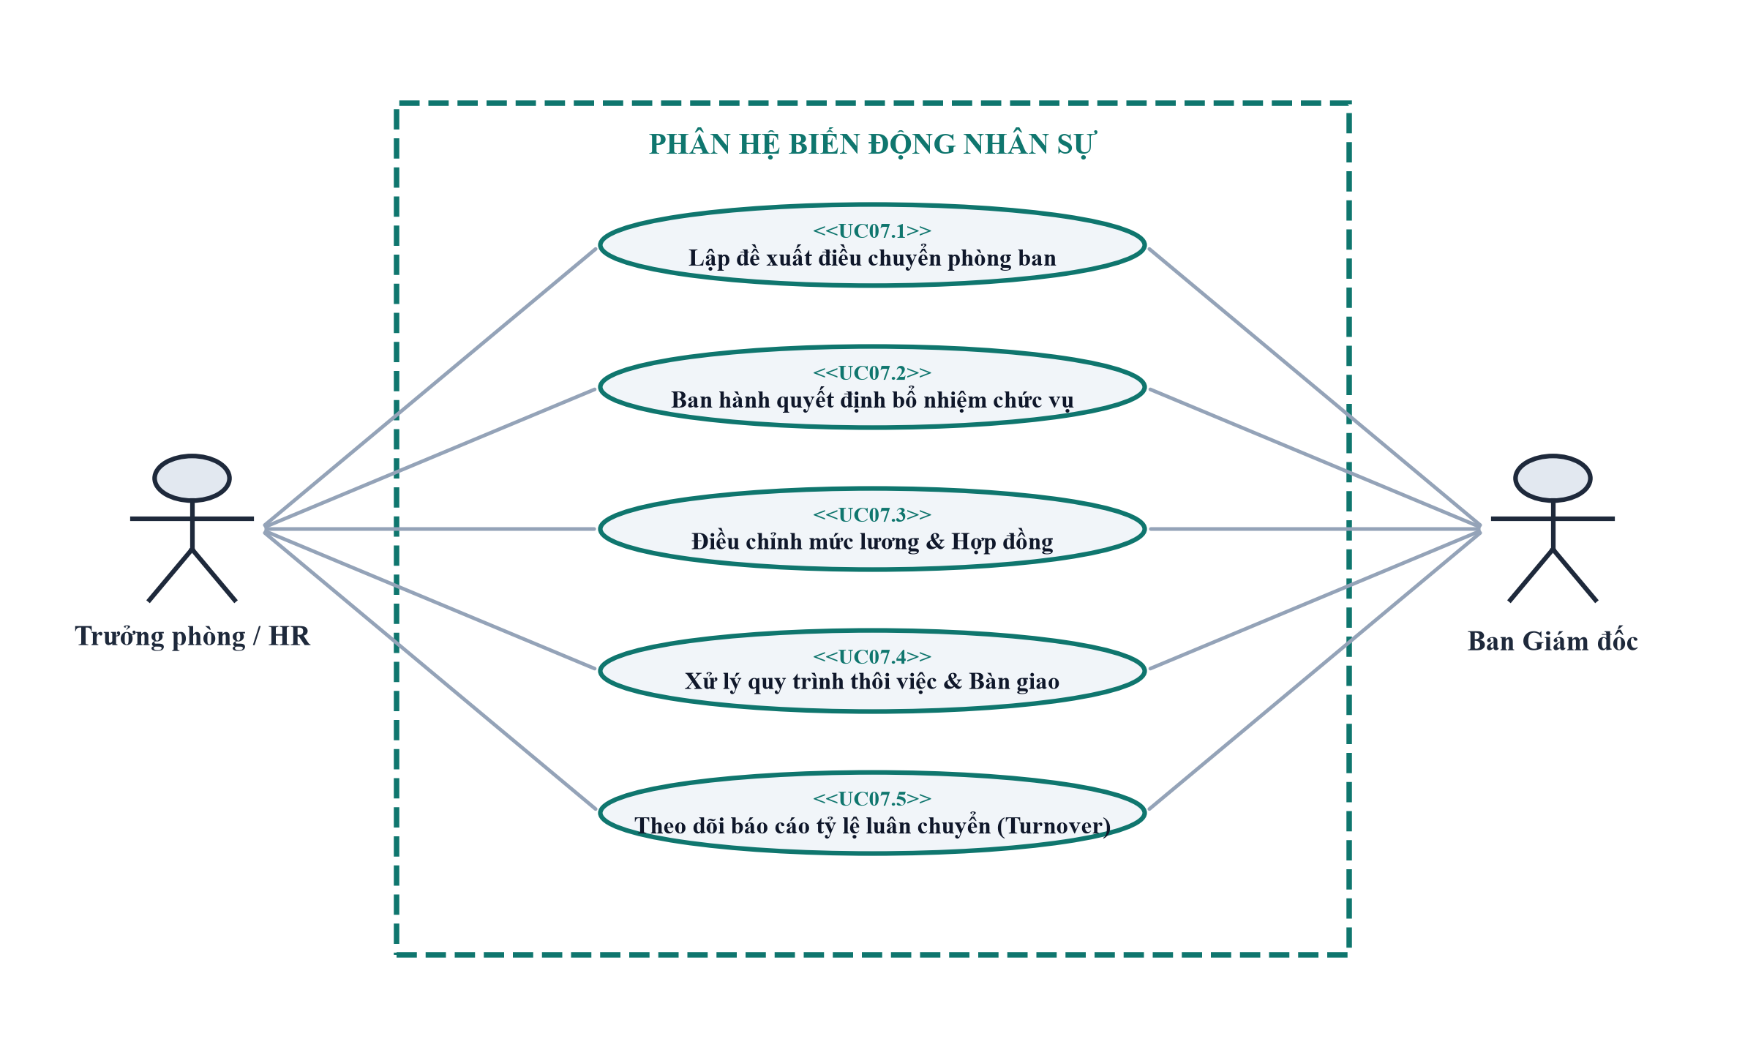
Hình 2.8. Biểu đồ Use case Phân hệ Biến động nhân sự & Bổ nhiệm
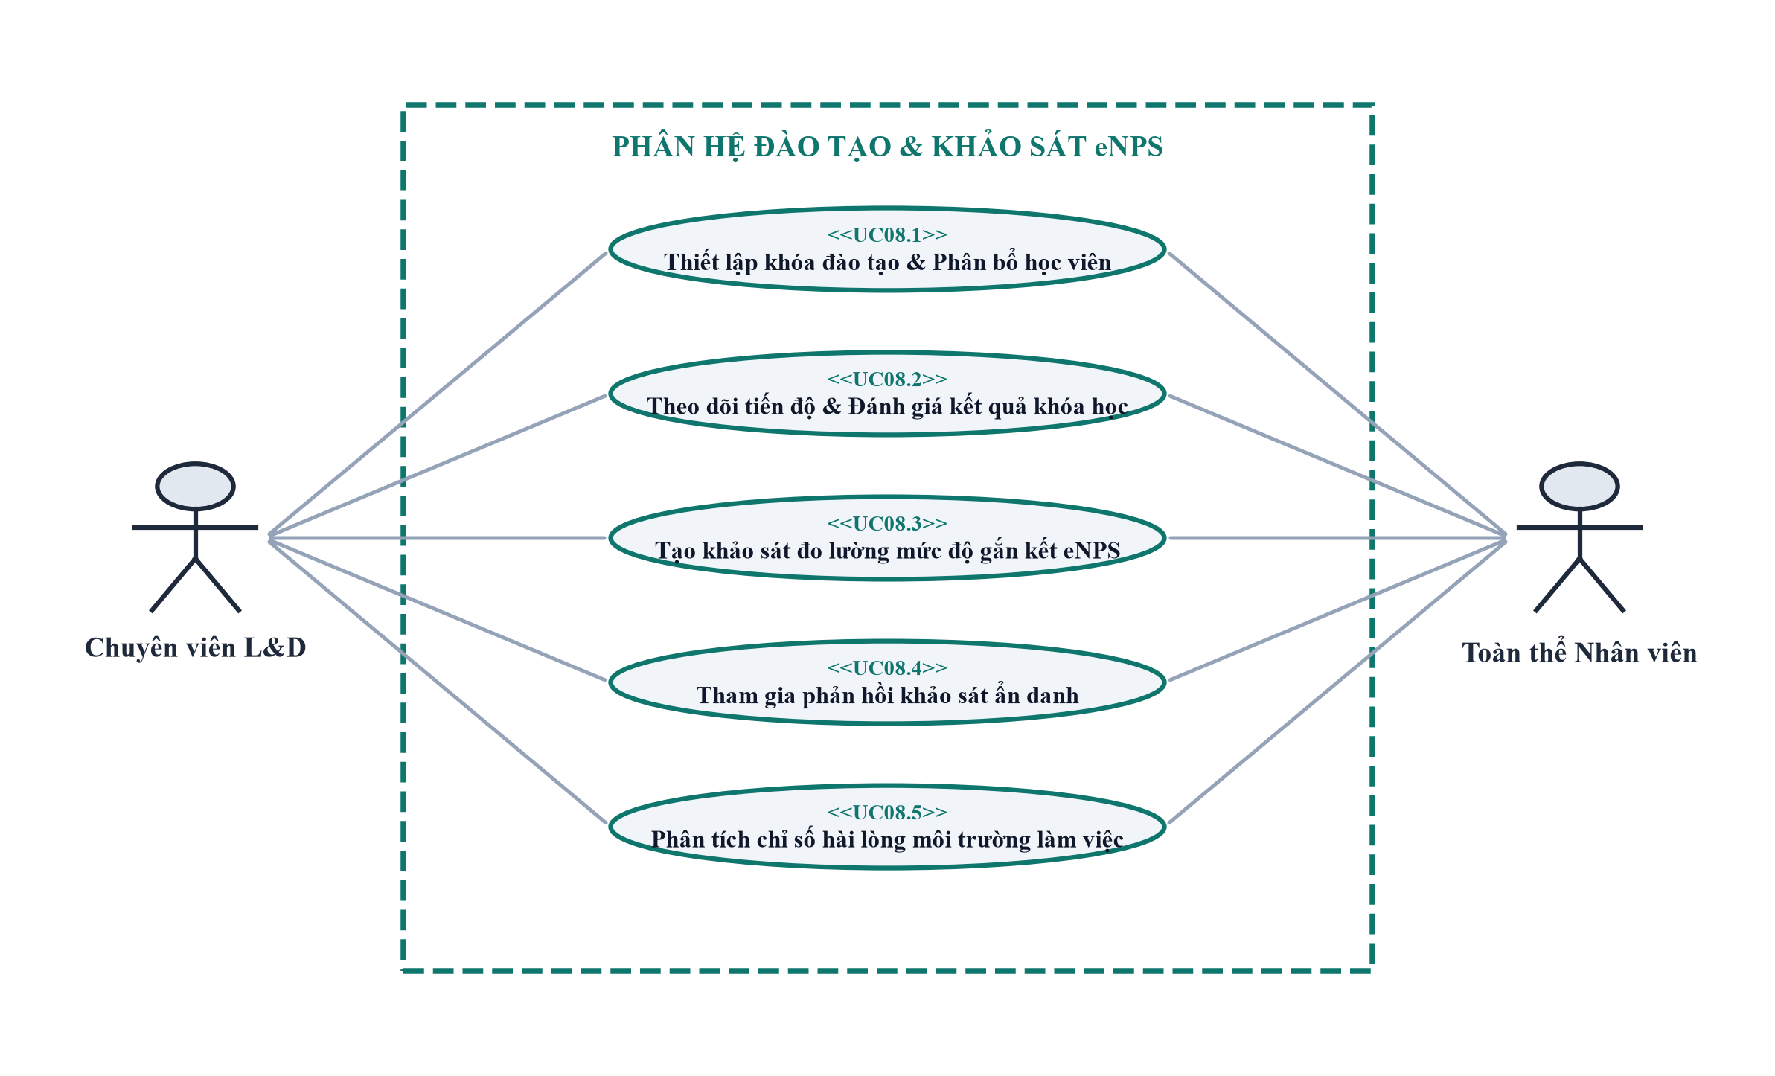
Hình 2.9. Biểu đồ Use case Phân hệ Đào tạo & Khảo sát nội bộ eNPS
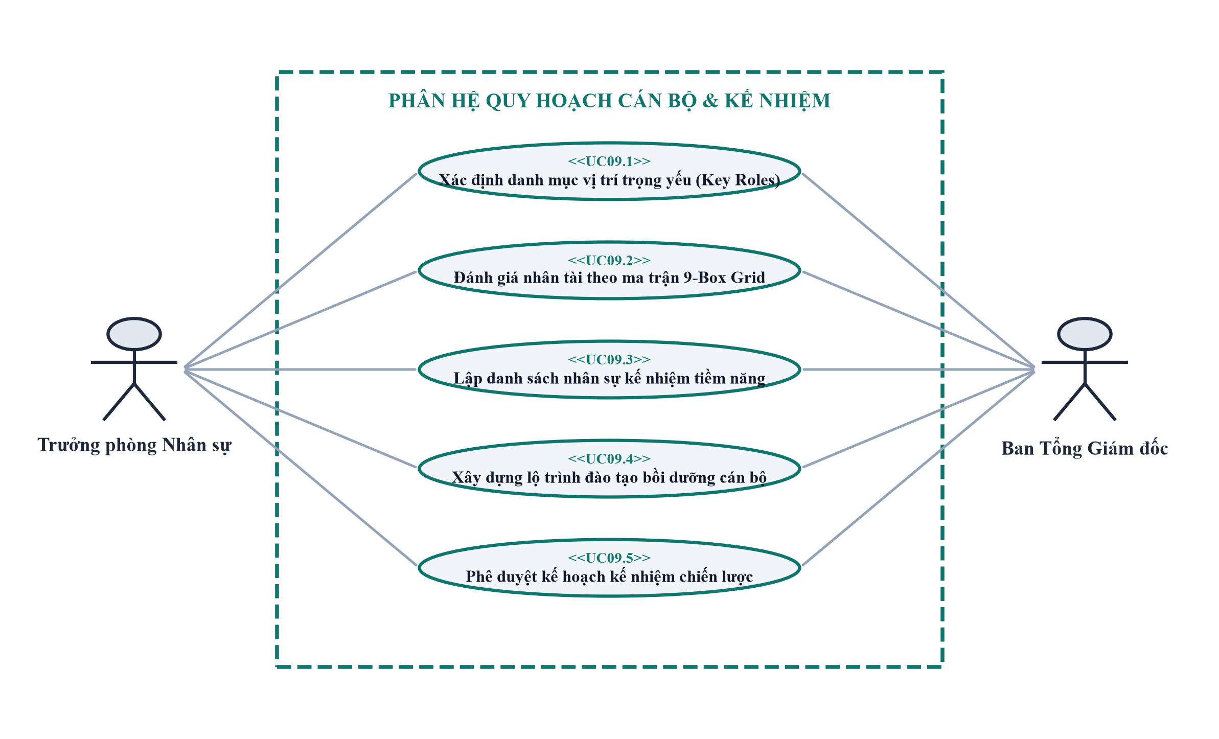
Hình 2.10. Biểu đồ Use case Phân hệ Quy hoạch cán bộ & Kế nhiệm (9-Box Grid)
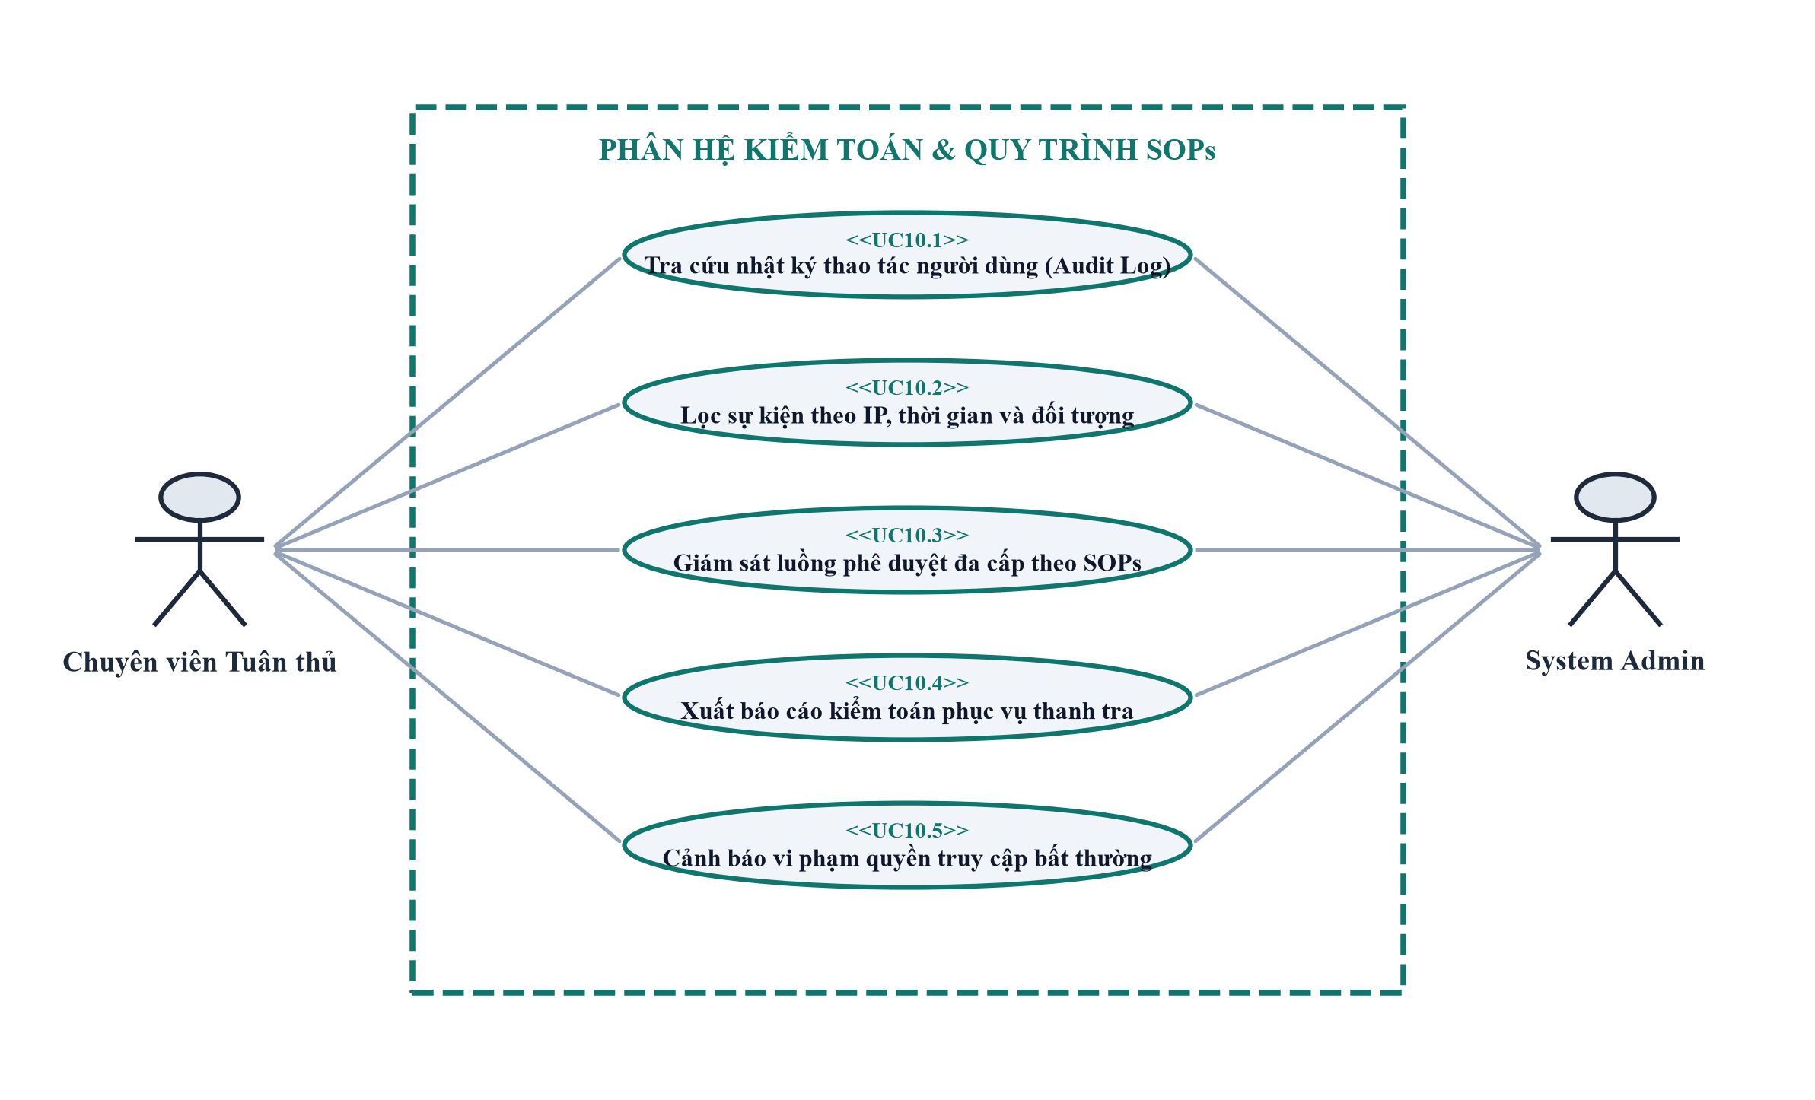
Hình 2.11. Biểu đồ Use case Phân hệ Kiểm toán & Luồng phê duyệt (SOPs & Audit Trail)
2.1.5. Phân tầng yêu cầu: từ quy trình nghiệp vụ đến use case hệ thống
Nhằm bảo đảm tính liên kết chặt chẽ và không bỏ sót yêu cầu trong quá trình xây dựng phần mềm, đề tài thiết lập Bảng ánh xạ ba tầng (Three-Tier Mapping Matrix): kết nối trực tiếp từ Quy trình nghiệp vụ thực tế của doanh nghiệp sang các Use Case chức năng và ánh xạ tới Màn hình giao diện phần mềm tương ứng:
Quy trình nghiệp vụ thực tế | Danh mục Use Case ánh xạ | Đường dẫn màn hình (Route) | Thành phần giao diện người dùng tương ứng
Quản lý cơ cấu tổ chức | UC06, UC07, UC08, UC09, UC10 | /dashboard/departments | Sơ đồ cây phòng ban, danh sách phòng ban, bổ nhiệm Manager
Quản lý hồ sơ nhân sự | UC11, UC12, UC13, UC14, UC15 | /dashboard/employees | Bảng danh sách 18 nhân sự, modal thêm/sửa nhân viên, chi tiết hồ sơ
Điểm danh & Chuyên cần | UC16, UC17, UC18, UC19, UC20 | /dashboard/attendance | Nút bấm Check-in/Out, lịch sử chấm công, tỷ lệ đi đúng giờ
Nghỉ phép & Xét duyệt | UC21, UC22, UC23, UC24, UC25, UC26 | /dashboard/leave | Form tạo đơn nghỉ phép, danh sách chờ duyệt, nút Duyệt/Từ chối
Bảng lương & Đãi ngộ | UC27, UC28, UC29, UC30, UC31, UC32 | /dashboard/payroll | Bảng lương 18 nhân sự, nút Tính lương, Khóa lương, Xuất Excel
Tuyển dụng nhân sự | UC33, UC34, UC35, UC36, UC37, UC38, UC39 | /dashboard/recruitment & /careers | Kanban board 5 cột, danh sách tin tuyển dụng, form nộp CV
Biến động nhân sự | UC40, UC41, UC42, UC43, UC44 | /dashboard/personnel-changes | Dòng thời gian biến động, modal tạo quyết định bổ nhiệm/điều chuyển
Đào tạo & Khảo sát | UC45, UC46, UC47, UC48, UC49, UC50 | /dashboard/training-surveys | Thẻ khóa đào tạo, tiến độ học tập, biểu đồ đo lường chỉ số eNPS
Quy hoạch cán bộ kế nhiệm | UC51, UC52 | /dashboard/cadre-planning | Bản đồ kế nhiệm 4 vị trí then chốt, ma trận 9-Box Grid trực quan
Kiểm toán & Quản trị | UC01, UC04, UC05, UC10 | /dashboard/audit-workflow & /dashboard | Bảng nhật ký kiểm toán Audit Trail, danh mục quy trình SOPs

Bảng 2.13: Bảng ánh xạ ba tầng: từ Quy trình nghiệp vụ đến Use Case và Màn hình thực tế
2.2. Phân tích cấu trúc hệ thống
2.2.1. Định nghĩa và biểu diễn đối tượng, lớp theo mô hình BCE
Trong phân tích hướng đối tượng (OOA), hệ thống HRMIS được cấu thành bởi các đối tượng đại diện cho các thực thể vật lý hoặc khái niệm nghiệp vụ trong doanh nghiệp. Hệ thống áp dụng nghiêm ngặt mô hình phân tầng ba nhóm lớp chuẩn mực BCE (Boundary - Control - Entity):
Lớp Giao diện (Boundary Classes): Đại diện cho các màn hình giao diện người dùng và điểm tương tác API: DashboardPage, EmployeeModal, AttendanceScreen, LeaveApprovalView, PayrollTableView, RecruitmentKanbanBoard, PersonnelChangeView, CadrePlanningMatrix, AuditLogTable.
Lớp Điều khiển (Control Classes): Đóng gói các quy tắc nghiệp vụ, logic tính toán và điều phối giao dịch: AuthController, EmployeeService, AttendanceEngine, LeaveWorkflowController, PayrollCalculationEngine, RecruitmentService, SuccessionController, AuditLogService.
Lớp Thực thể (Entity Classes): Đại diện cho các thực thể dữ liệu nghiệp vụ có trạng thái bền vững được lưu trữ trong cơ sở dữ liệu quan hệ: User, Role, Department, EmployeeProfile, Attendance, LeaveRequest, Payroll, SalaryComponent, JobPosting, Application, Interview, PersonnelChange, TrainingCourse, Survey, SuccessionPlan, AuditLog.
2.2.2. Xác định các đối tượng, lớp từ đặc tả yêu cầu
Bằng phương pháp phân tích ngữ nghĩa danh từ từ 10 bản đặc tả ca sử dụng ở mục 2.1.3, hệ thống đã trích xuất danh mục các lớp thực thể then chốt cùng trách nhiệm nghiệp vụ tương ứng:
Lớp User: Lưu trữ tài khoản người dùng, email, password hash và liên kết khóa ngoại với Role và EmployeeProfile.
Lớp Role: Quản lý vai trò (SYSTEM_ADMIN, MANAGER, HR, USER) và danh mục phân quyền truy cập chức năng.
Lớp Department: Quản lý thông tin định danh phòng ban, tên khối, mô tả chức năng và liên kết với Trưởng phòng (Manager).
Lớp EmployeeProfile: Trọng tâm quản lý toàn diện thông tin nhân sự: mã nhân viên, CCCD, ngày sinh, ngày vào làm, chức danh, mức lương cơ bản, tài khoản ngân hàng và loại hợp đồng.
Lớp Attendance: Quản lý dữ liệu chấm công: ngày làm việc, giờ Check-in, giờ Check-out, trạng thái (PRESENT, LATE, ABSENT) và số giờ làm việc thực tế.
Lớp LeaveRequest: Quản lý đơn xin nghỉ phép: loại nghỉ (Phép năm, ốm, việc riêng), từ ngày, đến ngày, lý do và trạng thái phê duyệt (PENDING, APPROVED, REJECTED).
Lớp Payroll: Quản lý bảng lương tháng: chu kỳ tháng/năm, ngày công thực tế, phụ cấp, tiền thưởng, các khoản khấu trừ bảo hiểm/thuế, thực lĩnh và trạng thái khóa.
Lớp JobPosting & Application: Quản lý thông tin tuyển dụng, ứng viên nộp hồ sơ, lịch phỏng vấn và trạng thái phễu Kanban.
Lớp Talent & Audit Entities: Quản lý lịch sử biến động nhân sự, khóa đào tạo, khảo sát eNPS, kế hoạch kế nhiệm 9-Box và nhật ký kiểm toán hệ thống.
2.3. Phân tích hành vi của hệ thống
Phân tích hành vi hệ thống mô tả cách thức các đối tượng tương tác, truyền thông điệp và biến đổi trạng thái trong quá trình thực thi các ca sử dụng nghiệp vụ thông qua 4 loại biểu đồ chuẩn UML:
2.3.1. Xây dựng biểu đồ trình tự (Sequence Diagrams)
Biểu đồ trình tự thể hiện luồng thông điệp được trao đổi tuần tự theo trục thời gian giữa tác nhân người dùng, lớp biên giao diện, lớp điều khiển logic và lớp thực thể lưu trữ đối với 08 ca sử dụng then chốt:
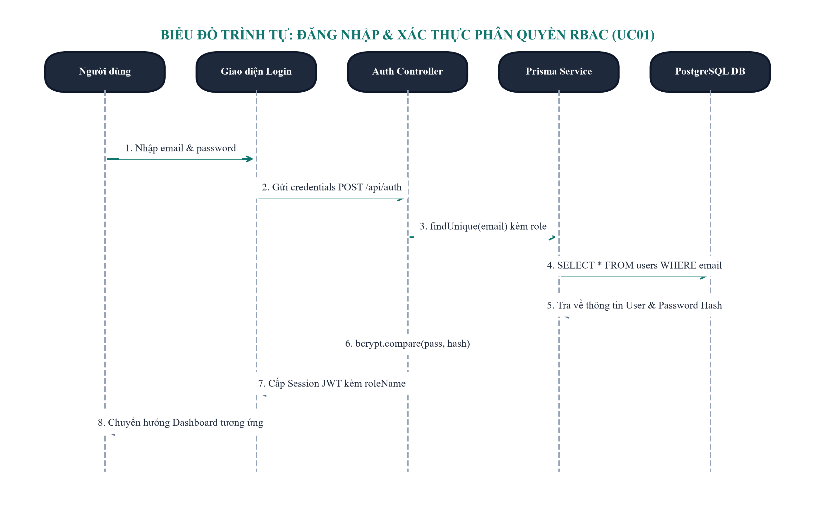
Hình 2.12. Biểu đồ trình tự Use case Đăng nhập & Xác thực phân quyền RBAC (UC01)
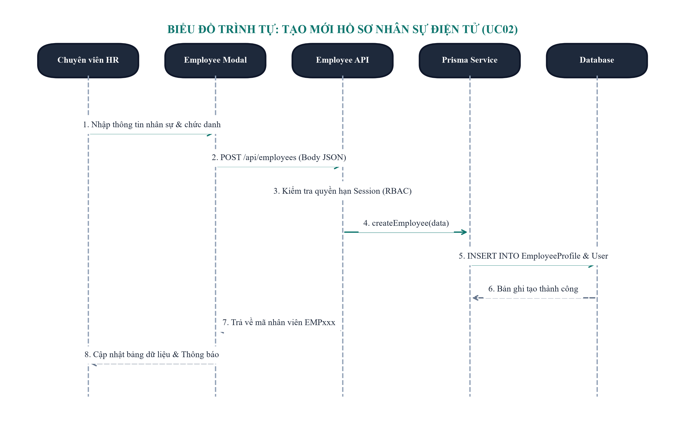
Hình 2.13. Biểu đồ trình tự Use case Tiếp nhận & Tạo mới hồ sơ nhân sự (UC02)
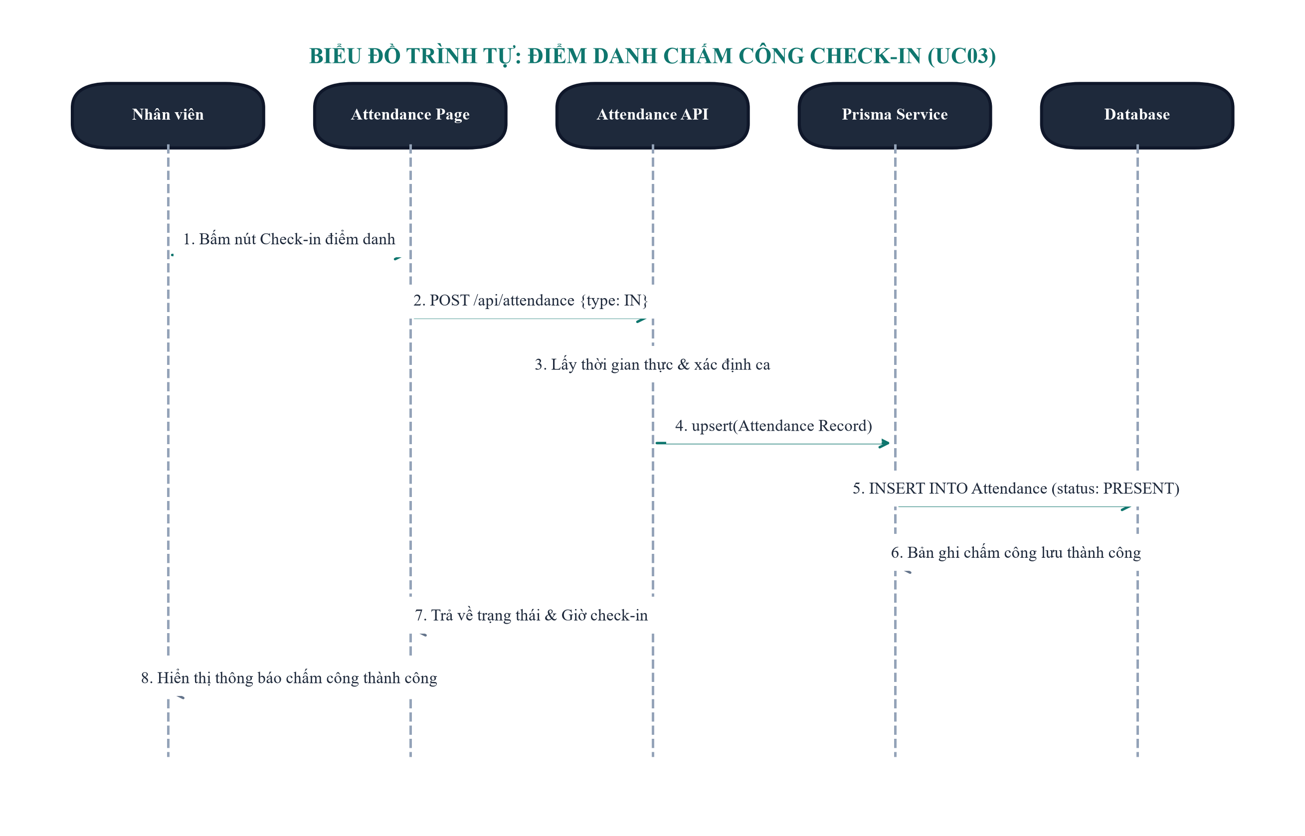
Hình 2.14. Biểu đồ trình tự Use case Điểm danh chấm công & Ghi nhận công làm việc (UC03)
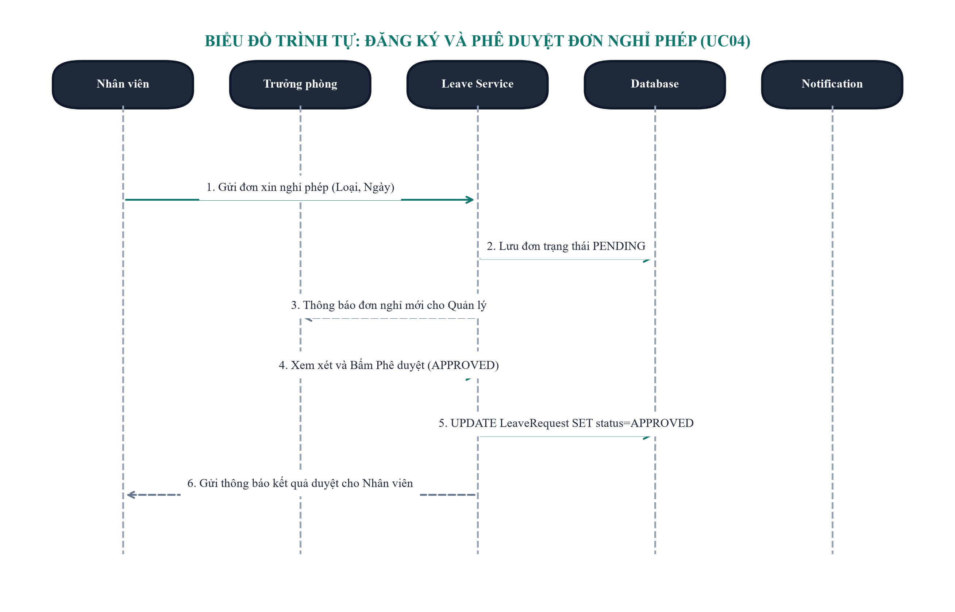
Hình 2.15. Biểu đồ trình tự Use case Đăng ký và Phê duyệt đơn nghỉ phép (UC04)
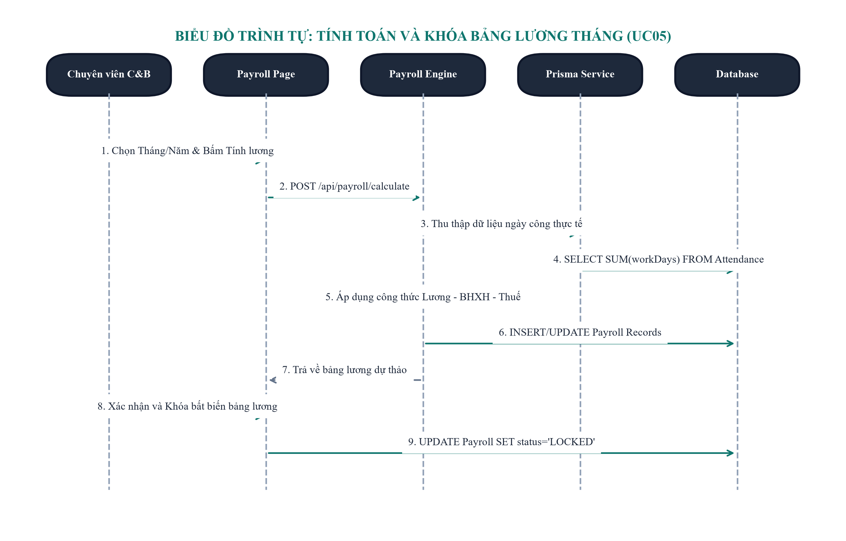
Hình 2.16. Biểu đồ trình tự Use case Tính toán & Khóa bảng lương tháng (UC05)
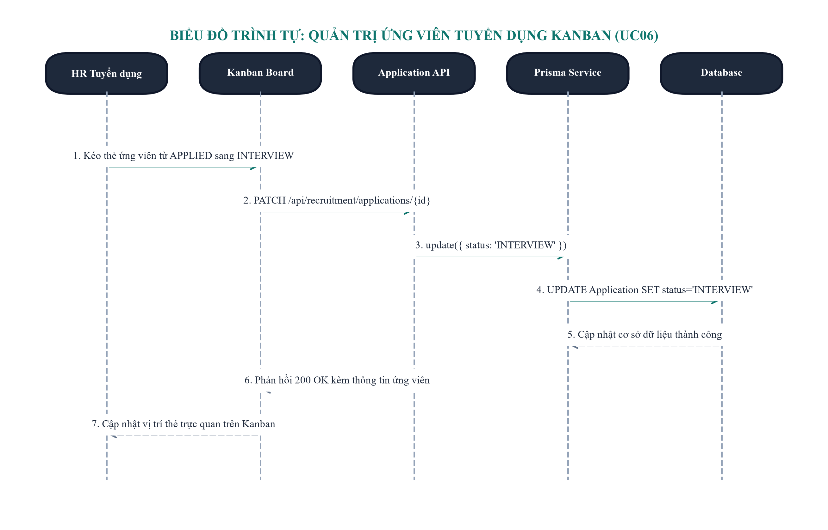
Hình 2.17. Biểu đồ trình tự Use case Tuyển dụng & Luân chuyển trạng thái ứng viên Kanban (UC06)
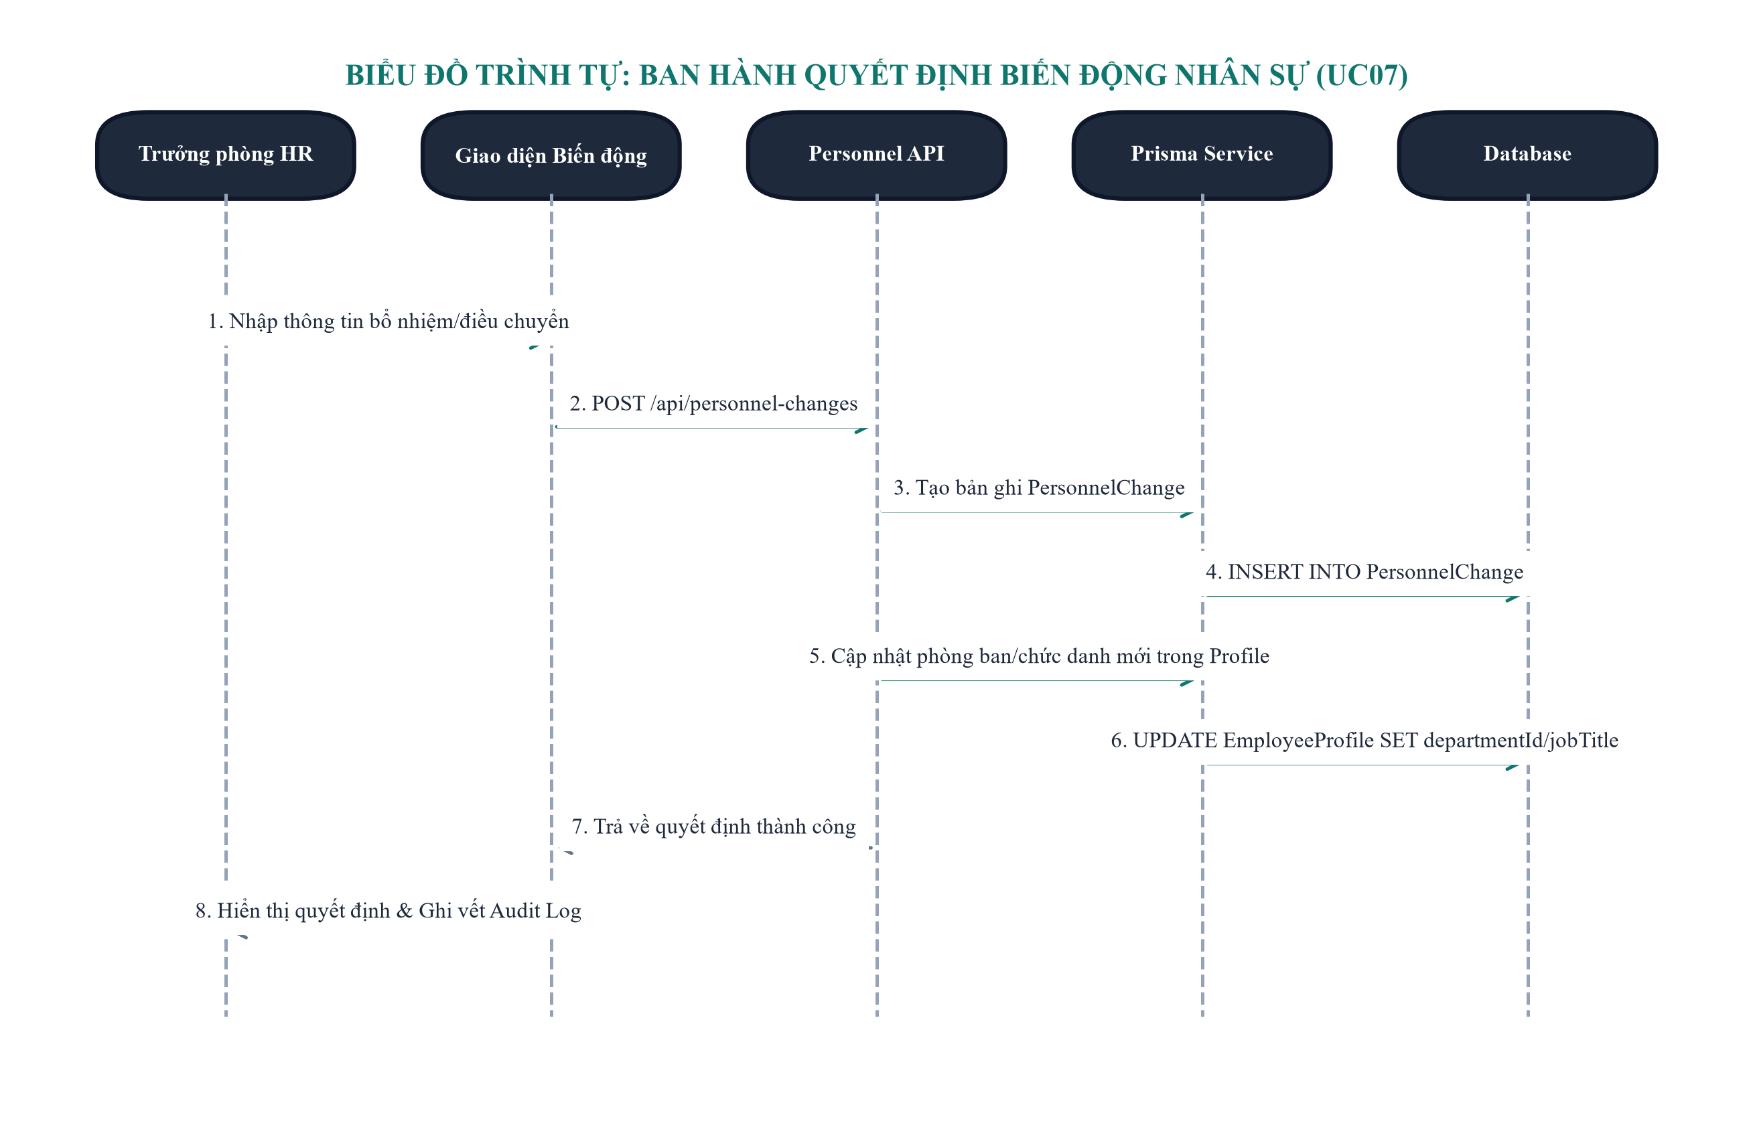
Hình 2.18. Biểu đồ trình tự Use case Ban hành quyết định biến động nhân sự (UC07)
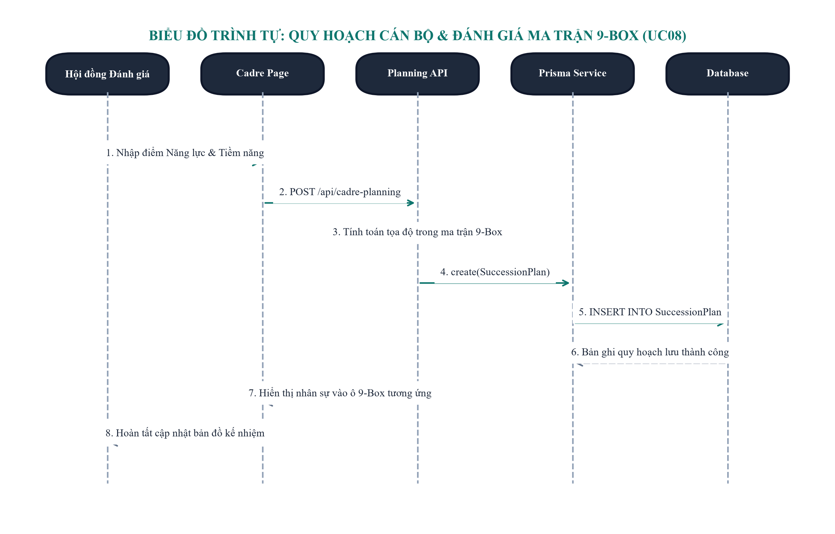
Hình 2.19. Biểu đồ trình tự Use case Quy hoạch cán bộ & Đánh giá ma trận 9-Box (UC08)
2.3.2. Xây dựng biểu đồ hoạt động (Activity Diagrams)
Biểu đồ hoạt động mô tả chi tiết luồng xử lý công việc từ trạng thái bắt đầu đến khi kết thúc, bao gồm các điểm rẽ nhánh điều kiện và các hành động nghiệp vụ thực tế cho 07 quy trình cốt lõi:
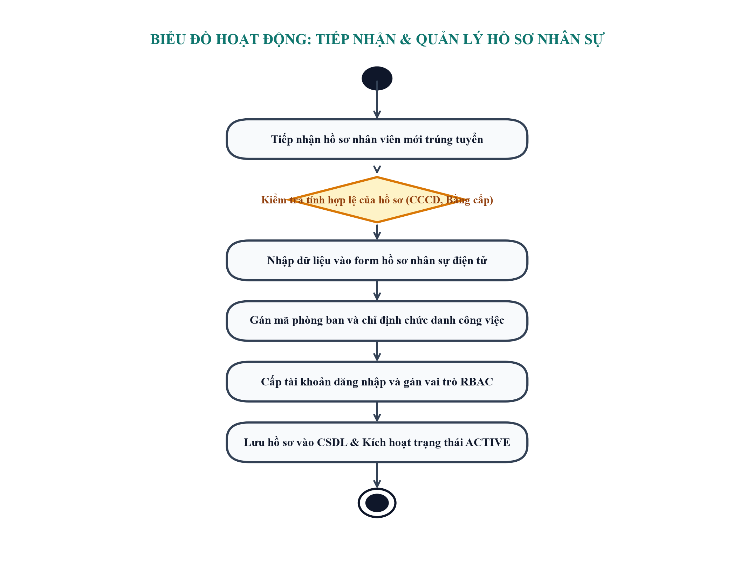
Hình 2.20. Biểu đồ hoạt động Quy trình Tiếp nhận và Quản lý hồ sơ nhân sự
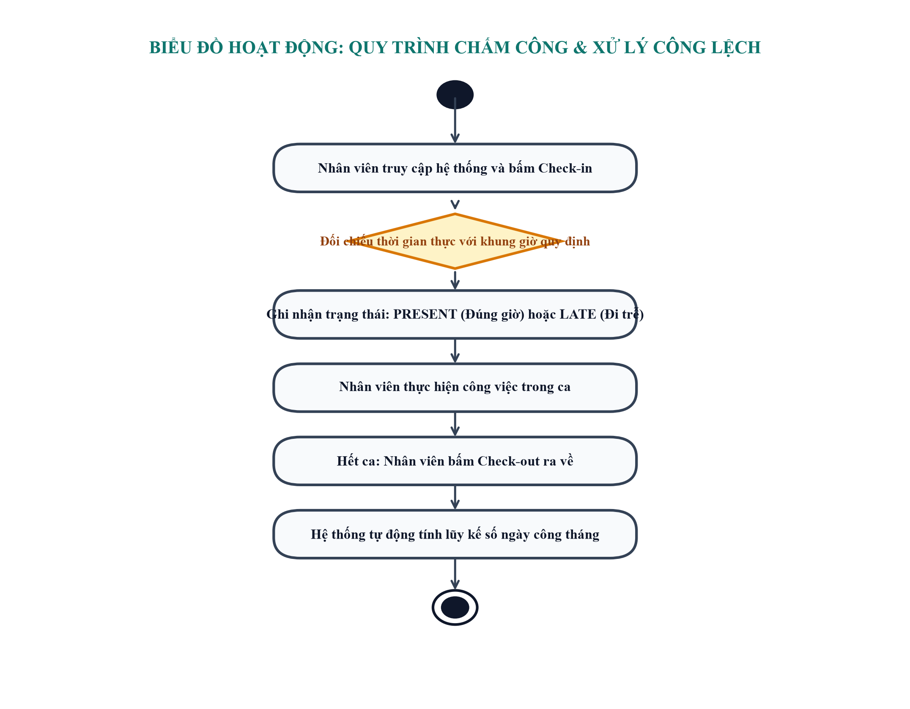
Hình 2.21. Biểu đồ hoạt động Quy trình Chấm công và Xử lý công lệch
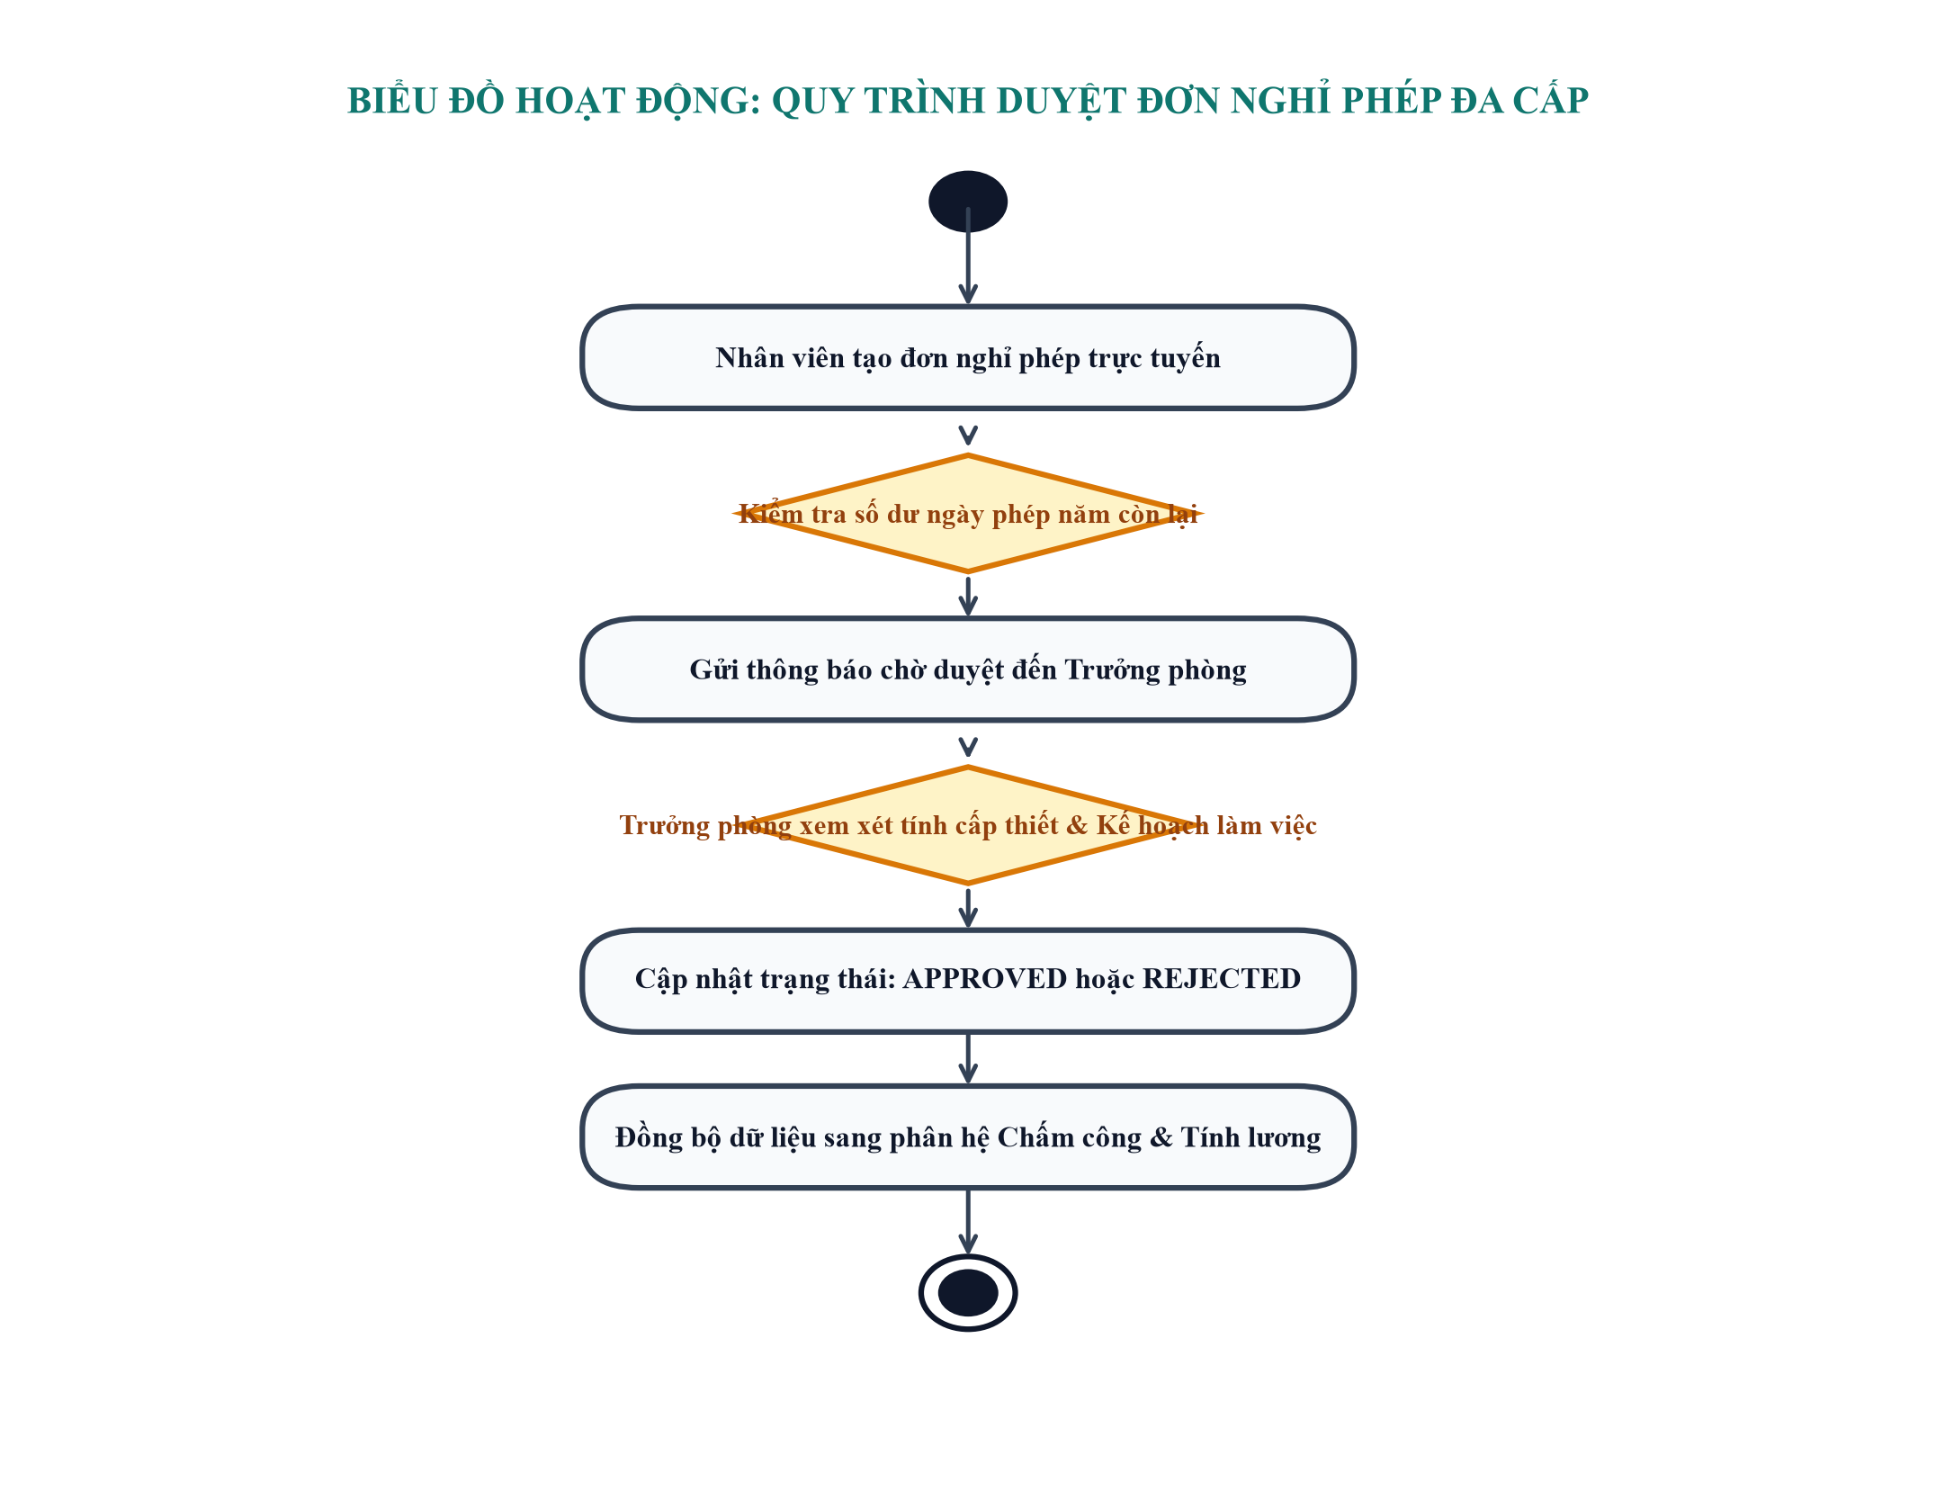
Hình 2.22. Biểu đồ hoạt động Quy trình Phê duyệt đơn nghỉ phép đa cấp
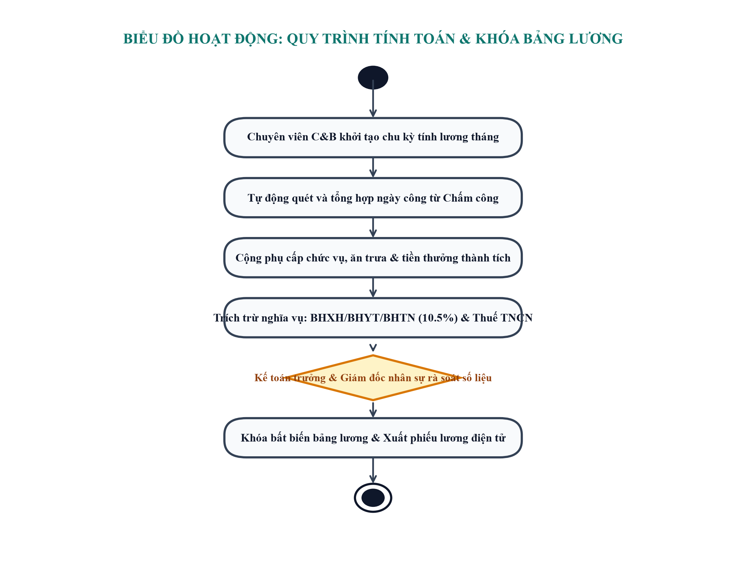
Hình 2.23. Biểu đồ hoạt động Quy trình Tính toán, Kiểm tra và Khóa bảng lương
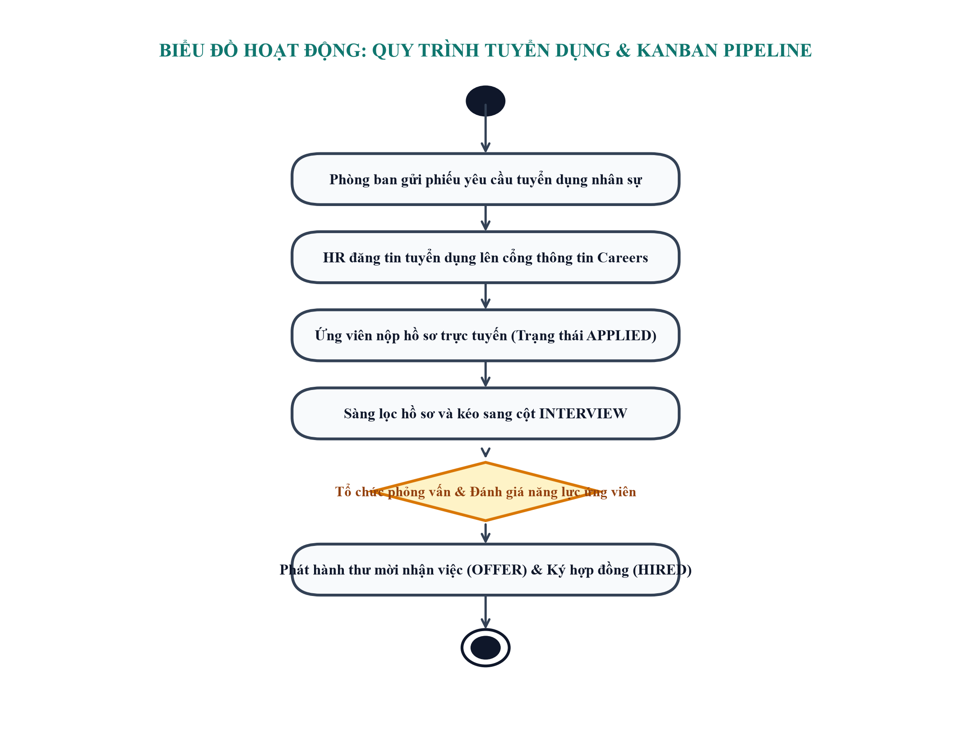
Hình 2.24. Biểu đồ hoạt động Quy trình Tuyển dụng nhân sự từ Đăng tin đến Onboarding
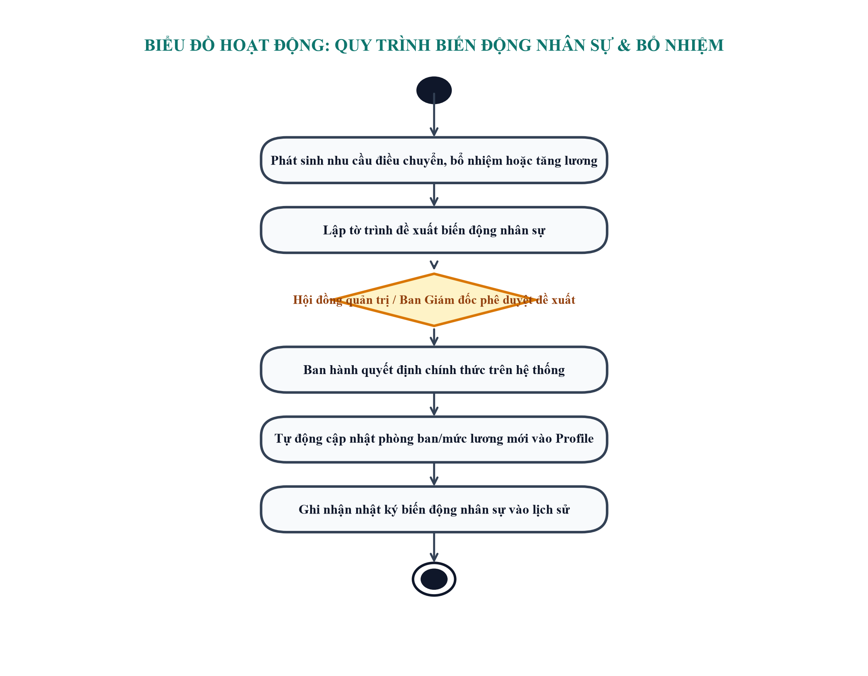
Hình 2.25. Biểu đồ hoạt động Quy trình Điều chuyển, Bổ nhiệm và Điều chỉnh lương
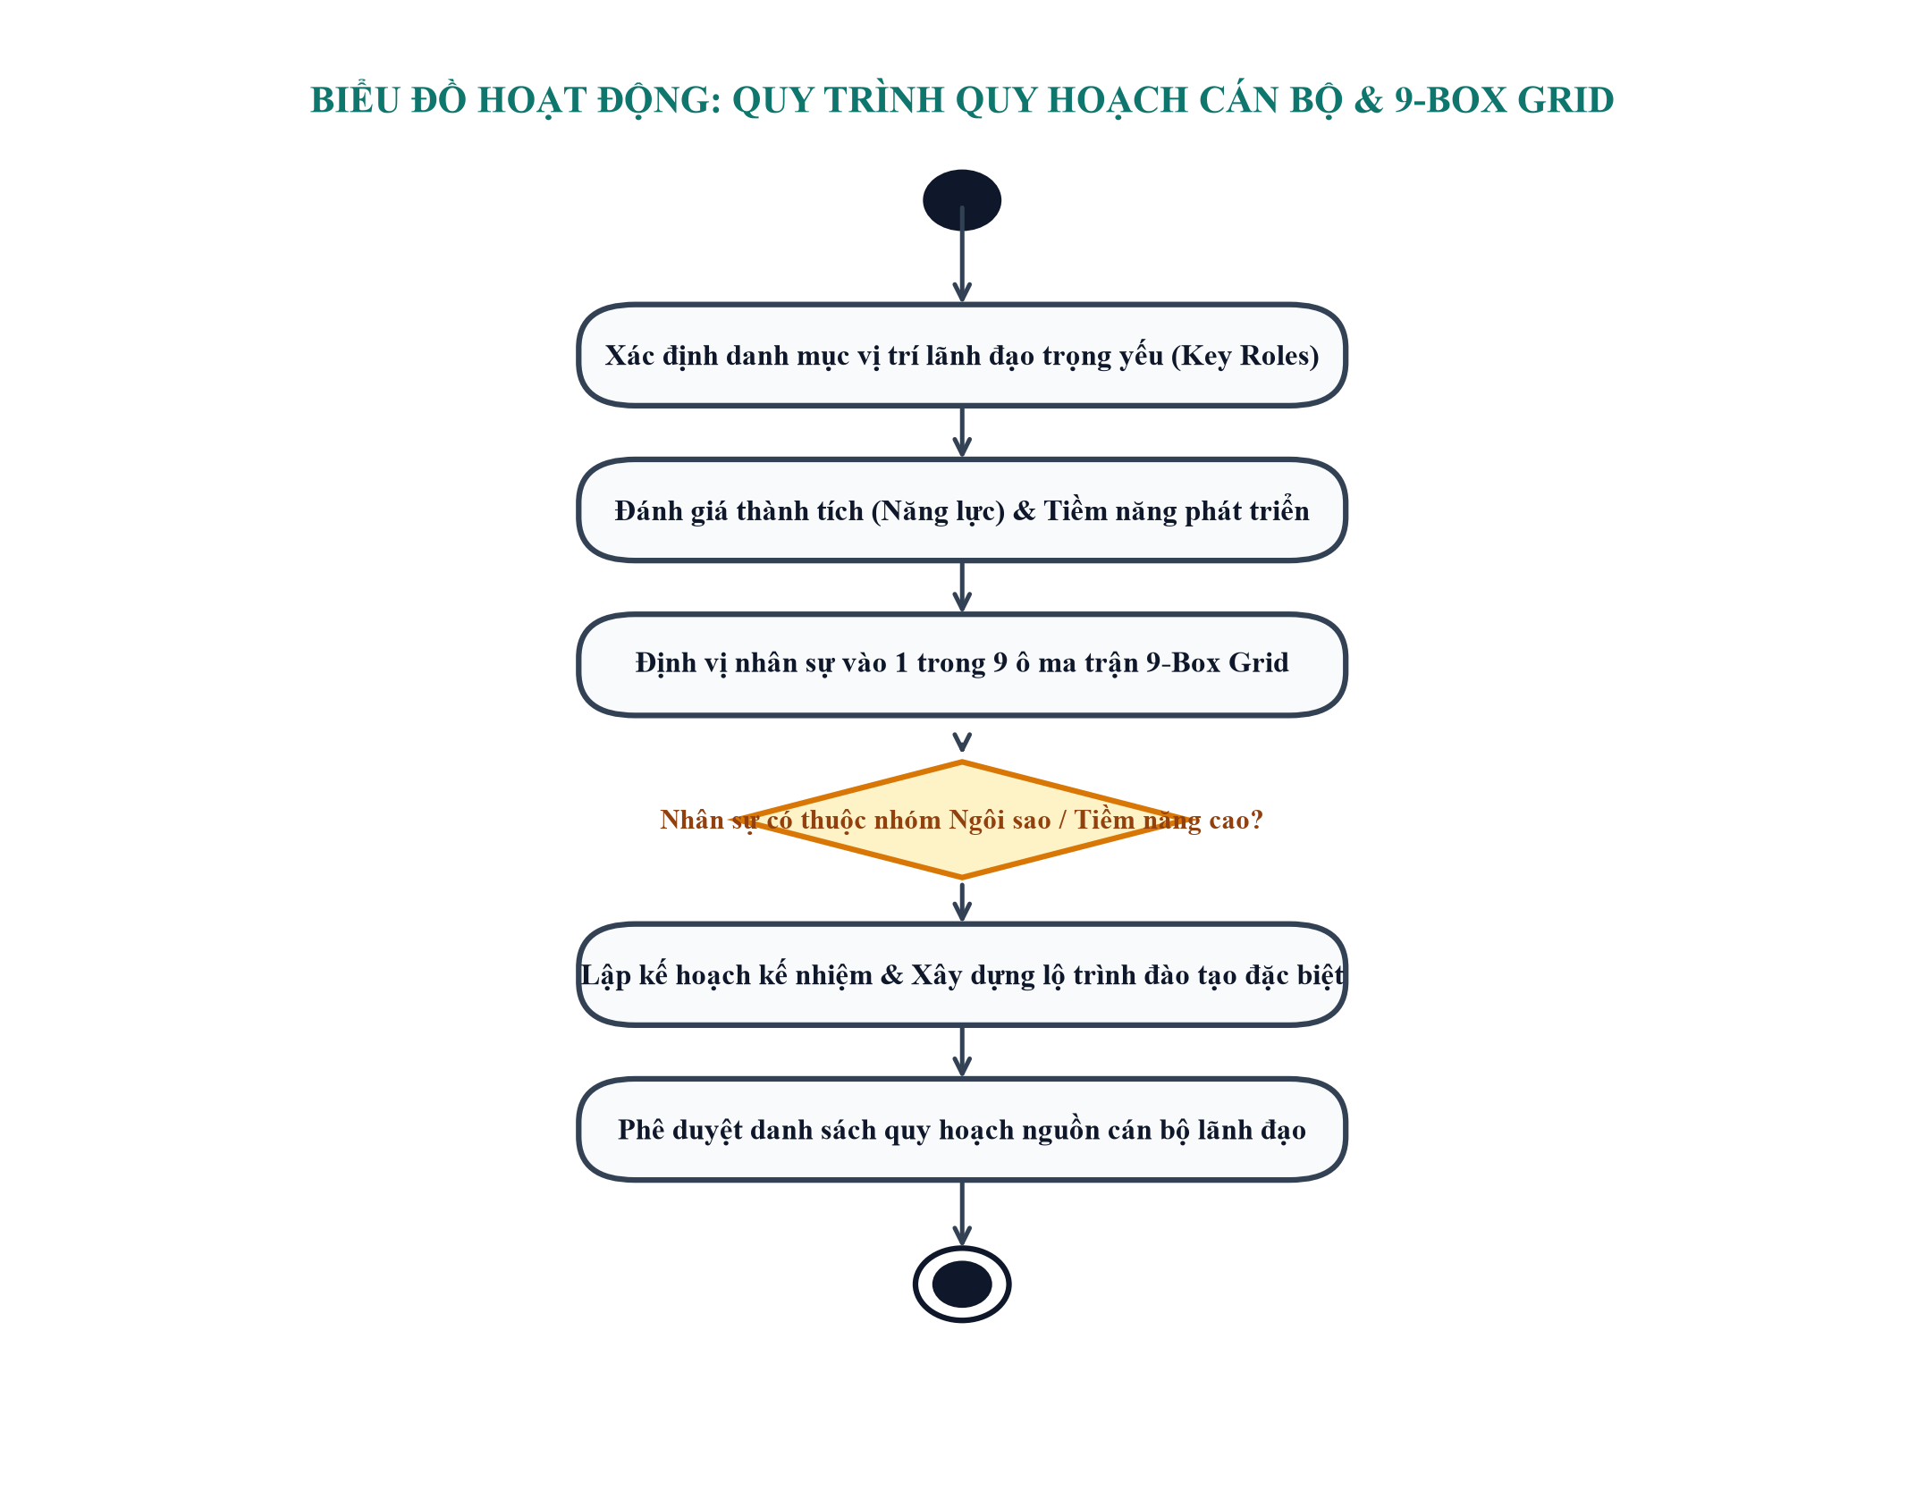
Hình 2.26. Biểu đồ hoạt động Quy trình Đánh giá 9-Box & Quy hoạch cán bộ kế nhiệm
2.3.3. Xây dựng biểu đồ trạng thái (State Machine Diagrams)
Biểu đồ trạng thái mô tả vòng đời của các thực thể nghiệp vụ then chốt trong hệ thống, chỉ rõ các trạng thái có thể có, các sự kiện kích hoạt sự chuyển đổi trạng thái và các điều kiện ràng buộc kèm theo:
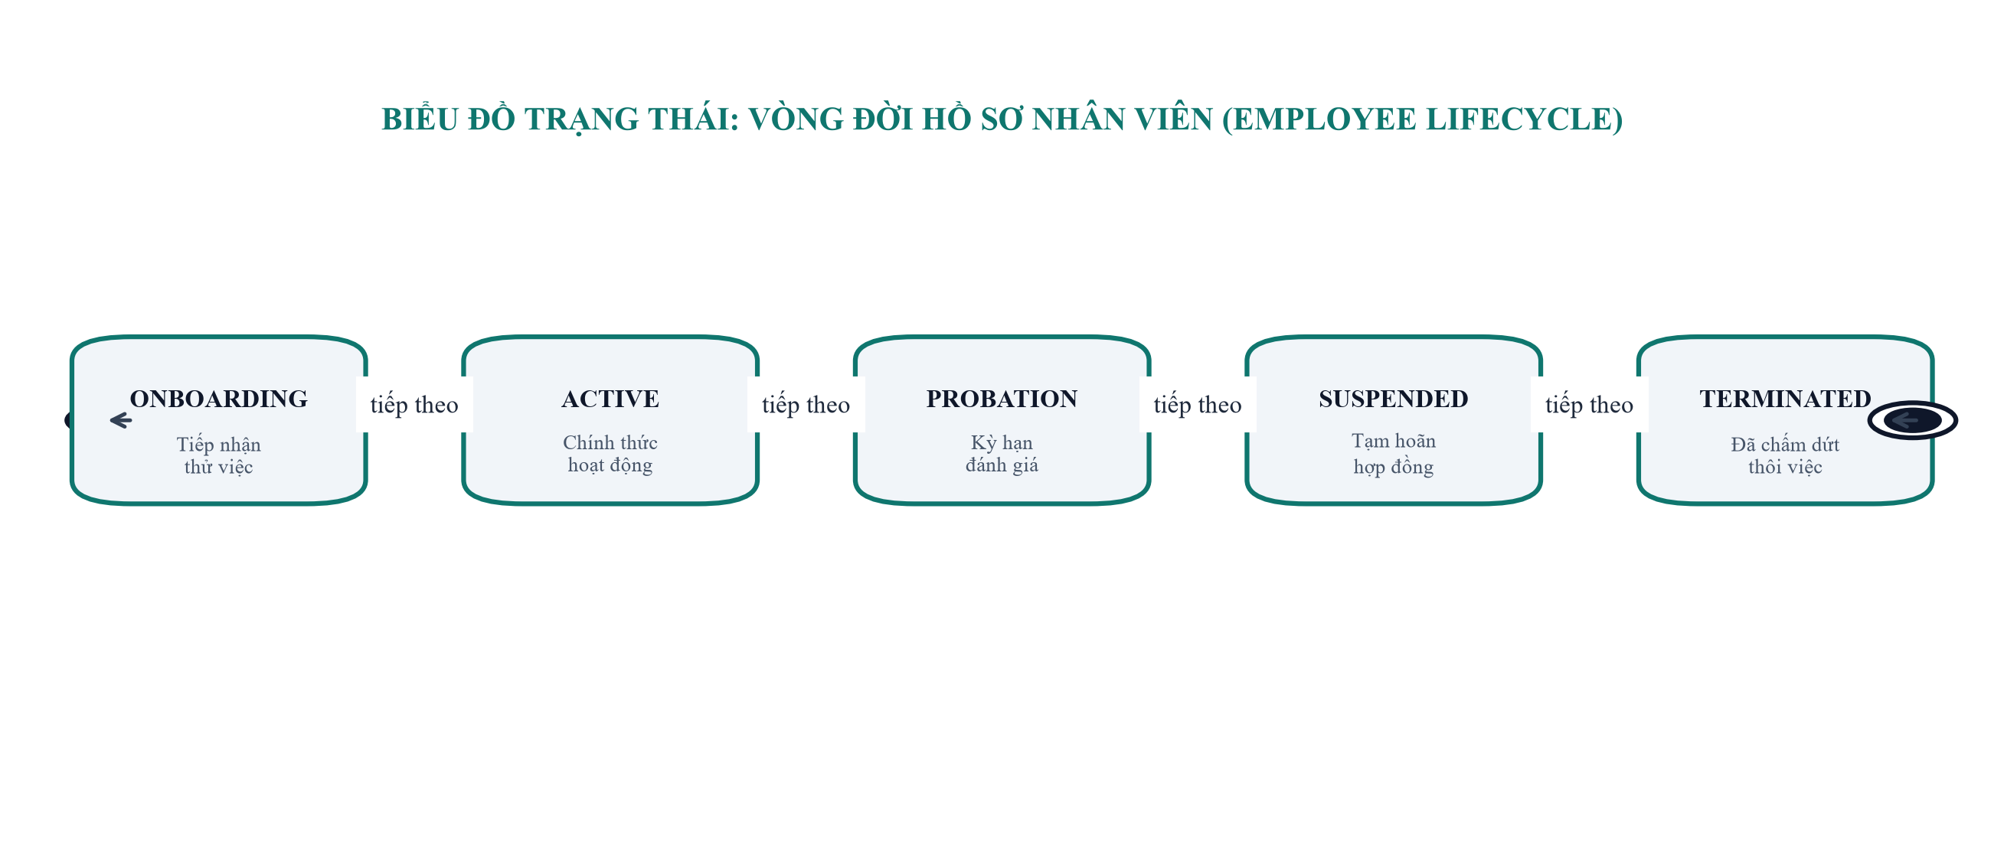
Hình 2.27. Biểu đồ trạng thái Vòng đời Hồ sơ nhân viên (Employee Lifecycle)
Vòng đời hồ sơ nhân viên trải qua 5 trạng thái liên tiếp: Bắt đầu từ khi tiếp nhận thử việc (ONBOARDING) -> Ký hợp đồng chính thức và kích hoạt hoạt động (ACTIVE) -> Kỳ hạn rà soát định kỳ (PROBATION) -> Tạm hoãn hợp đồng do thai sản hoặc lý do cá nhân (SUSPENDED) -> Chấm dứt hợp đồng lao động và thôi việc (TERMINATED).
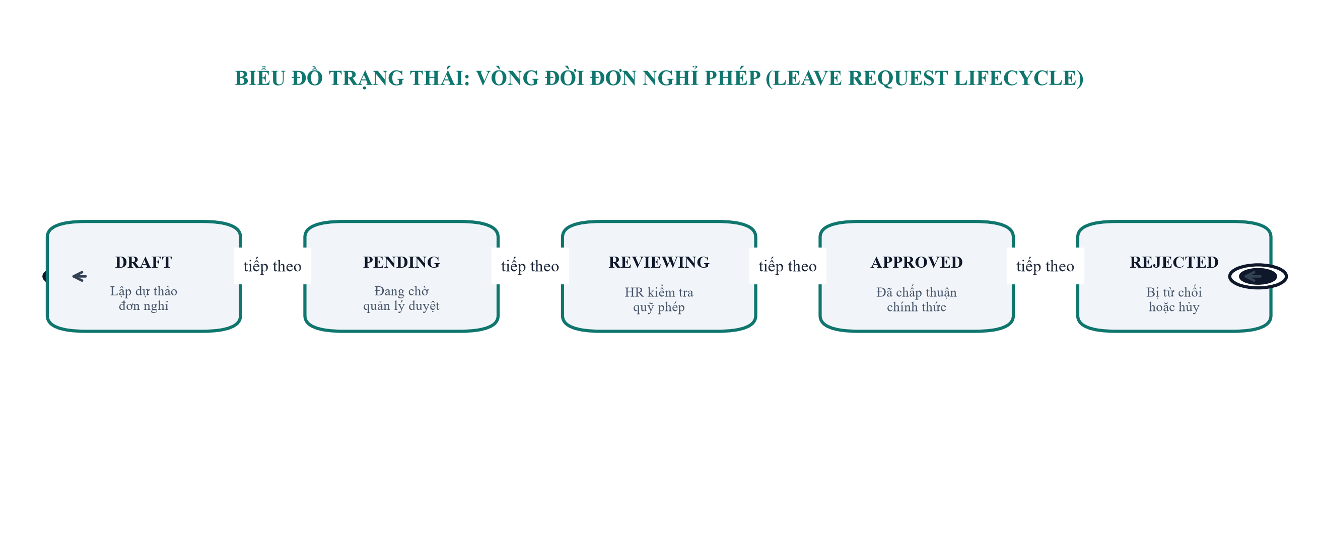
Hình 2.28. Biểu đồ trạng thái Vòng đời Đơn nghỉ phép (Leave Request Lifecycle)
Vòng đời đơn nghỉ phép bắt đầu từ khi nhân viên tạo dự thảo (DRAFT) -> Gửi đơn chờ Trưởng phòng duyệt (PENDING) -> HR kiểm tra quỹ phép năm còn lại (REVIEWING) -> Được phê duyệt chính thức (APPROVED) hoặc Bị từ chối/hủy (REJECTED).
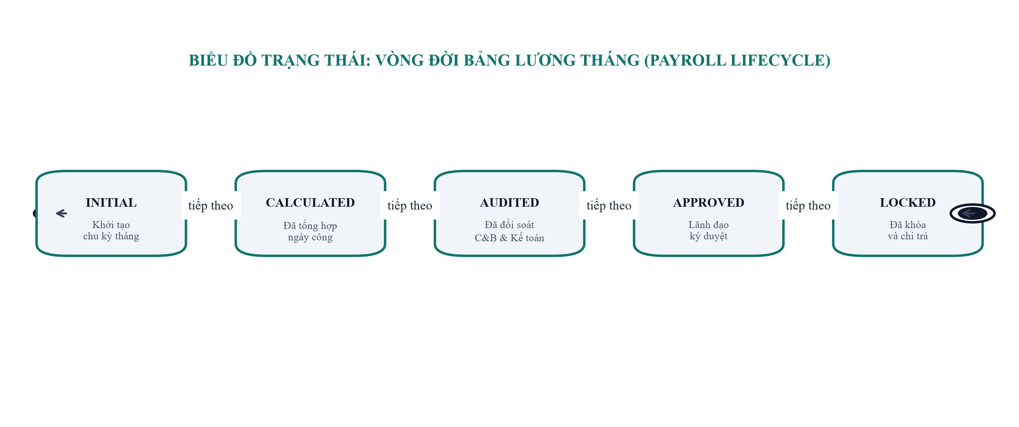
Hình 2.29. Biểu đồ trạng thái Vòng đời Bảng lương tháng (Payroll Lifecycle)
Vòng đời bảng lương phát triển qua 5 giai đoạn nghiêm ngặt: Hết chu kỳ tháng (INITIAL) -> Thu thập ngày công và tính lương (CALCULATED) -> Kế toán và C&B đối soát (AUDITED) -> Ban Giám đốc phê duyệt (APPROVED) -> Khóa bất biến chống chỉnh sửa và chi trả (LOCKED).
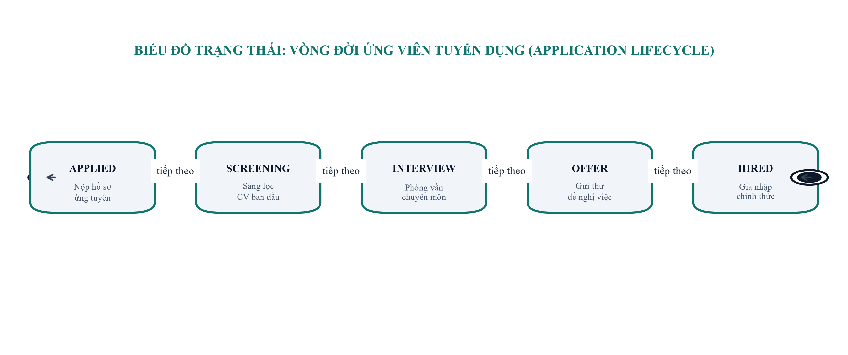
Hình 2.30. Biểu đồ trạng thái Vòng đời Hồ sơ ứng viên tuyển dụng (Application Lifecycle)
Vòng đời ứng viên trên Kanban gồm 5 chặng: Nộp hồ sơ (APPLIED) -> Sàng lọc CV (SCREENING) -> Phỏng vấn chuyên môn (INTERVIEW) -> Gửi thư mời việc (OFFER) -> Trúng tuyển gia nhập công ty (HIRED).
2.3.4. Xây dựng biểu đồ cộng tác / tương tác
Biểu đồ cộng tác làm nổi bật mối quan hệ cấu trúc giữa các đối tượng tham gia vào việc thực thi ca sử dụng. Trong hệ thống HRMIS, sự cộng tác diễn ra liên tục: Khi đơn nghỉ phép được duyệt trên LeaveService, nó gửi thông điệp đồng thời tới AttendanceService (cập nhật ngày công nghỉ có lương) và PayrollService (tự động tính đủ lương ngày phép), đồng thời kích hoạt AuditLogService ghi nhận mốc thời gian phê duyệt.
2.4. Thiết kế hệ thống
2.4.1. Xây dựng biểu đồ lớp (Class Diagrams)
Biểu đồ lớp thể hiện cấu trúc tĩnh của hệ thống, bao gồm các lớp đối tượng, các thuộc tính kèm kiểu dữ liệu, các phương thức xử lý và mối quan hệ giữa các lớp (Kế thừa, Hợp thành, Kết tập, Phụ thuộc):
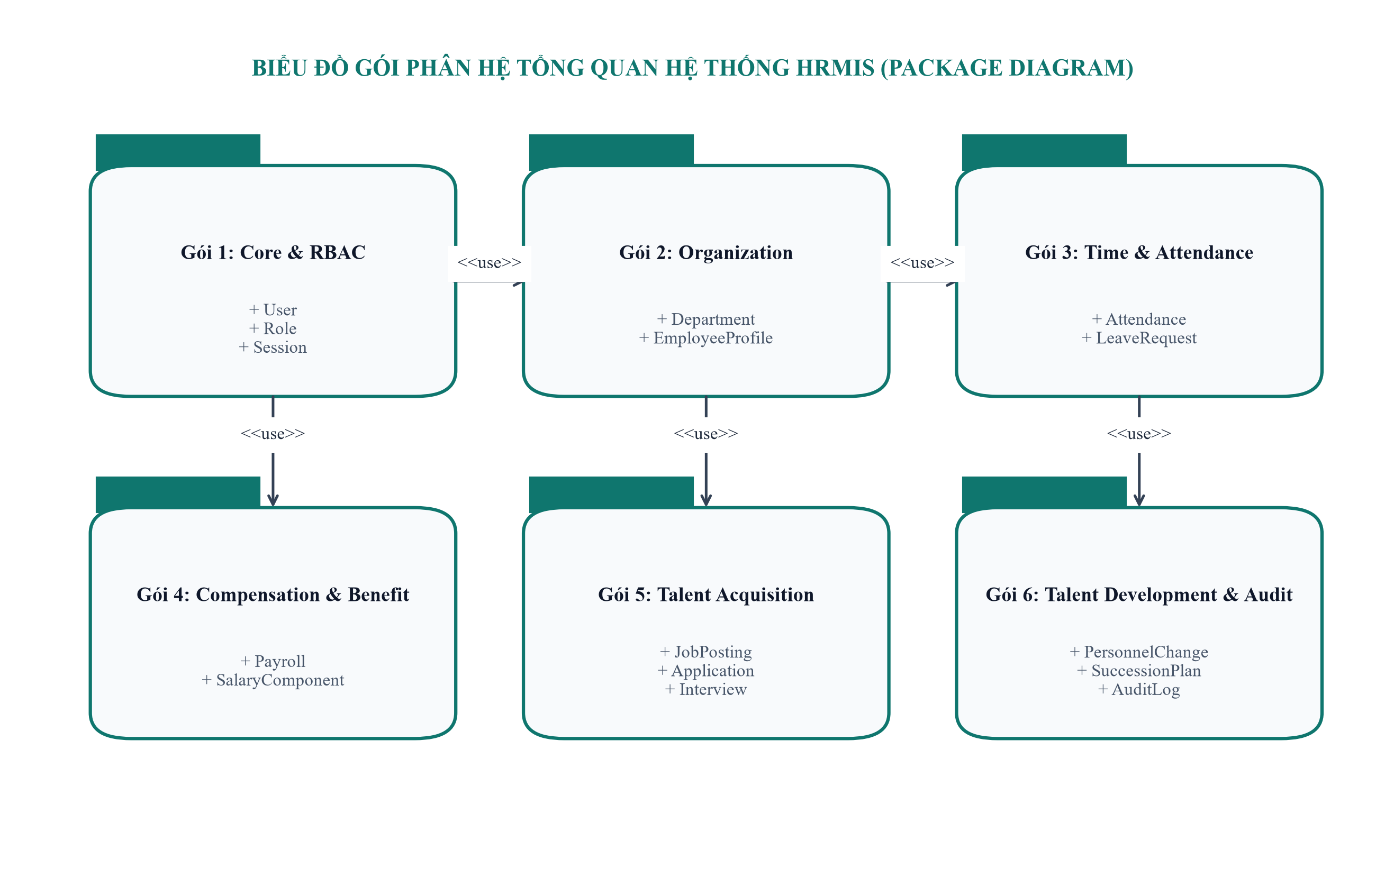
Hình 2.31. Biểu đồ gói phân hệ tổng quan của hệ thống (Package Diagram)
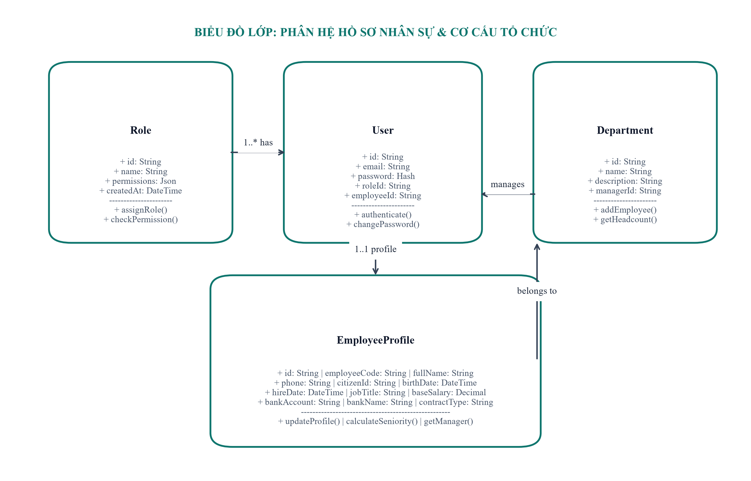
Hình 2.32. Biểu đồ lớp Phân hệ Hồ sơ nhân sự & Cơ cấu tổ chức
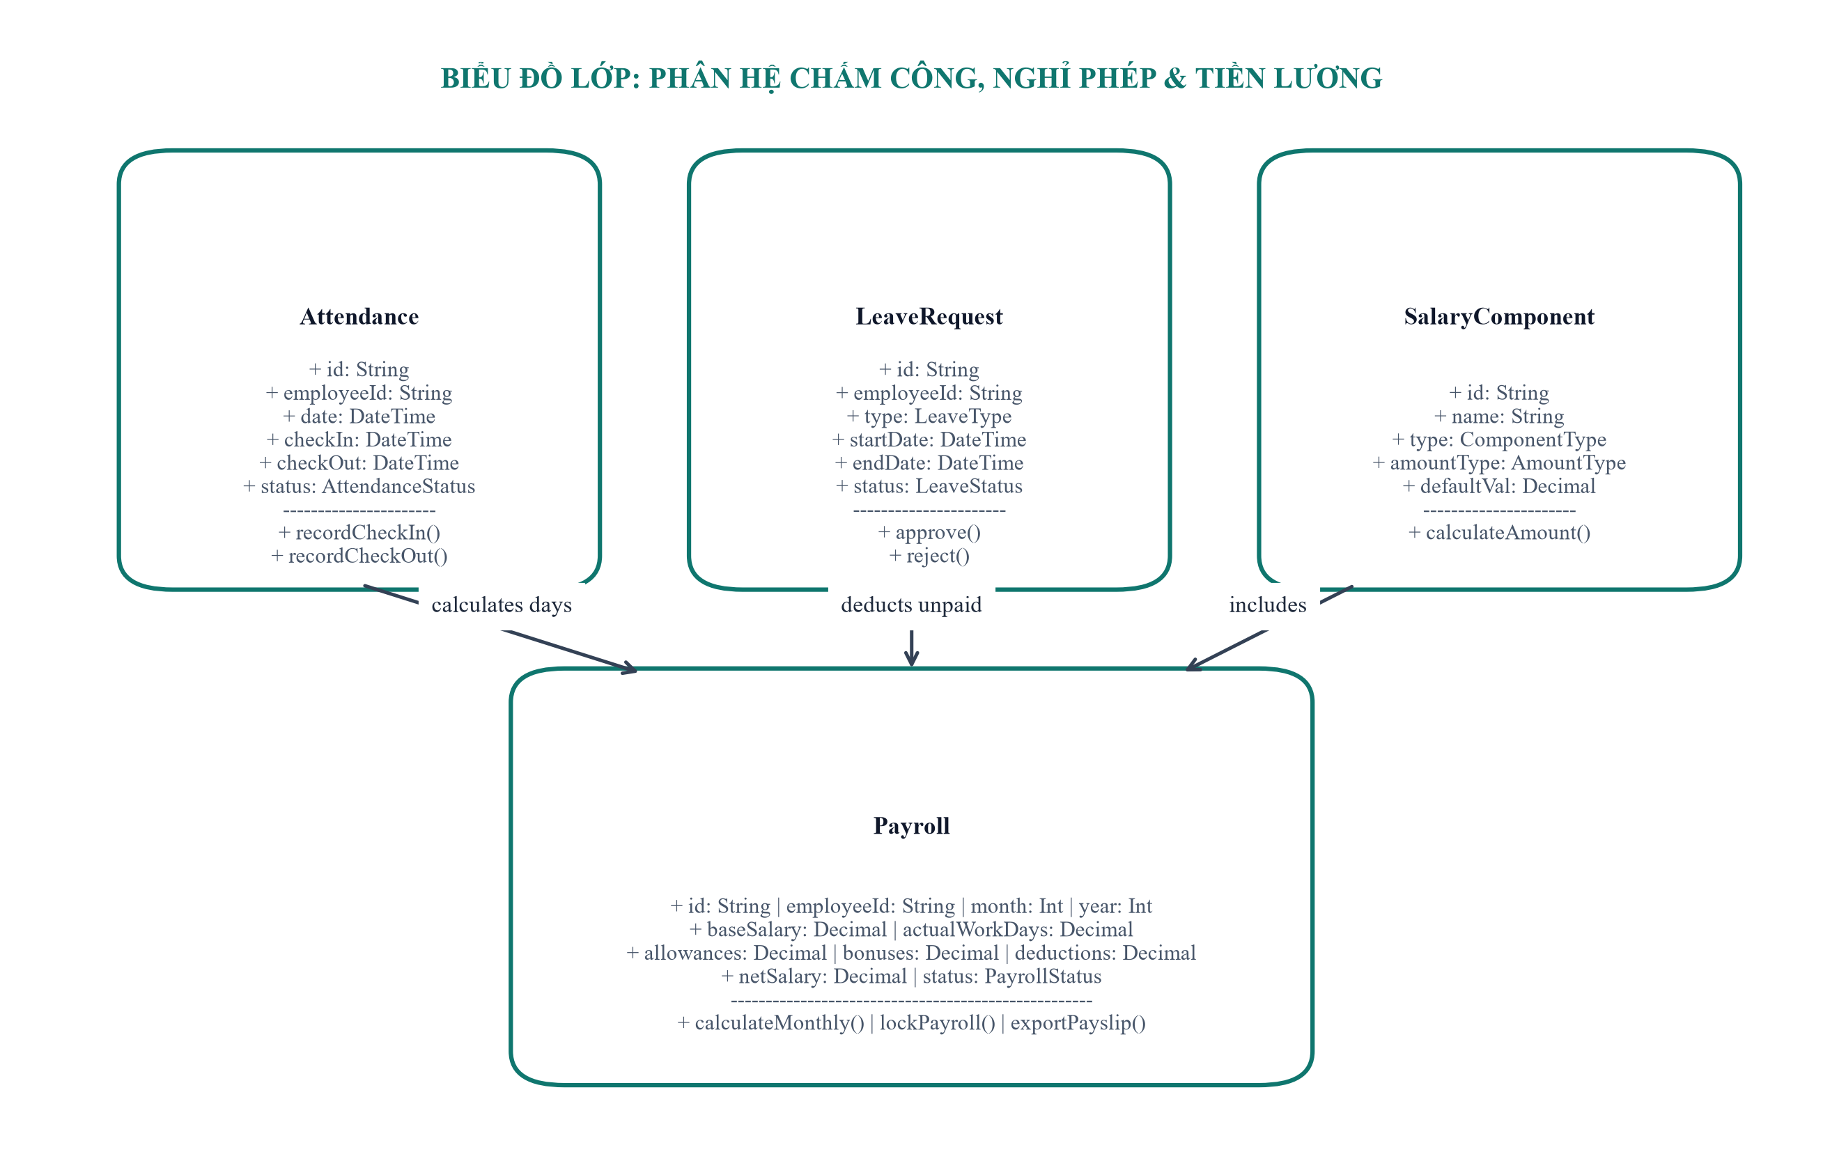
Hình 2.33. Biểu đồ lớp Phân hệ Chấm công, Nghỉ phép & Tiền lương
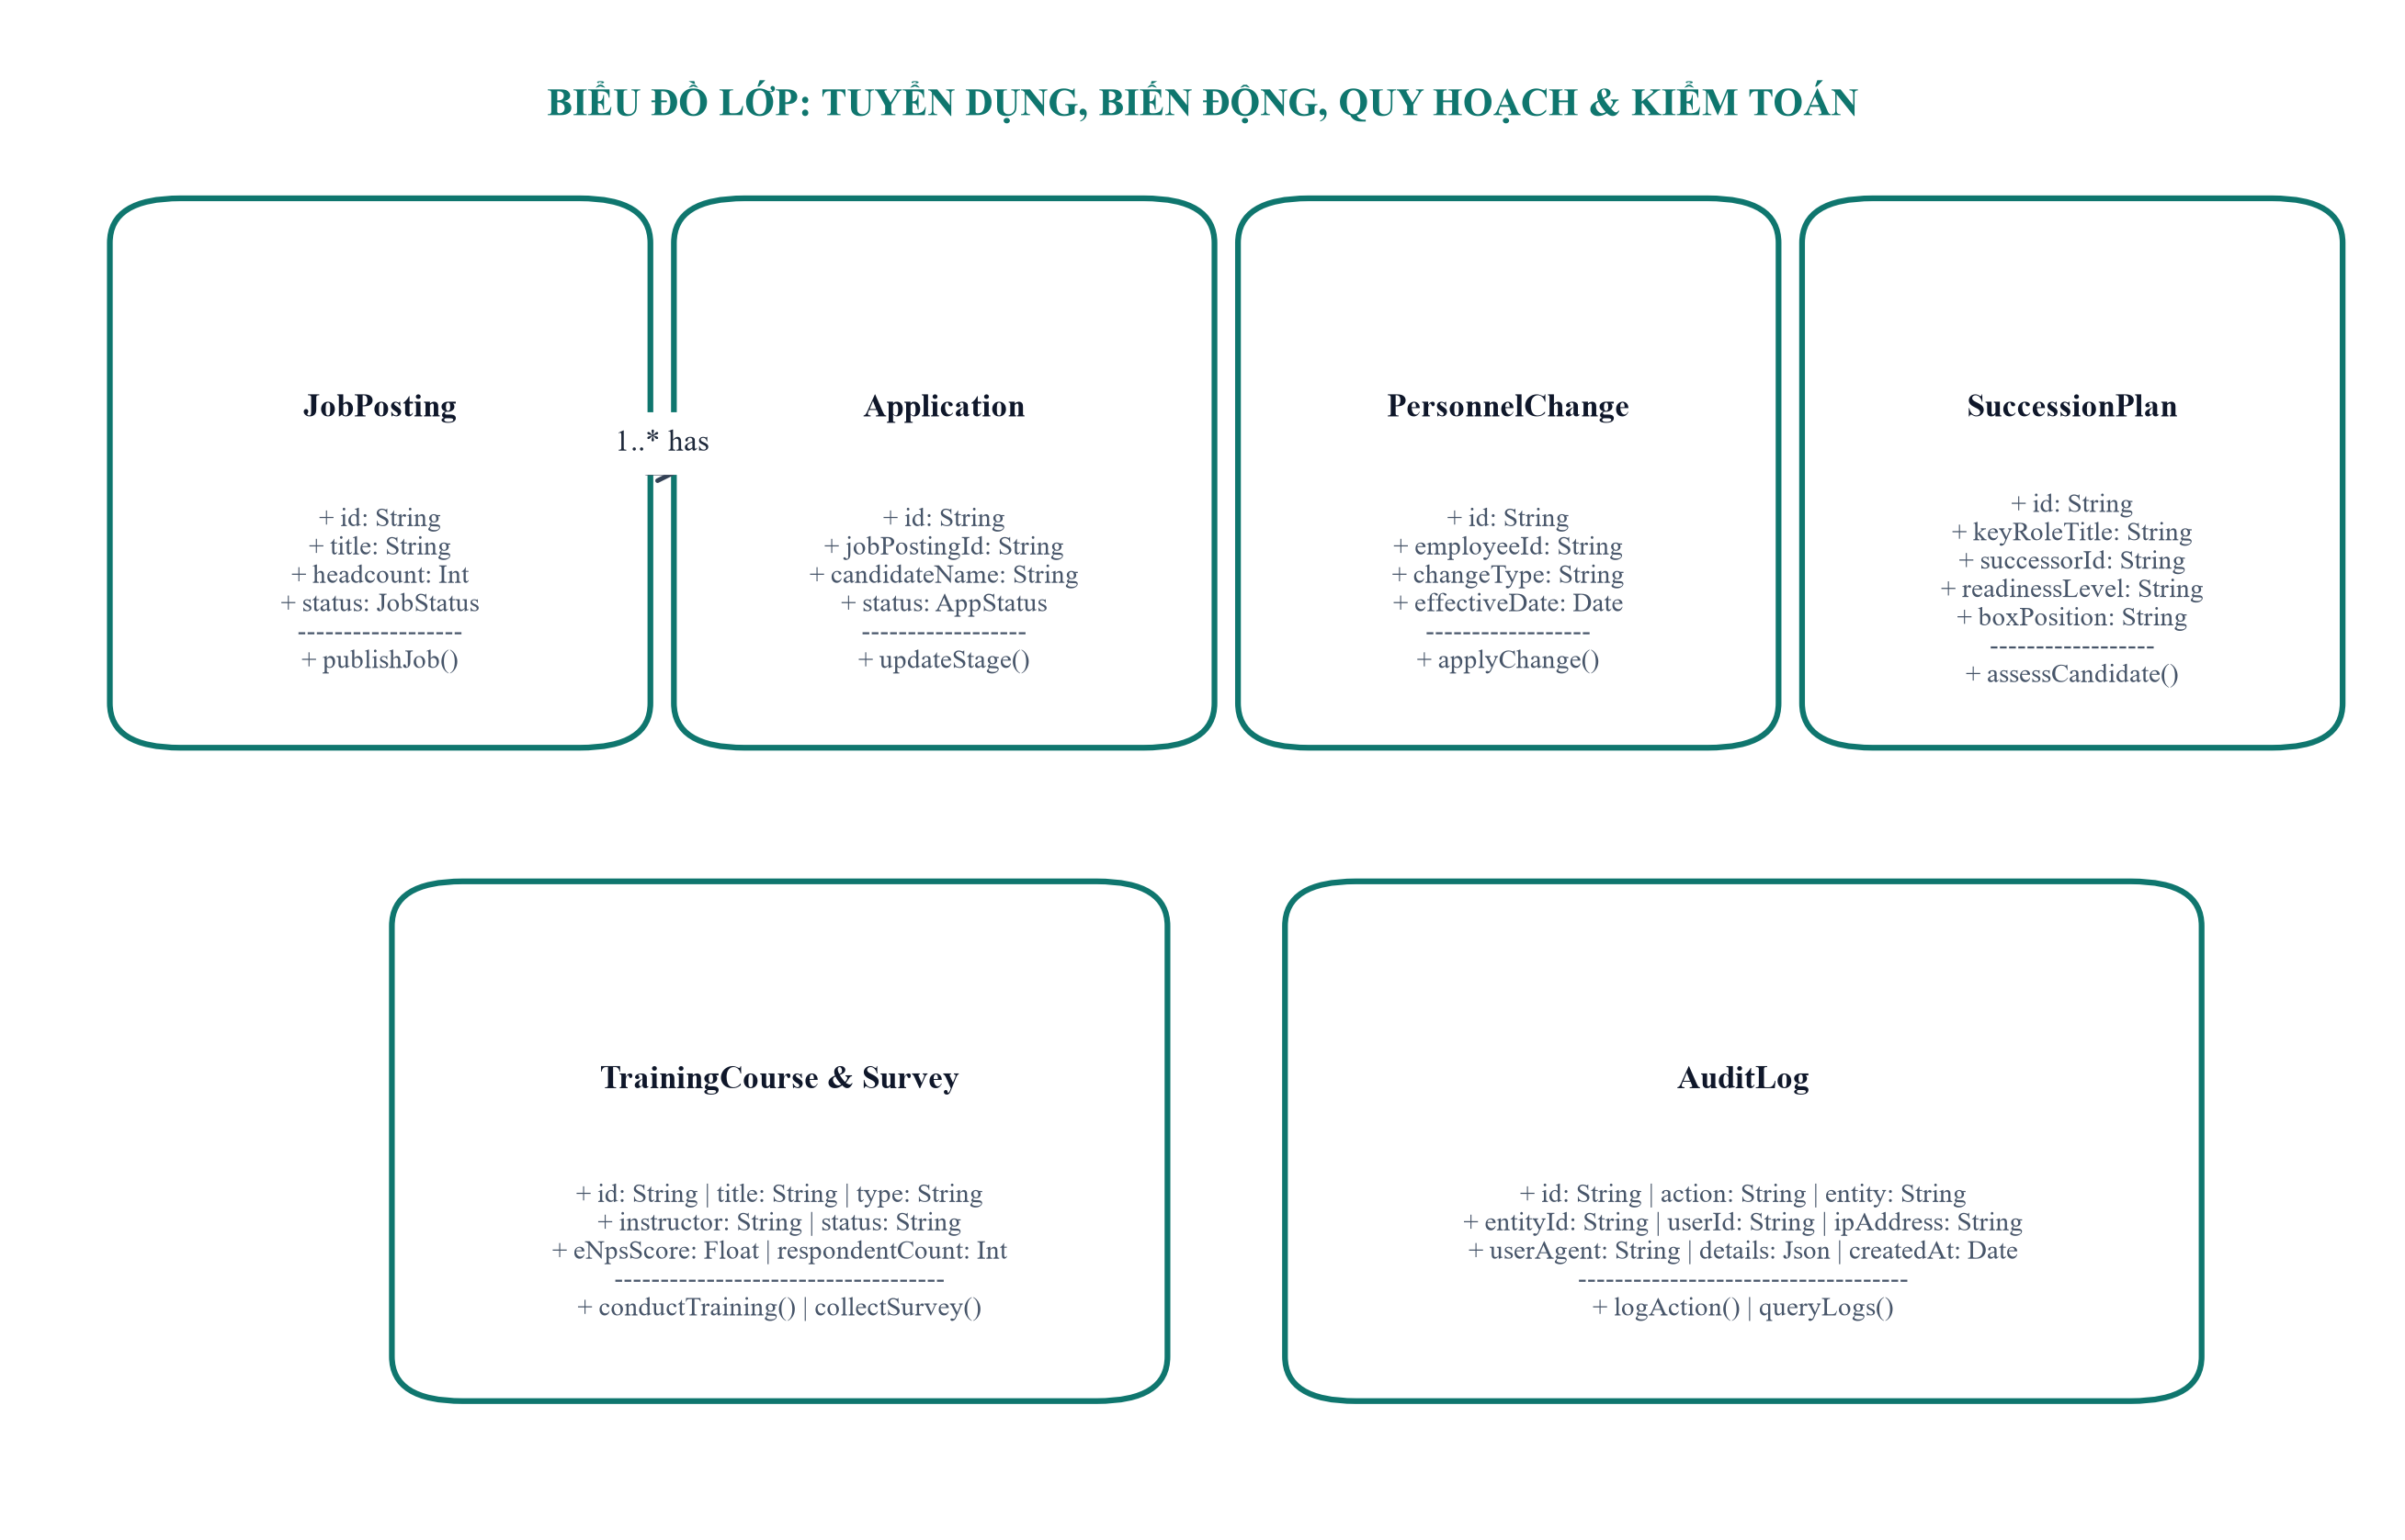
Hình 2.34. Biểu đồ lớp Phân hệ Tuyển dụng, Biến động, Đào tạo, Quy hoạch & Kiểm toán
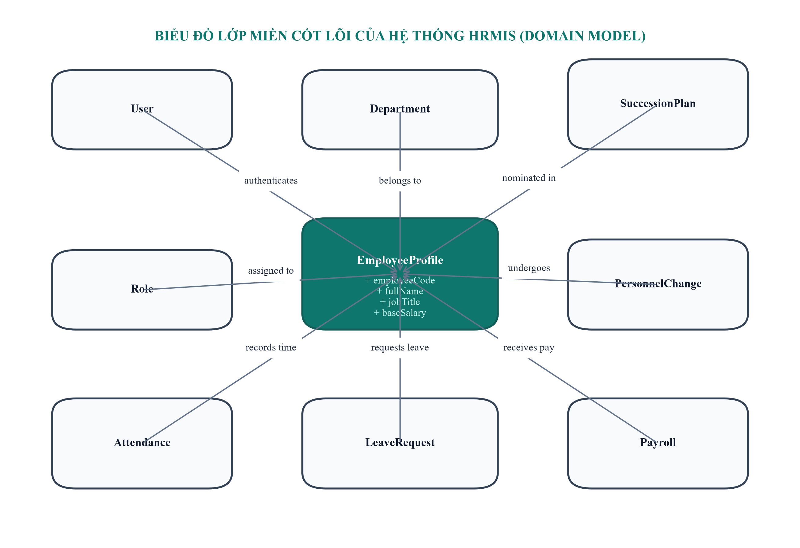
Hình 2.35. Biểu đồ lớp miền cốt lõi của hệ thống (Domain Model)
Ma trận phân quyền truy cập chức năng theo vai trò người dùng (RBAC Matrix):
Phân hệ / Chức năng nghiệp vụ | SYSTEM_ADMIN | HR (Quản lý nhân sự) | MANAGER (Trưởng phòng) | USER (Nhân viên)
Quản trị hệ thống & Cấu hình vai trò | Toàn quyền | Chỉ xem | Không có quyền | Không có quyền
Quản lý Cơ cấu phòng ban | Toàn quyền | Toàn quyền | Chỉ xem | Chỉ xem
Quản lý Hồ sơ nhân sự (Thêm/Sửa/Xóa) | Toàn quyền | Toàn quyền (Trừ Admin) | Chỉ xem phòng mình | Chỉ xem hồ sơ mình
Chấm công điểm danh Check-in/Out | Toàn quyền | Toàn quyền | Chấm công cá nhân | Chấm công cá nhân
Phê duyệt Đơn xin nghỉ phép | Toàn quyền | Thẩm định | Phê duyệt phòng mình | Tạo & Hủy đơn mình
Vận hành tính toán Bảng lương | Toàn quyền | Toàn quyền | Không có quyền | Xem phiếu lương mình
Khóa bảng lương tháng | Toàn quyền | Phê duyệt C&B | Không có quyền | Không có quyền
Quản trị Tuyển dụng Kanban | Toàn quyền | Toàn quyền | Tham gia phỏng vấn | Không có quyền
Ban hành Biến động nhân sự | Toàn quyền | Toàn quyền | Đề xuất phòng mình | Xem quyết định mình
Đào tạo & Khảo sát eNPS | Toàn quyền | Toàn quyền | Xem kết quả phòng | Tham gia làm bài/khảo sát
Quy hoạch cán bộ kế nhiệm (9-Box) | Toàn quyền | Toàn quyền | Tham vấn phòng mình | Không có quyền
Tra cứu Nhật ký kiểm toán (Audit Trail) | Toàn quyền | Xem báo cáo | Không có quyền | Không có quyền

Bảng 2.14: Ma trận phân quyền truy cập chức năng theo vai trò người dùng (RBAC Matrix)
2.4.2. Thiết kế lưu trữ dữ liệu (Database Schema / ERD & Data Dictionary)
Cơ sở dữ liệu của hệ thống được thiết kế theo mô hình quan hệ (Relational Database) trên hệ quản trị PostgreSQL 16, đạt chuẩn hóa dạng 3NF (Third Normal Form) nhằm triệt tiêu hoàn toàn sự dư thừa dữ liệu và bảo đảm tính toàn vẹn tham chiếu:
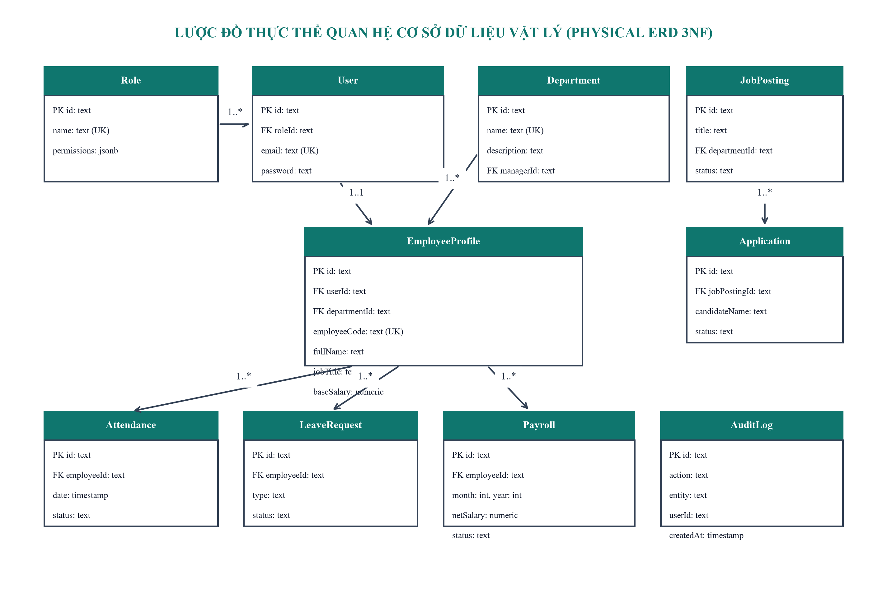
Hình 2.36. Lược đồ thực thể quan hệ Cơ sở dữ liệu vật lý (Physical ERD chuẩn 3NF)
Dưới đây là từ điển dữ liệu chi tiết của 10 bảng CSDL cốt lõi được trích xuất trực tiếp từ Prisma Schema của hệ thống phần mềm thực tế:
Tên trường | Kiểu dữ liệu | Ràng buộc | Mô tả nghiệp vụ
id | String (CUID) | PK, Not Null | Mã định danh vai trò duy nhất
name | String | Unique, Not Null | Tên vai trò (SYSTEM_ADMIN, MANAGER, HR, USER)
permissions | Json | Not Null, Default [] | Danh sách quyền hạn chức năng dưới dạng mảng JSON
createdAt | DateTime | Not Null, Default now() | Thời điểm khởi tạo vai trò trong hệ thống
updatedAt | DateTime | Not Null | Thời điểm cập nhật phân quyền gần nhất

Bảng 2.15: Đặc tả từ điển dữ liệu bảng Vai trò hệ thống (Role)
Tên trường | Kiểu dữ liệu | Ràng buộc | Mô tả nghiệp vụ
id | String (CUID) | PK, Not Null | Mã định danh tài khoản người dùng
email | String | Unique, Not Null | Địa chỉ email doanh nghiệp dùng để đăng nhập
password | String | Not Null | Mật khẩu người dùng đã băm an toàn qua Bcrypt
roleId | String | FK -> Role.id | Liên kết với vai trò phân quyền của người dùng
createdAt | DateTime | Not Null, Default now() | Thời điểm tạo tài khoản
updatedAt | DateTime | Not Null | Thời điểm cập nhật tài khoản gần nhất

Bảng 2.16: Đặc tả từ điển dữ liệu bảng Tài khoản người dùng (User)
Tên trường | Kiểu dữ liệu | Ràng buộc | Mô tả nghiệp vụ
id | String (CUID) | PK, Not Null | Mã định danh phòng ban duy nhất
name | String | Unique, Not Null | Tên khối phòng ban (BOD, IT, HR, Finance, Sales, Marketing)
description | String | Nullable | Mô tả chức năng nhiệm vụ của phòng ban
managerId | String | FK -> EmployeeProfile.id | Liên kết với Trưởng phòng phụ trách bộ phận
createdAt | DateTime | Not Null, Default now() | Thời điểm thành lập phòng ban
updatedAt | DateTime | Not Null | Thời điểm cập nhật thông tin phòng ban

Bảng 2.17: Đặc tả từ điển dữ liệu bảng Phòng ban (Department)
Tên trường | Kiểu dữ liệu | Ràng buộc | Mô tả nghiệp vụ
id | String (CUID) | PK, Not Null | Mã định danh hồ sơ nhân sự
userId | String | FK -> User.id, Unique | Liên kết 1-1 với tài khoản đăng nhập người dùng
departmentId | String | FK -> Department.id | Liên kết với phòng ban công tác trực thuộc
employeeCode | String | Unique, Not Null | Mã nhân viên quản lý nội bộ (EMP001 đến EMP018)
fullName | String | Not Null | Họ và tên đầy đủ của cán bộ nhân viên
phone | String | Nullable | Số điện thoại liên lạc cá nhân
citizenId | String | Nullable | Số Căn cước công dân định danh
birthDate | DateTime | Nullable | Ngày tháng năm sinh
hireDate | DateTime | Not Null, Default now() | Ngày chính thức gia nhập công ty
jobTitle | String | Not Null | Chức vụ / Chức danh công việc đảm nhiệm
baseSalary | Decimal | Not Null, Default 0 | Mức lương cơ bản thỏa thuận làm căn cứ đóng BHXH
bankAccount | String | Nullable | Số tài khoản ngân hàng nhận lương
bankName | String | Nullable | Tên ngân hàng phát hành thẻ
contractType | String | Default 'Full-time' | Loại hợp đồng lao động (Full-time, Thử việc, Part-time)

Bảng 2.18: Đặc tả từ điển dữ liệu bảng Hồ sơ nhân sự (EmployeeProfile)
Tên trường | Kiểu dữ liệu | Ràng buộc | Mô tả nghiệp vụ
id | String (CUID) | PK, Not Null | Mã định danh bản ghi chấm công
employeeId | String | FK -> EmployeeProfile.id | Mã nhân viên thực hiện điểm danh
date | DateTime | Not Null | Ngày làm việc ghi nhận chấm công
checkIn | DateTime | Nullable | Thời điểm Check-in thực tế đầu ca
checkOut | DateTime | Nullable | Thời điểm Check-out thực tế cuối ca
status | AttendanceStatus | Default 'PRESENT' | Trạng thái chuyên cần: PRESENT, LATE, ABSENT, LEAVE
notes | String | Nullable | Ghi chú giải trình lý do đi muộn hoặc quên chấm công

Bảng 2.19: Đặc tả từ điển dữ liệu bảng Chấm công (Attendance)
Tên trường | Kiểu dữ liệu | Ràng buộc | Mô tả nghiệp vụ
id | String (CUID) | PK, Not Null | Mã định danh đơn xin nghỉ phép
employeeId | String | FK -> EmployeeProfile.id | Mã nhân viên làm đơn nghỉ
type | LeaveType | Not Null | Loại nghỉ phép: ANNUAL (Phép năm), SICK (Ốm), UNPAID (Không lương)
startDate | DateTime | Not Null | Ngày bắt đầu kỳ nghỉ phép
endDate | DateTime | Not Null | Ngày kết thúc kỳ nghỉ phép
reason | String | Not Null | Lý do chi tiết xin nghỉ phép
status | LeaveStatus | Default 'PENDING' | Trạng thái phê duyệt đơn: PENDING, APPROVED, REJECTED

Bảng 2.20: Đặc tả từ điển dữ liệu bảng Đơn nghỉ phép (LeaveRequest)
Tên trường | Kiểu dữ liệu | Ràng buộc | Mô tả nghiệp vụ
id | String (CUID) | PK, Not Null | Mã định danh bản ghi bảng lương
employeeId | String | FK -> EmployeeProfile.id | Mã nhân viên được tính lương
month | Int | Not Null | Tháng tính lương (1 - 12)
year | Int | Not Null | Năm tính lương (ví dụ: 2026)
baseSalary | Decimal | Not Null | Mức lương cơ bản ngạch bậc áp dụng trong tháng
actualWorkDays | Decimal | Not Null | Tổng số ngày công làm việc thực tế được ghi nhận
allowances | Decimal | Default 0 | Tổng tiền phụ cấp chức vụ, ăn trưa, điện thoại
bonuses | Decimal | Default 0 | Tiền thưởng hiệu quả công việc, thưởng nóng dự án
deductions | Decimal | Default 0 | Tổng các khoản khấu trừ: 10.5% BHXH + Thuế TNCN
netSalary | Decimal | Not Null | Thu nhập thực lĩnh chuyển khoản cuối cùng (Net)
status | PayrollStatus | Default 'DRAFT' | Trạng thái bảng lương: DRAFT, APPROVED, PAID, LOCKED

Bảng 2.21: Đặc tả từ điển dữ liệu bảng Bảng lương tháng (Payroll)
Tên trường | Kiểu dữ liệu | Ràng buộc | Mô tả nghiệp vụ
id | String (CUID) | PK, Not Null | Mã định danh thành phần lương
name | String | Not Null | Tên thành phần lương (Phụ cấp chức vụ, Thưởng KPI, Ăn trưa)
type | ComponentType | Not Null | Phân loại: ALLOWANCE (Phụ cấp), BONUS (Thưởng), DEDUCTION (Khấu trừ)
amountType | AmountType | Default 'FIXED' | Cách tính: FIXED (Cố định VND) hoặc PERCENTAGE (% lương cơ bản)
defaultVal | Decimal | Default 0 | Giá trị mặc định áp dụng khi tính toán

Bảng 2.22: Đặc tả từ điển dữ liệu bảng Thành phần lương (SalaryComponent)
Tên trường | Kiểu dữ liệu | Ràng buộc | Mô tả nghiệp vụ
JobPosting.id | String (CUID) | PK, Not Null | Mã định danh tin tuyển dụng
JobPosting.title | String | Not Null | Tiêu đề vị trí tuyển dụng (Senior Frontend, Backend...)
JobPosting.headcount | Int | Default 1 | Số lượng nhân sự cần tuyển dụng cho vị trí
JobPosting.status | JobStatus | Default 'OPEN' | Trạng thái tin tuyển dụng: OPEN hoặc CLOSED
Application.id | String (CUID) | PK, Not Null | Mã định danh hồ sơ ứng viên nộp vào hệ thống
Application.candidateName | String | Not Null | Họ và tên ứng viên nộp hồ sơ
Application.status | AppStatus | Default 'APPLIED' | Giai đoạn Kanban: APPLIED, INTERVIEW, OFFER, HIRED, REJECTED

Bảng 2.23: Đặc tả từ điển dữ liệu bảng Tuyển dụng & Ứng viên (JobPosting & Application)
Bảng thực thể | Các trường dữ liệu then chốt | Tính chất | Ý nghĩa nghiệp vụ
PersonnelChange | id, employeeId, changeType, effectiveDate | PK, FK | Ghi nhận quyết định điều chuyển phòng ban, bổ nhiệm chức vụ, điều chỉnh lương
TrainingCourse | id, title, instructor, durationHours, status | PK, Not Null | Quản lý các khóa đào tạo nội bộ, an toàn thông tin và kỹ năng lãnh đạo
Survey | id, title, type, eNpsScore, respondentCount | PK, Not Null | Quản lý cuộc khảo sát mức độ hài lòng eNPS và đo lường văn hóa doanh nghiệp
SuccessionPlan | id, keyRoleTitle, successorId, readinessLevel, boxPosition | PK, FK | Quản lý lộ trình kế nhiệm cán bộ và định vị nhân sự trong ma trận 9-Box Grid
AuditLog | id, action, entity, entityId, userId, ipAddress, userAgent, createdAt | PK, Not Null | Ghi vết bất biến toàn bộ thao tác thêm, sửa, xóa, phân quyền và duyệt lương

Bảng 2.24: Đặc tả từ điển dữ liệu các bảng Biến động, Đào tạo, Kế nhiệm & Kiểm toán
2.4.3. Thiết kế giao diện người dùng (UI Wireframes & Mockups)
Hệ thống HRMIS được xây dựng theo chuẩn giao diện phẳng hiện đại (Corporate Slate Theme) với tông màu xám slate trung tính, trang nhã, không màu mè và loại bỏ hoàn toàn các dải màu gradient sặc sỡ. Giao diện được tối ưu hóa theo nguyên lý lấy người dùng làm trung tâm (User-Centered Design):
1. Cấu trúc khung giao diện chung (Dashboard Layout): Bố cục gồm thanh tiêu đề trên cùng (Header) hiển thị avatar, tên người dùng, vai trò và nút chuyển đổi Sáng/Tối (Dark/Light mode); thanh điều hướng bên trái (Sidebar) phân chia khoa học thành 4 nhóm nghiệp vụ rõ ràng, loại bỏ các nhãn gây rối mắt; khu vực làm việc chính hiển thị các thẻ thống kê tóm tắt và biểu đồ trực quan.
2. Màn hình Tổng quan điều hành (/dashboard): Bố cục gồm 3 thẻ tóm tắt chỉ số trung tính: Tổng nhân sự (18 nhân sự), Tỷ lệ hiện diện hôm nay (Chuyên cần đúng giờ), Vị trí tuyển dụng đang mở (4 vị trí); Biểu đồ cột thể hiện quy mô nhân sự theo 6 khối phòng ban; Biểu đồ tròn thể hiện tỷ lệ chuyên cần; Bảng danh sách 5 ứng viên mới nhất nộp hồ sơ.
3. Màn hình Quản lý Hồ sơ nhân sự (/dashboard/employees): Bảng dữ liệu phân trang hiển thị đầy đủ 18 nhân sự với các cột: Mã nhân viên, Họ tên, Phòng ban, Chức danh, Mức lương đóng BHXH, Ngày vào làm và nút thao tác Sửa/Xóa. Modal thêm mới nhân viên được thiết kế tinh gọn với các ô nhập liệu được kiểm tra tính hợp lệ tức thời.
4. Màn hình Cơ cấu tổ chức & Phòng ban (/dashboard/departments): Hiển thị sơ đồ cây cơ cấu tổ chức doanh nghiệp (Org Chart) trực quan liên kết từ Ban Giám đốc xuống 6 khối phòng ban; danh sách chi tiết các phòng ban kèm thông tin Trưởng phòng và định biên nhân sự.
5. Màn hình Chấm công & Chuyên cần (/dashboard/attendance): Giao diện Check-in/Check-out một chạm với đồng hồ thời gian thực; thẻ thống kê tỷ lệ đúng giờ, đi muộn, vắng mặt; bảng lịch sử chấm công 5 ngày gần nhất của toàn bộ nhân sự.
6. Màn hình Quản lý Nghỉ phép (/dashboard/leave): Danh sách đơn xin nghỉ phép hiển thị rõ loại nghỉ, khoảng thời gian, lý do; các nút thao tác Phê duyệt / Từ chối dành riêng cho Trưởng phòng và HR; form tạo đơn nghỉ phép trực quan với bộ chọn ngày.
7. Màn hình Bảng chấm lương & Đãi ngộ (/dashboard/payroll): Bảng tính lương tự động cho toàn thể 18 nhân viên; hiển thị chi tiết Lương cơ bản, Ngày công thực tế, Phụ cấp, Tiền thưởng, Khấu trừ BHXH (10.5%), Thuế TNCN và Thực lĩnh (Net); nút bấm 'Tính lương tự động', 'Khóa bảng lương' và 'Xuất Excel'.
8. Màn hình Tuyển dụng nhân sự (/dashboard/recruitment): Bảng Kanban tuyển dụng trực quan với 5 cột trạng thái kéo thả ứng viên (Applied -> Screening -> Interview -> Offer -> Hired); tab quản lý danh sách tin tuyển dụng đang mở; cổng thông tin việc làm công khai /careers dành cho ứng viên bên ngoài.
9. Màn hình Biến động nhân sự (/dashboard/personnel-changes): Dòng thời gian (Timeline) theo dõi toàn bộ các quyết định điều chuyển phòng ban, bổ nhiệm chức vụ, tăng lương định kỳ; modal ban hành quyết định biến động nhân sự mới.
10. Màn hình Đào tạo & Khảo sát eNPS (/dashboard/training-surveys): Danh mục các khóa đào tạo nội bộ kèm thanh tiến độ học tập; biểu đồ đo lường mức độ gắn kết nhân viên eNPS theo quý với các thang điểm Promoters, Passives và Detractors.
11. Màn hình Quy hoạch cán bộ kế nhiệm (/dashboard/cadre-planning): Bản đồ kế nhiệm cho 4 vị trí lãnh đạo trọng yếu (CTO, HRD, Lead Architect, Sales Director); Ma trận 9-Box Grid định vị nhân sự tài năng dựa trên 2 trục Năng lực và Tiềm năng phát triển.
12. Màn hình Quy trình & Kiểm toán (/dashboard/audit-workflow): Danh mục quy trình thao tác chuẩn (SOPs) đa cấp; bảng nhật ký kiểm toán hệ thống (Audit Trail) ghi vết chi tiết mốc thời gian, người thực hiện, hành động, địa chỉ IP và thiết bị.
2.4.4. Thiết kế mô hình thành phần & Kiến trúc kỹ thuật (3-Tier Enterprise Architecture)
Hệ thống HRMIS được xây dựng trên nền tảng kiến trúc 3 tầng (Three-Tier Enterprise Architecture) hiện đại, bảo đảm tính sẵn sàng cao (High Availability), khả năng bảo mật đa tầng và hiệu năng xử lý tối ưu:
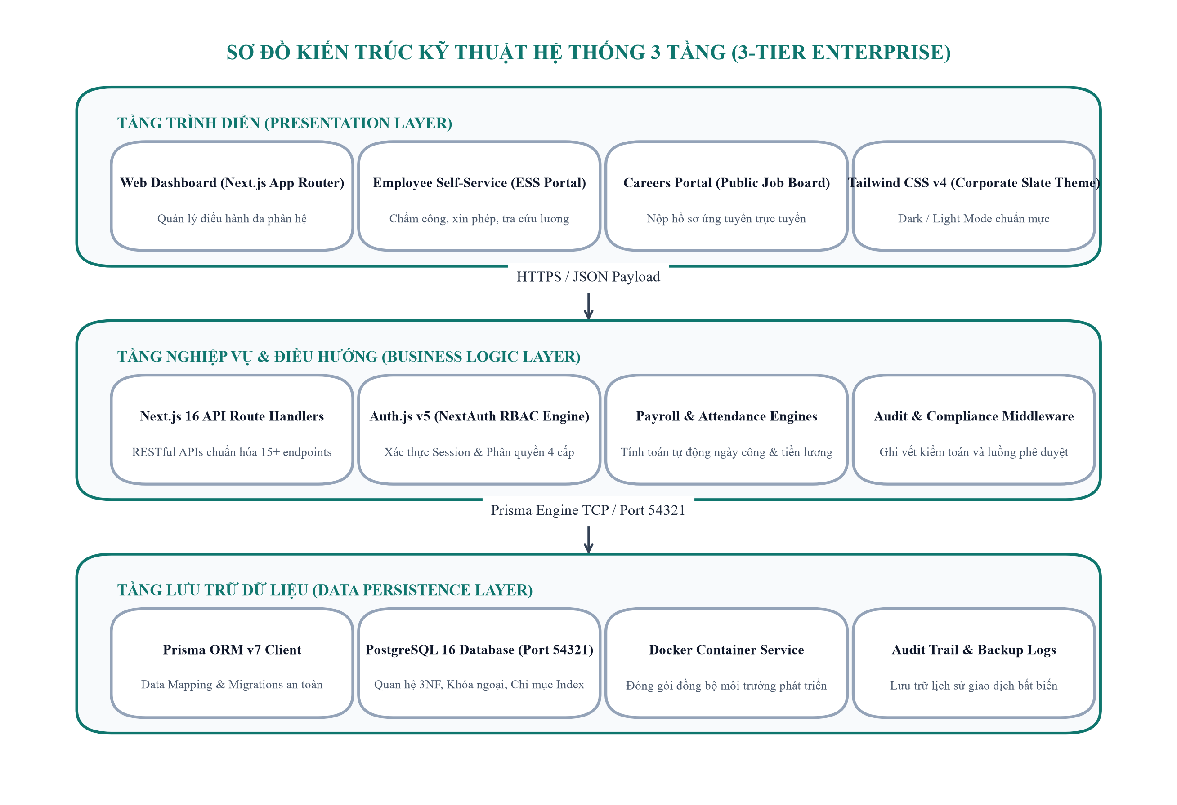
Hình 2.37. Sơ đồ kiến trúc kỹ thuật hệ thống 3 tầng (3-Tier Enterprise Architecture)
Phân tích chi tiết trách nhiệm kỹ thuật của từng tầng trong kiến trúc:
1. Tầng Trình diễn (Presentation Layer): Xây dựng trên nền tảng Next.js 16 (App Router) kết hợp React 19 và Tailwind CSS v4. Tầng này chịu trách nhiệm hiển thị giao diện người dùng theo chuẩn Server Components và Client Components, quản lý trạng thái giao diện, thực hiện các hiệu ứng vi mô mượt mà và hỗ trợ hiển thị tối ưu trên cả giao diện Sáng và Tối (Corporate Slate Theme).
2. Tầng Nghiệp vụ & Điều hướng (Business Logic Layer): Trọng tâm là hệ thống các API Route Handlers chuẩn RESTful được viết bằng TypeScript trong Next.js. Tầng này đảm nhận việc xác thực danh tính và phân quyền vai trò (RBAC) thông qua Auth.js v5 (NextAuth), kiểm tra tính hợp lệ của dữ liệu đầu vào (Validation), thực thi các thuật toán nghiệp vụ cốt lõi (Động cơ tính lương tự động, Động cơ tổng hợp ngày công, Bộ lọc ma trận 9-Box Grid) và định tuyến giao dịch an toàn.
3. Tầng Lưu trữ Dữ liệu (Data Persistence Layer): Sử dụng Hệ quản trị cơ sở dữ liệu quan hệ PostgreSQL 16 đóng gói trong Docker Container (kết nối qua cổng 54321 chống xung đột mạng Windows). Việc tương tác dữ liệu được thực hiện thông qua Prisma ORM v7 với cơ chế Type-safe tuyệt đối, tự động quản lý kết nối Connection Pool, thực thi các truy vấn tối ưu và ghi nhật ký kiểm toán giao dịch (Audit Trail) bất biến.
Tóm tắt chương 2
Chương 2 là phần trọng tâm và cốt lõi nhất của bài báo cáo. Bằng việc áp dụng bài bản phương pháp phân tích thiết kế hướng đối tượng (OOAD) và ngôn ngữ mô hình hóa UML 2.5, đề tài đã xác định 05 tác nhân hệ thống, đặc tả danh mục 52 Use Case, xây dựng 10 bảng đặc tả chi tiết và 11 biểu đồ Use Case trực quan. Trên phương diện cấu trúc và hành vi, đề tài đã thiết kế 19 biểu đồ Sequence, Activity và State Machine, bao quát toàn bộ các luồng giao dịch quản lý hồ sơ, chấm công chuyên cần, phê duyệt nghỉ phép, tính lương tự động, tuyển dụng Kanban, biến động nhân sự và quy hoạch kế nhiệm. Về mặt thiết kế kỹ thuật, đề tài đã hoàn thiện biểu đồ lớp phân tích, lược đồ cơ sở dữ liệu vật lý ERD 3NF chuẩn hóa, từ điển dữ liệu 10 bảng CSDL bám sát thực tế, mô hình hóa giao diện người dùng theo chủ đề Corporate Slate trang nhã và thiết lập kiến trúc kỹ thuật 3 tầng vững chắc, sẵn sàng đưa vào vận hành thực tế.

CHƯƠNG 3: KẾT QUẢ ĐẠT ĐƯỢC VÀ ĐỀ XUẤT, KHUYẾN NGHỊ HOẶC HƯỚNG PHÁT TRIỂN
3.1. Những kết quả đạt được
Qua quá trình nghiên cứu, khảo sát thực tiễn, phân tích thiết kế hệ thống và hiện thực hóa phần mềm, đề tài "Phân tích và thiết kế hệ thống thông tin quản trị nhân lực (HRMIS) tại doanh nghiệp" đã đạt được những kết quả nổi bật toàn diện:
1. Xây dựng hoàn chỉnh bộ hồ sơ thiết kế kỹ thuật chuẩn mực: Đề tài đã xây dựng thành công bộ hồ sơ phân tích thiết kế phần mềm đạt chuẩn mực kỹ thuật cao với 37 biểu đồ UML trực quan (Biểu đồ Use case, Biểu đồ Sequence, Biểu đồ Activity, Biểu đồ State Machine, Biểu đồ Class, Lược đồ ERD 3NF và Sơ đồ kiến trúc 3 tầng), cùng hệ thống từ điển dữ liệu chi tiết cho toàn bộ các thực thể nghiệp vụ.
2. Hiện thực hóa thành công sản phẩm phần mềm thực tế: Không dừng lại ở mức mô hình lý thuyết trên giấy, hệ thống HRMIS đã được hiện thực hóa và đóng gói hoàn chỉnh thành một ứng dụng Web Enterprise hiện đại. Phần mềm vận hành mượt mà trên nền tảng Next.js 16 (App Router), React 19, TypeScript, Tailwind CSS v4, Prisma ORM v7, cơ sở dữ liệu quan hệ PostgreSQL 16 đóng gói Docker Container và Auth.js RBAC bảo mật đa tầng.
3. Nạp đầy đủ bộ dữ liệu mẫu doanh nghiệp thực tế: Để kiểm chứng tính ổn định và khả năng đáp ứng thực tế của hệ thống, cơ sở dữ liệu đã được nạp đầy đủ bộ dữ liệu doanh nghiệp chuẩn mực (Enterprise Seed Dataset) bao gồm: 18 hồ sơ nhân viên chính thức (EMP001 đến EMP018) trải đều 6 khối phòng ban (BOD, IT, HR, Tài chính, Kinh doanh, Marketing), 90 lượt chấm công thực tế trong 5 ngày gần nhất, 6 đơn xin nghỉ phép, dữ liệu tính lương 2 tháng liên tiếp (Tháng 8 & Tháng 9/2026), 4 tin tuyển dụng đang mở với 6 ứng viên phân bổ theo các giai đoạn Kanban, 5 quyết định biến động nhân sự, 4 khóa đào tạo, 3 cuộc khảo sát eNPS, 4 lộ trình quy hoạch kế nhiệm và 5 nhật ký kiểm toán hệ thống.
4. Chuẩn hóa giao diện người dùng đồng bộ: Giao diện của toàn bộ hệ thống từ trang Dashboard tổng quan điều hành đến 8 phân hệ chuyên biệt đã được đồng bộ hóa tuyệt đối theo phong cách Corporate Slate / Neutral trang nhã. Hệ thống loại bỏ hoàn toàn các dải màu gradient sặc sỡ, thống nhất kích thước bo góc (rounded-2xl), đường viền sắc nét, hỗ trợ mượt mà cả chế độ Sáng và Tối (Light/Dark Mode).
Hiệu quả vận hành vượt trội của hệ thống HRMIS so với phương thức quản lý truyền thống trước đây được thể hiện rõ nét qua Bảng so sánh định lượng dưới đây:
STT | Chỉ số hiệu quả vận hành | Quy trình truyền thống (Trước) | Hệ thống HRMIS (Sau) | Mức độ cải thiện thực tế
1 | Thời gian tổng hợp & Tính lương tháng | Mất từ 4 đến 6 ngày làm việc | Chỉ còn dưới 15 phút (1-click) | Tiết kiệm 95% thời gian C&B
2 | Tỷ lệ sai sót / Khiếu nại lương | Dao động từ 8% đến 12% mỗi kỳ | Xấp xỉ 0% (Thuật toán chính xác 100%) | Triệt tiêu khiếu nại nhân sự
3 | Thời gian phê duyệt đơn xin nghỉ phép | Từ 1 đến 2 ngày (chờ ký giấy/tin nhắn) | Dưới 15 phút qua cổng trực tuyến | Tăng tốc độ phản hồi 90%
4 | Thời gian tra cứu thông tin nhân sự | Từ 15 đến 30 phút tìm kiếm hồ sơ giấy | Dưới 3 giây qua bộ lọc tìm kiếm | Truy xuất thông tin tức thời
5 | Quy trình theo dõi tuyển dụng ứng viên | Thất lạc hồ sơ, quản lý email rời rạc | Trực quan hóa 100% qua Kanban board | Rút ngắn 50% thời gian tuyển dụng
6 | Công tác quy hoạch cán bộ kế nhiệm | Bị động, đánh giá định tính cảm tính | Khoa học, minh bạch qua ma trận 9-Box | Chủ động 100% nhân sự nguồn
7 | Khả năng giám sát & Kiểm toán tuân thủ | Không có nhật ký, dễ can thiệp số liệu | Ghi vết tự động bất biến (Audit Trail) | Đạt chuẩn an toàn thông tin ISO

Bảng 3.1: Tổng hợp các chỉ số hiệu quả vận hành nhân sự trước và sau khi triển khai HRMIS
3.2. Đánh giá ưu điểm và hạn chế
1. Ưu điểm nổi bật của hệ thống:
Tính toàn vẹn và liên thông dữ liệu tuyệt đối: Xóa bỏ hoàn toàn tình trạng 'ốc đảo dữ liệu' (Data Silos). Mọi biến động từ tuyển dụng, chấm công, nghỉ phép đến lương thưởng đều được tự động liên thông 2 chiều trên một cơ sở dữ liệu quan hệ duy nhất.
Trải nghiệm người dùng chuyên nghiệp và đồng bộ: Hệ thống được thiết kế theo chủ đề Corporate Slate trang nhã, bố cục hài hòa, không màu mè rối mắt. Tối ưu trải nghiệm cho cả Quản trị viên (quản lý vĩ mô) và Nhân viên (cổng tự phục vụ ESS).
Tính an toàn và bảo mật thông tin cao: Phân quyền truy cập 4 cấp độ chặt chẽ (SYSTEM_ADMIN, MANAGER, HR, USER); mật khẩu băm Bcrypt Salt 10; chặn đứng các hành vi leo thang đặc quyền trái phép và ghi vết kiểm toán toàn diện.
Khả năng mở rộng và hiệu năng vượt trội: Kiến trúc 3 tầng tách biệt giữa tầng trình diễn, tầng nghiệp vụ và tầng lưu trữ. Sử dụng Prisma ORM và Docker PostgreSQL giúp hệ thống dễ dàng mở rộng quy mô từ vài chục nhân sự lên hàng nghìn nhân sự mà không cần tái cấu trúc mã nguồn.
2. Hạn chế còn tồn tại:
Phương thức điểm danh sinh trắc học tại điểm bán: Hiện tại, phân hệ Chấm công đang hỗ trợ điểm danh một chạm trên giao diện Web. Hệ thống chưa tích hợp phần cứng máy quét vân tay hoặc camera nhận diện khuôn mặt sinh trắc học chuyên dụng.
Chưa tích hợp Trí tuệ nhân tạo (AI) trong phân tích CV: Quy trình sàng lọc hồ sơ ứng viên ở phân hệ Tuyển dụng hiện vẫn dựa trên đánh giá thủ công của chuyên viên nhân sự, chưa có thuật toán AI tự động đọc hiểu (Parsing) nội dung file CV để chấm điểm độ tương thích.
3.3. Hướng nghiên cứu và phát triển mở rộng
Để hệ thống HRMIS tiếp tục hoàn thiện, bắt kịp xu thế chuyển đổi số nhân sự toàn cầu và gia tăng tối đa giá trị kinh tế cho doanh nghiệp, đề tài đề xuất 03 định hướng nghiên cứu và phát triển mở rộng trong tương lai:
1. Ứng dụng AI và Học máy trong sàng lọc ứng viên tự động (AI Resume Matching): Tích hợp mô hình xử lý ngôn ngữ tự nhiên (NLP) và Trí tuệ Nhân tạo để tự động trích xuất thông tin từ file CV (PDF/Word), phân tích kỹ năng, kinh nghiệm và đối sánh với mô tả công việc (JD), tự động chấm điểm và gợi ý các ứng viên sáng giá nhất cho nhà tuyển dụng.
2. Tích hợp Camera AI điểm danh sinh trắc học khuôn mặt (FaceID Attendance): Lắp đặt hệ thống Camera AI tại văn phòng; ứng dụng mạng nơ-ron tích chập (CNN) để tự động nhận diện khuôn mặt nhân viên khi bước vào cửa, thực hiện chấm công tự động trong 0.2 giây mà không cần thao tác bấm trên điện thoại hay máy tính.
3. Xây dựng phân hệ Hợp đồng điện tử tích hợp Chữ ký số (e-Contract & VNeID): Phát triển phân hệ ký kết hợp đồng lao động điện tử trực tuyến; tích hợp dịch vụ chứng thực chữ ký số công cộng (VNPT-CA, Viettel-CA) và định danh điện tử công dân VNeID, hỗ trợ nhân sự ký hợp đồng từ xa hợp pháp 100% theo Luật Giao dịch điện tử.
Tóm tắt chương 3
Chương 3 đã tổng kết những kết quả nghiên cứu và thực nghiệm nổi bật của đề tài. Bằng việc xây dựng thành công sản phẩm phần mềm HRMIS hoàn chỉnh, nạp dữ liệu mẫu 18 nhân sự trải đều 6 khối phòng ban và chứng minh hiệu quả qua bảng so sánh chỉ số vận hành định lượng, đề tài đã khẳng định tính khả thi và giá trị ứng dụng to lớn trong thực tiễn quản trị doanh nghiệp. Đồng thời, chương này cũng nhìn nhận khách quan các điểm hạn chế hiện tại và vạch rõ lộ trình tích hợp công nghệ AI, Camera FaceID và Hợp đồng điện tử trong tương lai.

TÀI LIỆU THAM KHẢO
[1] Quốc hội nước Cộng hòa Xã hội Chủ nghĩa Việt Nam (2019), Bộ luật Lao động số 45/2019/QH14 ngày 20/11/2019.
[2] Chính phủ nước Cộng hòa Xã hội Chủ nghĩa Việt Nam (2020), Nghị định số 145/2020/NĐ-CP ngày 14/12/2020 Quy định chi tiết và hướng dẫn thi hành một số điều của Bộ luật Lao động về điều kiện lao động và quan hệ lao động.
[3] Kenneth C. Laudon, Jane P. Laudon (2022), Management Information Systems: Managing the Digital Firm (17th Edition), Pearson Education.
[4] Michael J. Kavanagh, Richard D. Johnson (2020), Human Resource Information Systems: Basics, Applications, and Future Directions (5th Edition), SAGE Publications.
[5] Dave Ulrich (1997), Human Resource Champions: The Next Agenda for Adding Value and Delivering Results, Harvard Business School Press.
[6] Alan Dennis, Barbara Haley Wixom, Roberta M. Roth (2021), Systems Analysis and Design (8th Edition), John Wiley & Sons.
[7] Grady Booch, James Rumbaugh, Ivar Jacobson (2017), The Unified Modeling Language User Guide (2nd Edition), Addison-Wesley Professional.
[8] Martin Fowler (2018), Refactoring: Improving the Design of Existing Code (2nd Edition), Addison-Wesley.
[9] PGS.TS. Trần Thị Song Minh (2018), Giáo trình Hệ thống thông tin quản lý, Nhà xuất bản Đại học Kinh tế Quốc dân, Hà Nội.
[10] PGS.TS. Nguyễn Văn Thắng (2021), Giáo trình Quản trị Nhân lực trong tổ chức, Nhà xuất bản Lao động - Xã hội, Hà Nội.
[11] ThS. Hoàng Minh Ngọc (2023), Bài giảng Phân tích và Thiết kế hệ thống thông tin hướng đối tượng, Học viện Hành chính và Quản trị công, Hà Nội.
[12] Thomas Connolly, Carolyn Begg (2015), Database Systems: A Practical Approach to Design, Implementation, and Management (6th Edition), Pearson.
[13] Martin Kleppmann (2017), Designing Data-Intensive Applications: The Big Ideas Behind Reliable, Scalable, and Maintainable Systems, O'Reilly Media.
[14] Vercel Inc. (2026), Next.js Documentation & App Router Architecture Guide, Version 16, San Francisco, USA.
[15] Prisma Data Inc. (2026), Prisma ORM Documentation: Next-generation ORM for Node.js & TypeScript, Berlin, Germany.

